TÀI LIỆU ĐẶC TẢ YÊU CẦU HỆ THỐNG (SRS)
Toàn bộ khu vực quản trị nội bộ — Hệ thống VNA Netzero
Mã hiệu dự án: <Mã hiệu dự án — VD: VNA-NETZERO>
Mã hiệu tài liệu: <Mã hiệu tài liệu>
Ngày: 10/07/2026

1. BẢNG GHI NHẬN THAY ĐỔI
Ngày thay đổi | Vị trí thay đổi | Thao tác (A/M/D) | Ticket | Đầu mối | Mô tả thay đổi | Ghi chú
10/07/2026 | Toàn bộ khu vực quản trị nội bộ | A |  |  | Đặc tả chi tiết toàn bộ chức năng hệ thống theo từng phân hệ | -
(A - Tạo mới, M - Sửa đổi, D - Xóa bỏ)

2. TRANG KÝ
- Người lập: Phạm Văn Hoàng – Phân tích nghiệp vụ
- Người phê duyệt: <Tên> - <Chức danh> - <Ngày phê duyệt>

3. TỔNG QUAN

3.1 Vấn đề hiện tại
Hệ thống VNA Netzero cần một tài liệu đặc tả yêu cầu (SRS) mô tả đầy đủ và chi tiết toàn bộ chức năng thuộc khu vực quản trị nội bộ, làm cơ sở tham chiếu thống nhất giữa các bên liên quan trong quá trình phát triển, kiểm thử và vận hành hệ thống.

3.2 Giải pháp đề xuất
Tài liệu đặc tả toàn bộ khu vực quản trị nội bộ theo cấu trúc phân hệ, mỗi phân hệ được mô tả theo cùng một khuôn mẫu thống nhất: mục đích nghiệp vụ, đường dẫn truy cập, thành phần giao diện, và luồng xử lý logic. Các phân hệ có nhiều màn hình con (danh sách, thêm mới, chỉnh sửa) được tách thành các mục nhỏ riêng biệt để đảm bảo mức độ chi tiết đồng nhất trên toàn tài liệu.

3.3 Các thuật ngữ sử dụng trong tài liệu
STT | Thuật ngữ | Giải thích
1 | SSO | Single Sign-On — đăng nhập hợp nhất qua tài khoản Microsoft
2 | Tổ ban nghiệp vụ | Đơn vị chịu trách nhiệm nhập liệu một nhóm chỉ tiêu ESG cụ thể
3 | Kỳ báo cáo | Khoảng thời gian ghi nhận dữ liệu ESG
4 | Sheet | Một nhóm dữ liệu con trong một chỉ tiêu
5 | RBAC | Role-Based Access Control — phân quyền theo vai trò
6 | CORSIA / EU ETS / UK ETS | Các chương trình tuân thủ phát thải quốc tế mà Tổng công ty tham gia báo cáo
7 | SAF | Sustainable Aviation Fuel — nhiên liệu hàng không bền vững
8 | CMS | Content Management System — hệ thống quản trị nội dung

3.4 Sơ đồ tổng quan chức năng
Sơ đồ luồng người dùng trong khu vực nội bộ:
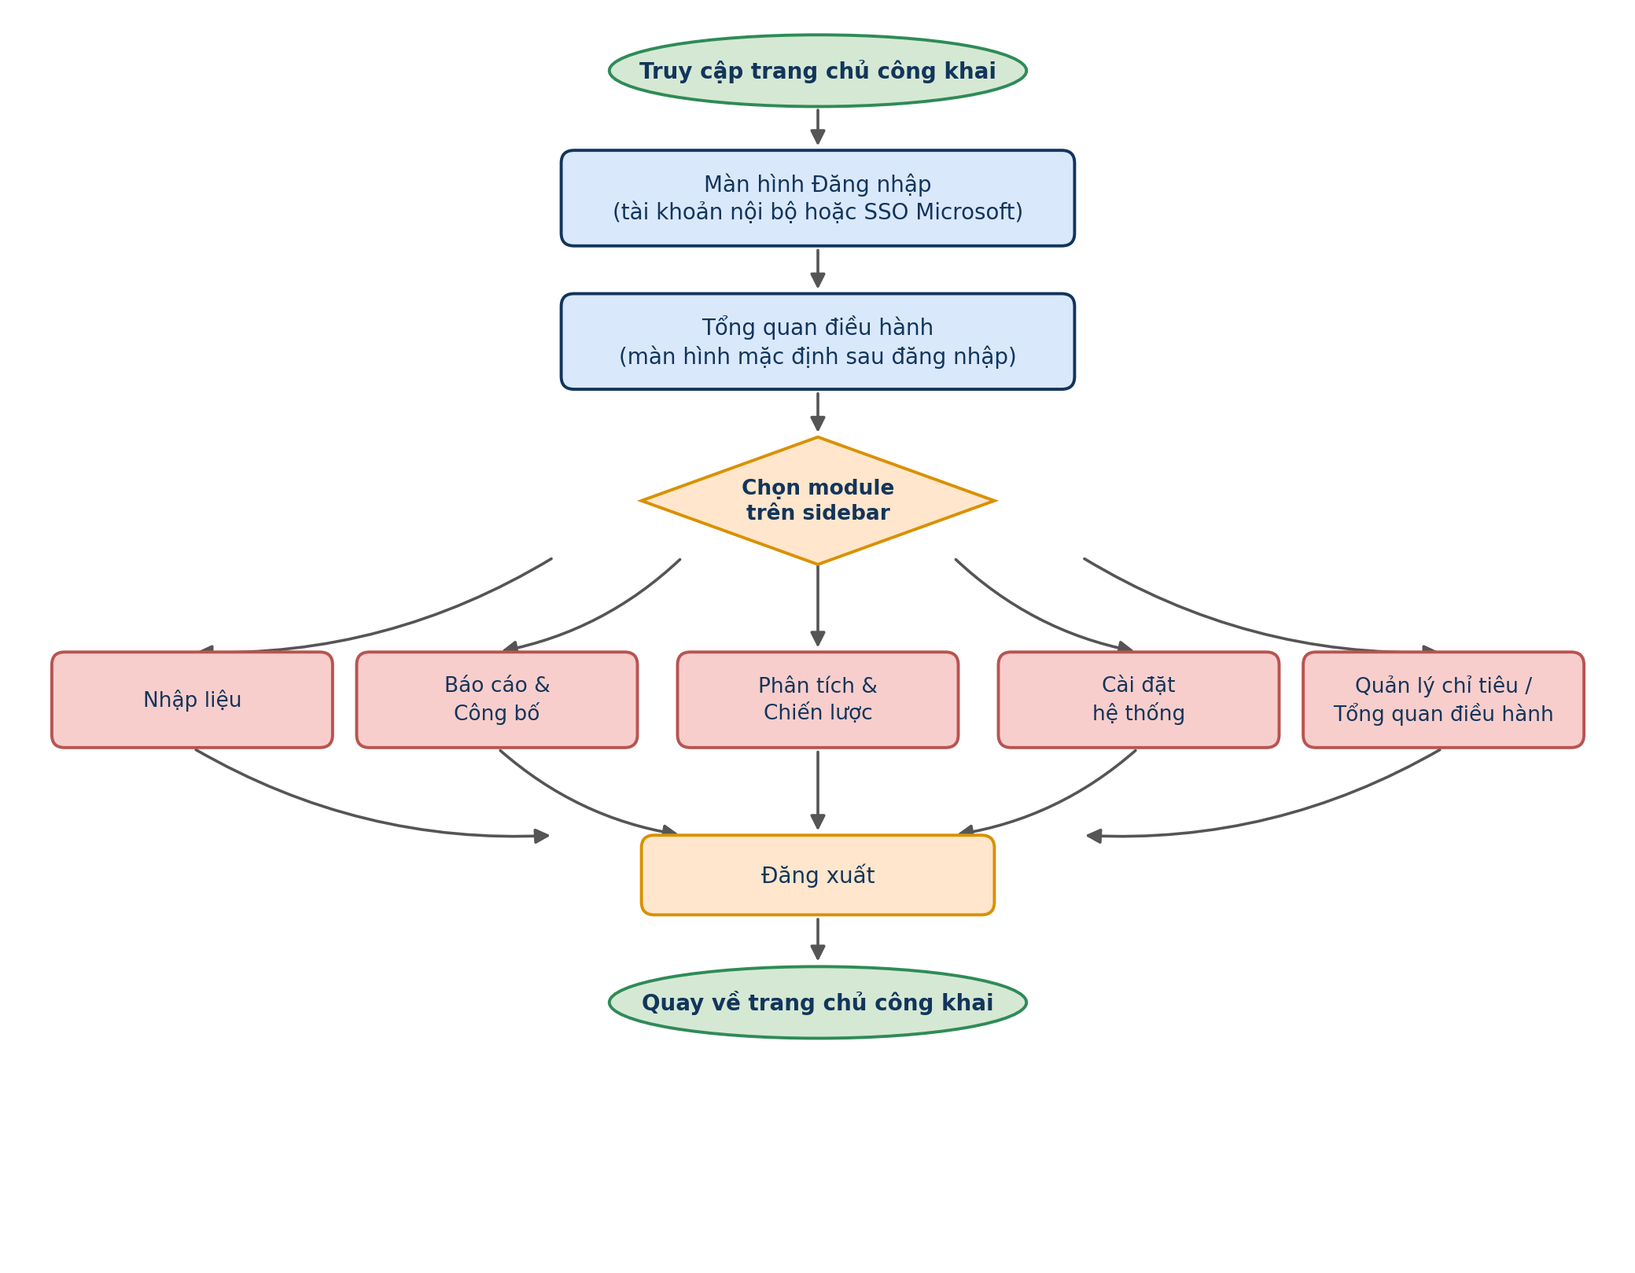
Hình 1

3.5 Thành phần giao diện dùng chung (Header)

3.5.1 Trung tâm thông báo
Thành phần hiển thị nhanh các sự kiện mới phát sinh trong hệ thống, xuất hiện trên mọi màn hình nội bộ để người dùng không bỏ lỡ thông tin quan trọng. Thông báo có thể phát sinh từ nhiều nguồn khác nhau trong hệ thống, ví dụ cập nhật dữ liệu định kỳ hoặc kết quả phê duyệt một báo cáo, giúp người dùng nắm bắt các sự kiện liên quan mà không cần chủ động vào từng phân hệ để kiểm tra. Vì đây là thành phần dùng chung ở mức header, hành vi hiển thị không phụ thuộc vào phân hệ mà người dùng đang thao tác.
Truy cập: Biểu tượng chuông ở góc phải header, hiển thị trên mọi màn hình.
Màn hình chức năng:
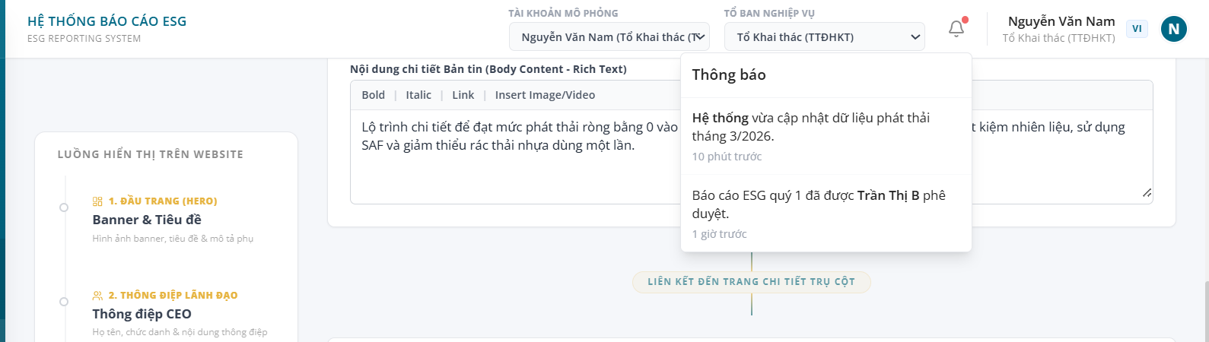Hình 2: Trung tâm thông báo
Mô tả thành phần giao diện:
STT | Tên | Loại control | Bắt buộc | Độ dài tối đa | Readonly | Mô tả
1 | Biểu tượng chuông | Button (icon) | - | - | x | Mở bảng danh sách thông báo, có dấu hiệu nhận biết khi có thông báo mới
2 | Panel Thông báo | Popover | - | - | x | Hiển thị danh sách sự kiện kèm thời gian phát sinh tương ứng
Quy tắc nghiệp vụ & Ràng buộc dữ liệu:
STT | Quy tắc nghiệp vụ / Ràng buộc
1 | Thông báo chỉ hiển thị một số lượng giới hạn các sự kiện gần nhất, không phải toàn bộ lịch sử.
2 | Thời gian hiển thị theo dạng tương đối và cập nhật dần theo thời gian thực.
Sơ đồ các bước xử lý:
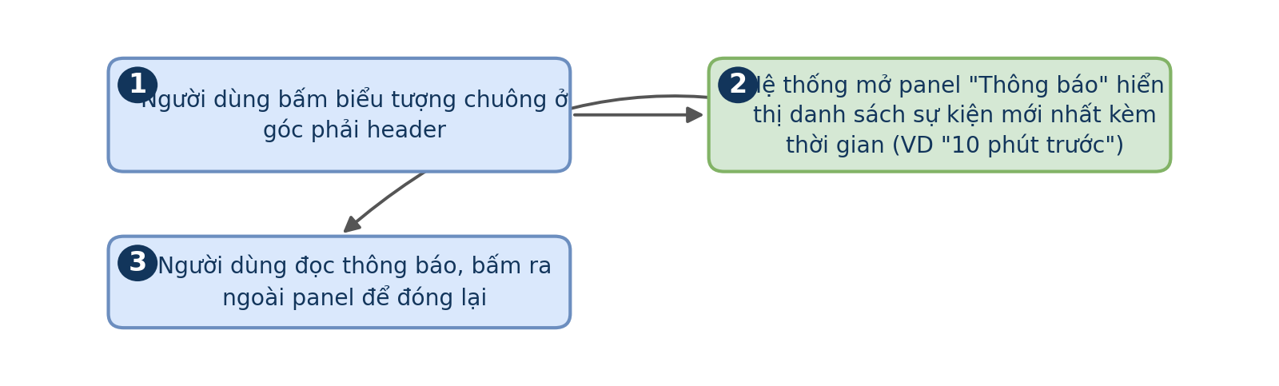
Hình 3
Luồng xử lý logic:
Bước | Mô tả
1 | Người dùng bấm biểu tượng chuông ở header
2 | Hệ thống mở panel hiển thị danh sách thông báo gần đây
3 | Người dùng bấm ra ngoài để đóng panel lại

3.5.2 Chuyển đổi ngôn ngữ VI/EN
Thành phần cho phép người dùng chuyển đổi ngôn ngữ hiển thị của giao diện hệ thống giữa tiếng Việt và tiếng Anh. Đây là tiện ích hỗ trợ nhóm người dùng quen thuộc với thuật ngữ tiếng Anh trong lĩnh vực ESG, đặc biệt hữu ích khi trao đổi với đối tác hoặc tổ chức đánh giá quốc tế. Vì là thành phần dùng chung ở mức header, việc chuyển đổi ngôn ngữ áp dụng ngay lập tức mà không cần tải lại toàn bộ phiên làm việc.
Truy cập: 2 nút "VI: Tiếng Việt" / "EN: English" ở góc phải header.
Màn hình chức năng:
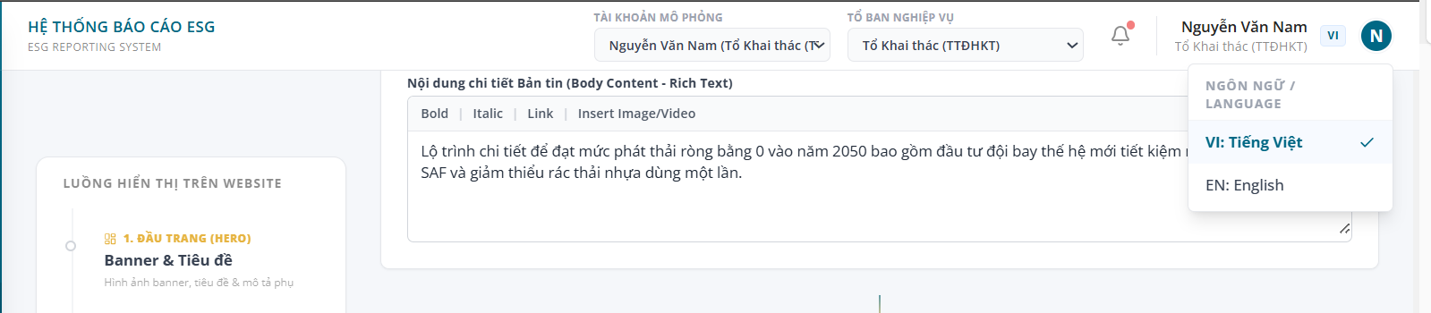
Hình 4: Chuyển đổi ngôn ngữ
Mô tả thành phần giao diện:
STT | Tên | Loại control | Bắt buộc | Độ dài tối đa | Readonly | Mô tả
1 | Nút "VI: Tiếng Việt" | Button | - | - | x | Chuyển giao diện sang tiếng Việt
2 | Nút "EN: English" | Button | - | - | x | Chuyển giao diện sang tiếng Anh
Quy tắc nghiệp vụ & Ràng buộc dữ liệu:
STT | Quy tắc nghiệp vụ / Ràng buộc
1 | Ngôn ngữ đang chọn được áp dụng cho toàn bộ phiên làm việc cho tới khi người dùng đổi lại.
2 | Việc chuyển ngôn ngữ không làm mất dữ liệu người dùng đang thao tác dở trên màn hình.
Sơ đồ các bước xử lý:
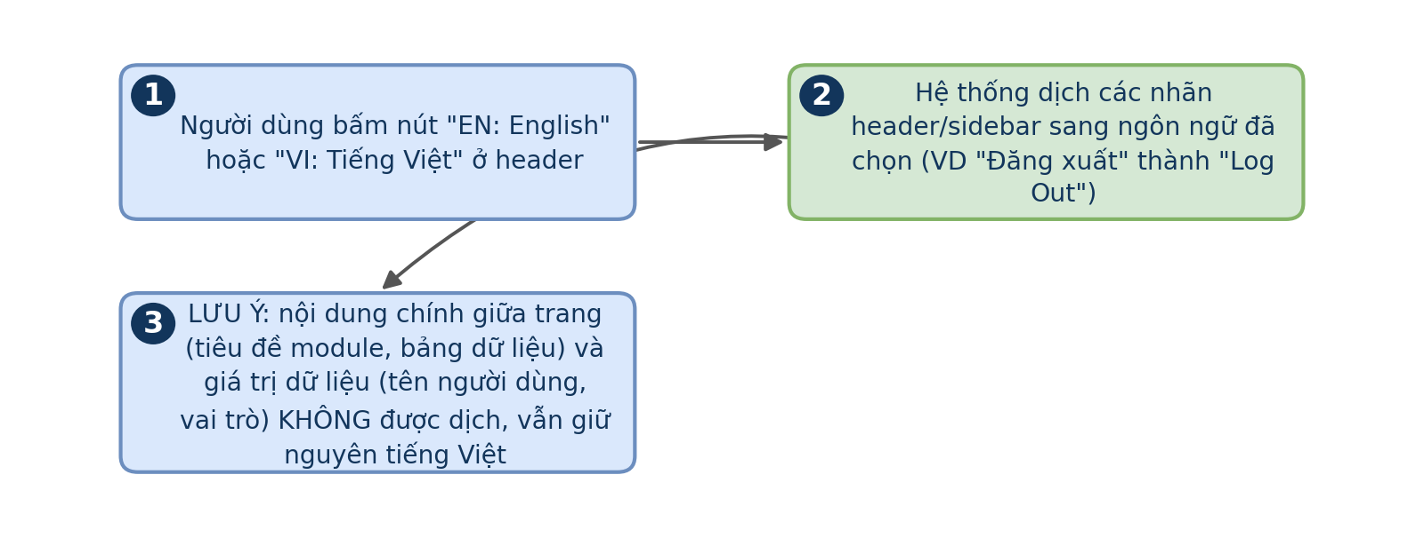
Hình 5
Luồng xử lý logic:
Bước | Mô tả
1 | Người dùng bấm nút ngôn ngữ tương ứng ở header
2 | Hệ thống cập nhật lại nhãn hiển thị theo ngôn ngữ đã chọn

4. MÔ TẢ CHI TIẾT CHỨC NĂNG

4.1 ĐĂNG NHẬP

4.1.1 Đăng nhập bằng tài khoản nội bộ
Chức năng xác thực người dùng để truy cập khu vực nội bộ của hệ thống, áp dụng cho tài khoản được quản trị viên khởi tạo trực tiếp trên hệ thống thay vì đồng bộ qua tài khoản Microsoft. Đây là điểm vào bắt buộc đối với các tài khoản không thuộc miền Microsoft của Tổng công ty, ví dụ tài khoản của đối tác hoặc đơn vị tư vấn được cấp quyền truy cập tạm thời. Kết quả xác thực tại màn hình này quyết định việc có khởi tạo phiên làm việc hay không, và toàn bộ các thao tác sau đó trong hệ thống đều gắn với danh tính đã xác thực tại bước này.
Truy cập: Bấm "Đăng nhập" từ landing page công khai.
Màn hình chức năng:
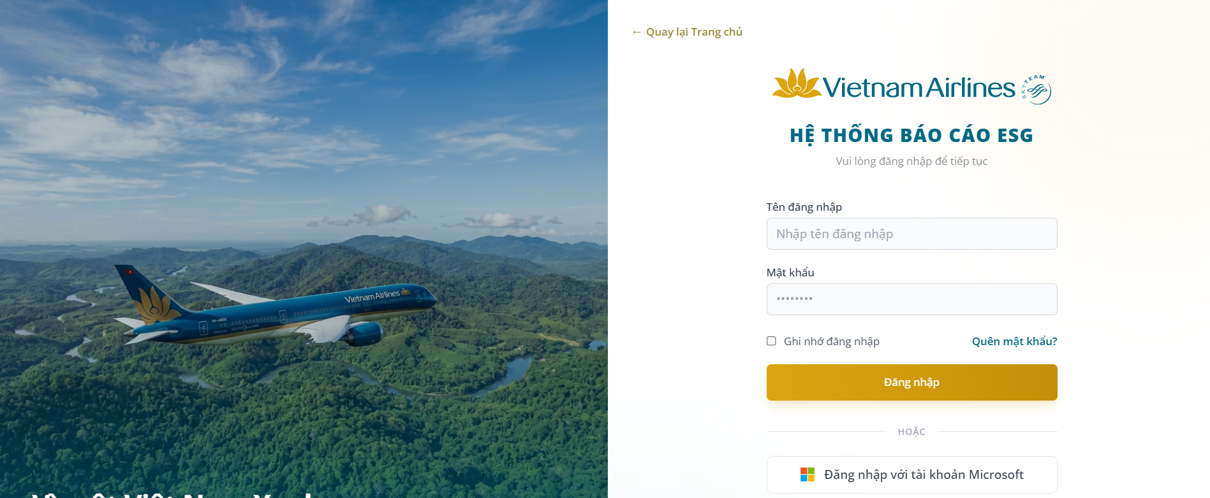
Hình 6: Đăng nhập bằng tài khoản hệ thống
Mô tả thành phần giao diện:
STT | Tên | Loại control | Bắt buộc | Độ dài tối đa | Readonly | Mô tả
1 | Link "Quay lại Trang chủ" | Link | - | - | x | Điều hướng người dùng trở về landing page công khai
2 | Tên đăng nhập | Text input | x | 50 | - | Nhận diện tài khoản đăng nhập
3 | Mật khẩu | Password input | x | 50 | - | Ẩn ký tự khi nhập để bảo mật
4 | Checkbox "Ghi nhớ đăng nhập" | Checkbox | - | - | - | Lưu phiên đăng nhập trên trình duyệt cho lần truy cập sau
5 | Link "Quên mật khẩu?" | Link | - | - | x | Điều hướng sang luồng khôi phục mật khẩu
6 | Nút "Đăng nhập" | Button | - | - | x | Xác thực thông tin đã nhập và mở phiên làm việc nếu hợp lệ
7 | Nút "Đăng nhập với tài khoản Microsoft" | Button | - | - | x | Chuyển sang luồng đăng nhập SSO
Quy tắc nghiệp vụ & Ràng buộc dữ liệu:
STT | Quy tắc nghiệp vụ / Ràng buộc
1 | Tên đăng nhập và Mật khẩu là bắt buộc, không được để trống.
2 | Hệ thống giới hạn số lần đăng nhập sai liên tiếp trước khi tạm khóa tài khoản.
3 | Phiên đăng nhập có thời hạn xác định, tự động hết hạn nếu không hoạt động trong khoảng thời gian quy định.
Sơ đồ các bước xử lý:
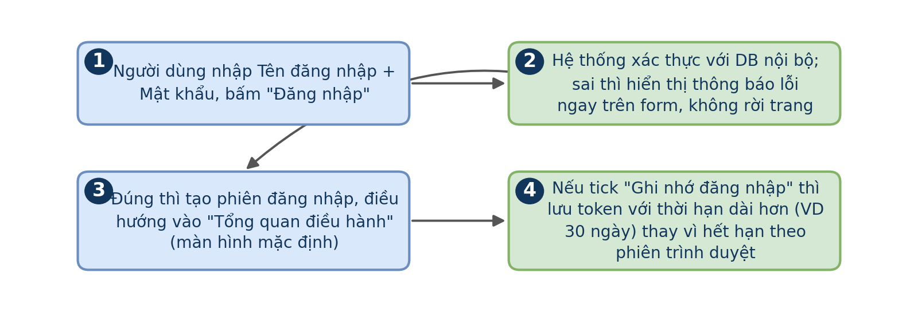
Hình 7
Luồng xử lý logic:
Bước | Mô tả
1 | Người dùng nhập Tên đăng nhập và Mật khẩu vào form
2 | Người dùng bấm nút Đăng nhập
3 | Hệ thống kiểm tra thông tin với cơ sở dữ liệu tài khoản nội bộ
4 | Nếu thông tin không đúng, hệ thống hiển thị thông báo lỗi ngay trên form và giữ nguyên màn hình
5 | Nếu thông tin đúng, hệ thống khởi tạo phiên đăng nhập và chuyển người dùng vào màn Tổng quan điều hành

4.1.2 Đăng nhập bằng SSO (Microsoft)
Chức năng xác thực người dùng thông qua tài khoản Microsoft của Tổng công ty, sử dụng cơ chế đăng nhập hợp nhất để người dùng không cần ghi nhớ thêm mật khẩu riêng cho hệ thống ESG. Đây là phương thức đăng nhập chính được khuyến nghị cho phần lớn người dùng nội bộ vì tận dụng lại chính sách bảo mật và xác thực đa yếu tố đã được Tổng công ty triển khai trên toàn bộ hệ thống Microsoft 365. Việc xác định vai trò của tài khoản sau khi xác thực thành công phụ thuộc vào dữ liệu phân quyền được quản trị viên cấu hình từ trước, không phụ thuộc vào nhóm bảo mật phía Microsoft.
Truy cập: Bấm "Đăng nhập với tài khoản Microsoft" tại màn 4.1.1.
Màn hình chức năng:
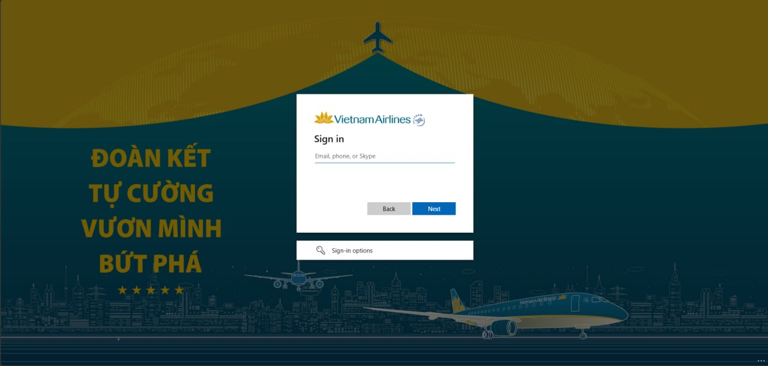
Hình 8: Đăng nhập bằng SSO
Mô tả thành phần giao diện:
STT | Tên | Loại control | Bắt buộc | Độ dài tối đa | Readonly | Mô tả
1 | Ảnh nền thương hiệu | Image/Background | - | - | x | Hiển thị hình ảnh và thông điệp thương hiệu trong lúc chờ xác thực
2 | Logo Vietnam Airlines | Image | - | - | x | Xác nhận đúng thương hiệu vận hành hệ thống
3 | Tiêu đề "Sign in" | Text | - | - | x | Do nền tảng xác thực Microsoft hiển thị
4 | Ô nhập Email/phone/Skype | Text input | x | 100 | - | Nhận tài khoản Microsoft để bắt đầu xác thực
5 | Nút "Back" | Button | - | - | x | Quay lại bước nhập trước đó
6 | Nút "Next" | Button | - | - | x | Chuyển sang bước xác thực tiếp theo
7 | Khối "Sign-in options" | Button/Link | - | - | x | Hiển thị các phương thức xác thực thay thế
Quy tắc nghiệp vụ & Ràng buộc dữ liệu:
STT | Quy tắc nghiệp vụ / Ràng buộc
1 | Tài khoản Microsoft phải thuộc miền của Tổng công ty mới được chấp nhận xác thực.
2 | Vai trò của tài khoản trong hệ thống được xác định dựa trên ánh xạ với danh sách phân quyền nội bộ, không lấy trực tiếp từ Microsoft.
3 | Tài khoản chưa được cấp quyền không thể vào bất kỳ màn hình nội bộ nào dù xác thực Microsoft thành công.
Sơ đồ các bước xử lý:
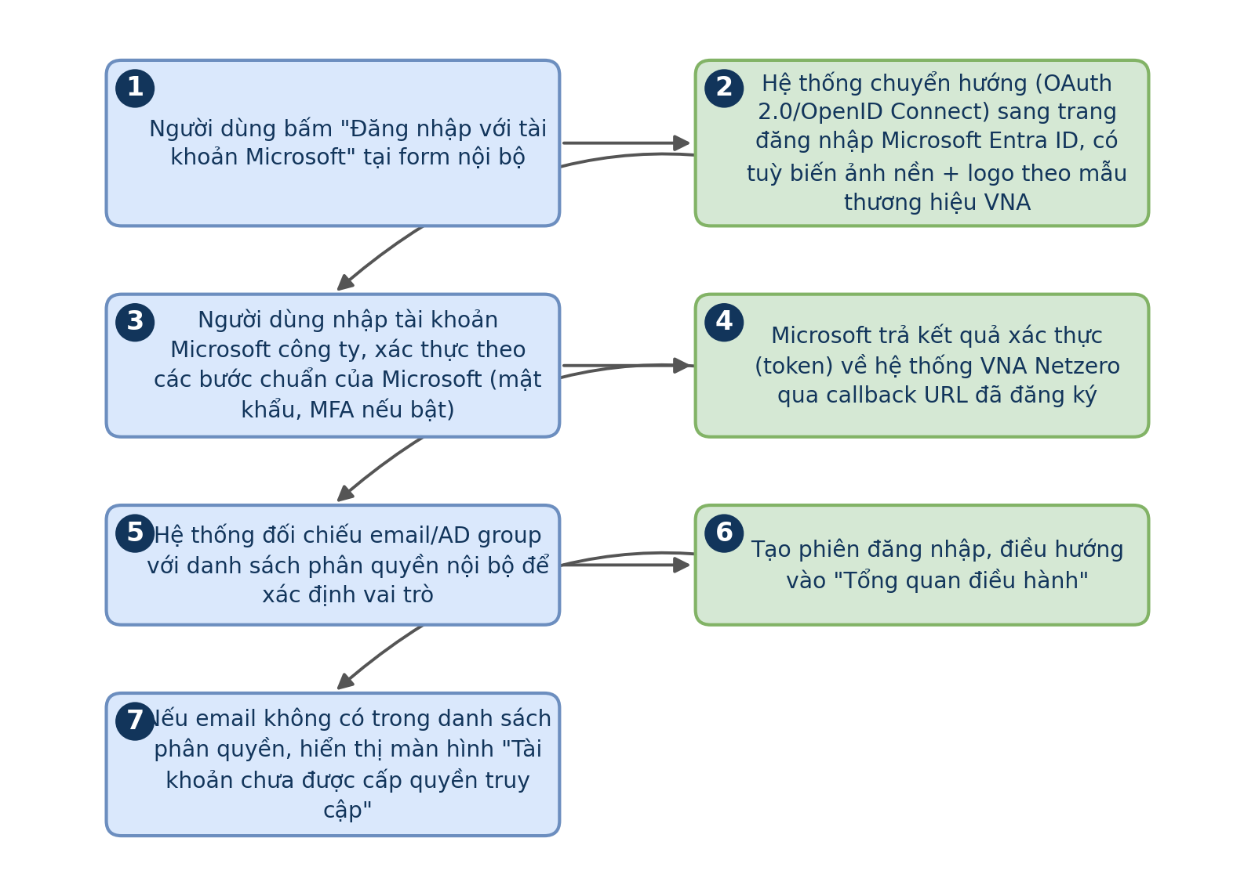
Hình 9
Luồng xử lý logic:
Bước | Mô tả
1 | Người dùng bấm nút Đăng nhập với tài khoản Microsoft
2 | Hệ thống chuyển hướng người dùng sang trang xác thực của Microsoft
3 | Người dùng nhập tài khoản Microsoft và hoàn tất các bước xác thực được yêu cầu
4 | Microsoft trả kết quả xác thực về hệ thống
5 | Hệ thống đối chiếu tài khoản với danh sách phân quyền nội bộ để xác định vai trò tương ứng
6 | Nếu tài khoản được cấp quyền, hệ thống khởi tạo phiên đăng nhập và chuyển vào màn Tổng quan điều hành
7 | Nếu tài khoản chưa được cấp quyền, hệ thống hiển thị màn thông báo không có quyền truy cập

4.2 ĐĂNG XUẤT

4.2 Đăng xuất khỏi hệ thống
Chức năng kết thúc phiên làm việc hiện tại của người dùng và đưa người dùng trở về khu vực công khai của hệ thống. Chức năng này đảm bảo tính bảo mật khi người dùng rời khỏi thiết bị dùng chung hoặc kết thúc ca làm việc, tránh trường hợp phiên đăng nhập bị lợi dụng bởi người khác. Đây là thao tác luôn sẵn có trên mọi màn hình nội bộ, không phụ thuộc vào vai trò hay phân hệ mà người dùng đang thao tác.
Truy cập: Nút "Đăng xuất" cuối sidebar, hiển thị trên mọi màn hình nội bộ.
Màn hình chức năng:
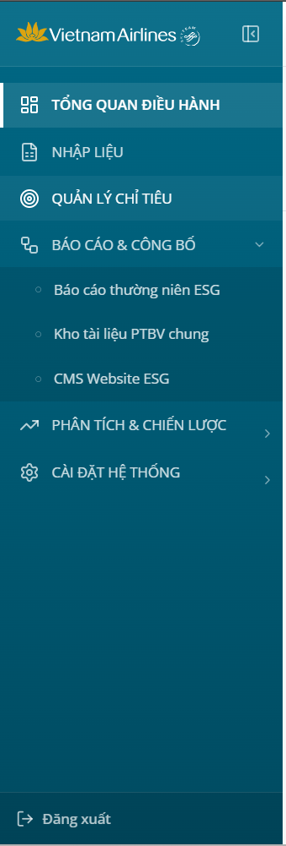
Hình 10: Đăng xuất
Mô tả thành phần giao diện:
STT | Tên | Loại control | Bắt buộc | Độ dài tối đa | Readonly | Mô tả
1 | Nút "Đăng xuất" | Button | - | - | x | Kết thúc phiên đăng nhập hiện tại, cố định vị trí trên mọi màn hình nội bộ
2 | Hộp thoại xác nhận | Modal | - | - | x | Yêu cầu người dùng xác nhận trước khi kết thúc phiên làm việc
Quy tắc nghiệp vụ & Ràng buộc dữ liệu:
STT | Quy tắc nghiệp vụ / Ràng buộc
1 | Sau khi đăng xuất, mọi token phiên làm việc hiện tại đều bị vô hiệu hoá.
2 | Dữ liệu chưa lưu tại thời điểm đăng xuất có thể bị mất nếu người dùng không xác nhận lưu trước đó.
Sơ đồ các bước xử lý:
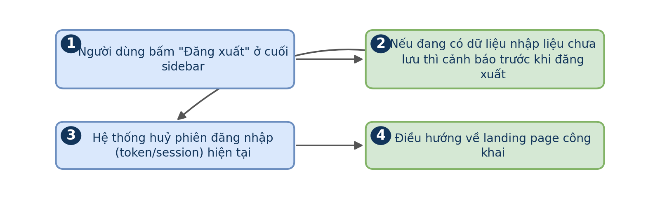
Hình 11
Luồng xử lý logic:
Bước | Mô tả
1 | Người dùng bấm nút Đăng xuất ở sidebar
2 | Hệ thống hiển thị hộp thoại xác nhận hành động
3 | Người dùng xác nhận đăng xuất
4 | Hệ thống hủy phiên đăng nhập hiện tại và chuyển người dùng về landing page công khai

4.3 TỔNG QUAN ĐIỀU HÀNH

4.3 Tổng quan điều hành
Màn hình hiển thị mặc định ngay sau khi đăng nhập, tổng hợp toàn bộ chỉ tiêu ESG cùng kết quả thực hiện so với kế hoạch, giúp người dùng nắm bắt nhanh tình hình chung của Tổng công ty theo từng trụ cột. Đây là màn hình có tần suất truy cập cao nhất trong hệ thống vì phục vụ nhu cầu theo dõi định kỳ của cả vai trò điều hành lẫn vai trò thực thi. Dữ liệu hiển thị được tổng hợp từ kết quả đã ghi nhận ở phân hệ Nhập liệu, phản ánh sát tình hình thực tế mà không cần người dùng phải tự tổng hợp thủ công từ nhiều nguồn khác nhau.
Truy cập: Sidebar > Tổng quan điều hành (mặc định sau đăng nhập).
Màn hình chức năng:
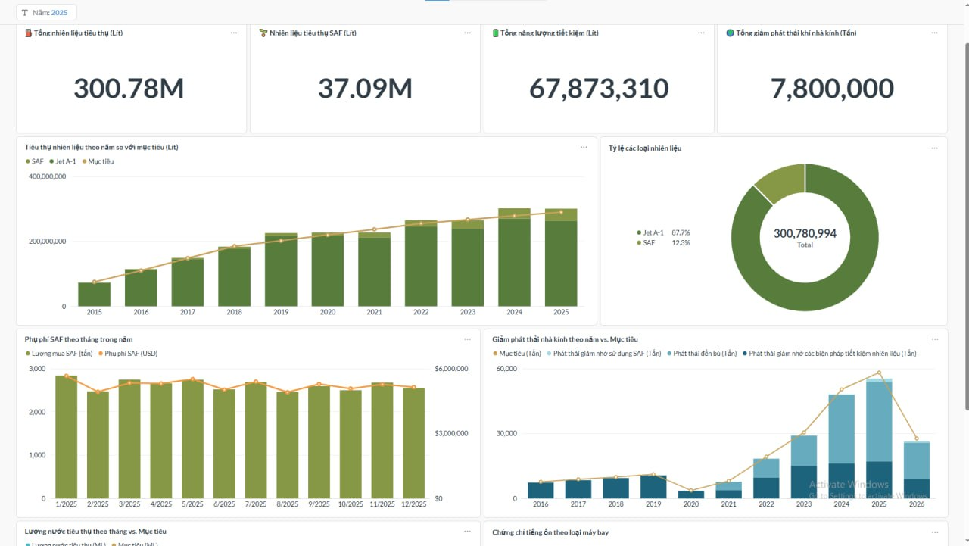
Hình 12: Tổng quan điều hành
Mô tả thành phần giao diện:
STT | Tên | Loại control | Bắt buộc | Độ dài tối đa | Readonly | Mô tả
1 | Nút "Xem toàn màn hình" | Button | - | - | x | Phóng to bảng dữ liệu để thuận tiện theo dõi hoặc trình chiếu
2 | Tab "Tổng quan" | Tab | - | - | x | Hiển thị toàn bộ chỉ tiêu không phân biệt trụ cột
3 | Tab "Environmental" | Tab | - | - | x | Lọc riêng chỉ tiêu thuộc trụ cột Môi trường
4 | Tab "Social" | Tab | - | - | x | Lọc riêng chỉ tiêu thuộc trụ cột Xã hội
5 | Tab "Governance" | Tab | - | - | x | Lọc riêng chỉ tiêu thuộc trụ cột Quản trị
6 | Ô "Tìm kiếm chỉ tiêu" | Text input | - | - | - | Lọc bảng theo mã hoặc tên chỉ tiêu
7 | Dropdown "Đơn vị chủ trì" | Select | - | - | - | Lọc bảng theo đơn vị phụ trách chỉ tiêu
8 | Bảng danh mục chỉ tiêu | Table (readonly) | - | - | x | Hiển thị chỉ tiêu, đơn vị đo, kế hoạch, thực hiện, tiến độ, đánh giá và đơn vị chủ trì
Quy tắc nghiệp vụ & Ràng buộc dữ liệu:
STT | Quy tắc nghiệp vụ / Ràng buộc
1 | Bảng chỉ hiển thị dữ liệu của kỳ báo cáo gần nhất đã được ghi nhận cho từng chỉ tiêu.
2 | Giá trị Tiến độ được tính bằng tỷ lệ giữa Thực hiện và Kế hoạch của từng chỉ tiêu.
3 | Đánh giá Đạt/Không đạt được xác định tự động dựa trên ngưỡng Tiến độ so với Kế hoạch.
Sơ đồ các bước xử lý:
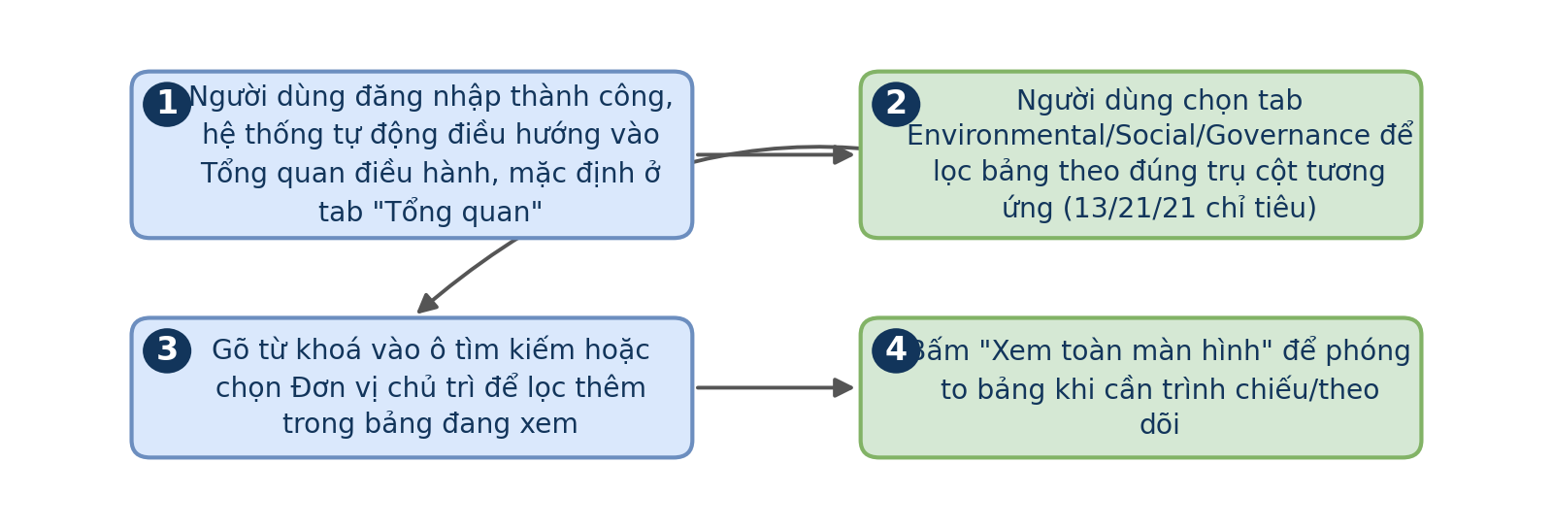
Hình 13
Luồng xử lý logic:
Bước | Mô tả
1 | Hệ thống tự động hiển thị màn Tổng quan điều hành ngay sau khi đăng nhập thành công
2 | Người dùng chọn tab trụ cột tương ứng để thu hẹp phạm vi xem
3 | Người dùng nhập từ khóa hoặc chọn đơn vị chủ trì để lọc thêm trong bảng
4 | Người dùng bấm Xem toàn màn hình khi cần phóng to bảng dữ liệu

4.4 QUẢN LÝ CHỈ TIÊU

4.4.1 Danh sách chỉ tiêu
Màn hình liệt kê toàn bộ danh mục chỉ tiêu ESG đang được cấu hình trong hệ thống, làm nền tảng cho việc phân bổ chỉ tiêu tới các đơn vị và kiểm soát nội dung nhập liệu. Danh mục này là điểm khởi đầu của toàn bộ vòng đời một chỉ tiêu ESG trong hệ thống, từ lúc được định nghĩa cho tới khi được đơn vị chuyên trách nhập liệu và tổng hợp lên các báo cáo. Việc quản lý tập trung tại một danh mục duy nhất giúp tránh tình trạng trùng lặp hoặc không nhất quán giữa các đơn vị khi cùng tham chiếu tới một loại chỉ tiêu.
Truy cập: Sidebar > Quản lý chỉ tiêu.
Màn hình chức năng:
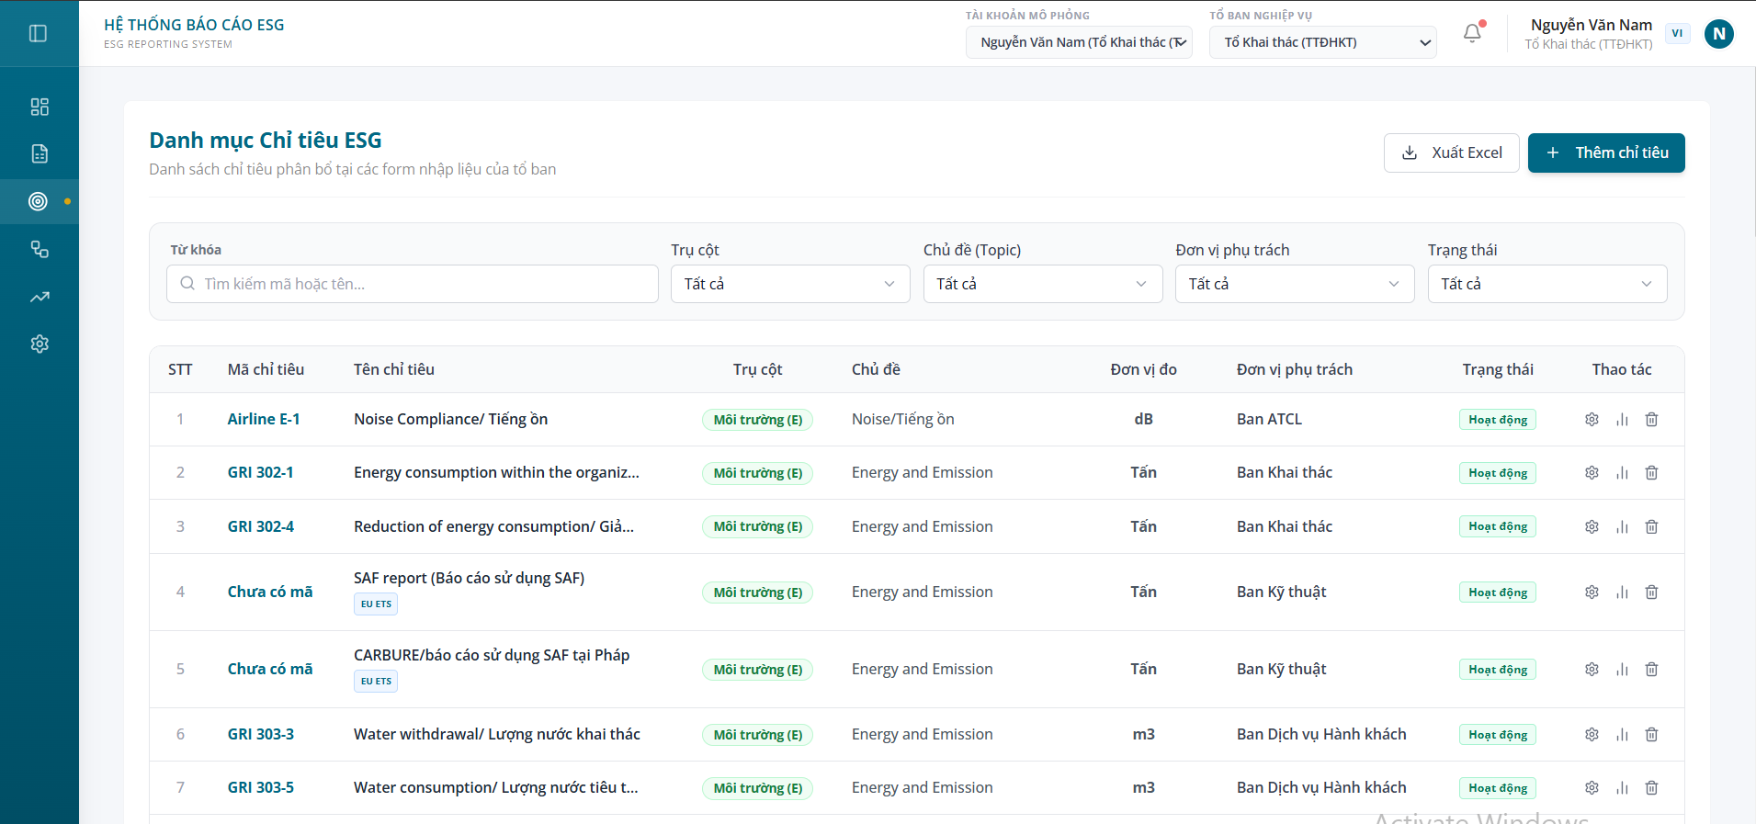
Hình 14 Quản lý danh mục chỉ tiêu
Mô tả thành phần giao diện:
STT | Tên | Loại control | Bắt buộc | Độ dài tối đa | Readonly | Mô tả
1 | Nút "Xuất Excel" | Button | - | - | x | Tải danh mục đang hiển thị ra file Excel
2 | Nút "Thêm chỉ tiêu" | Button | - | - | x | Chuyển sang màn tạo mới một chỉ tiêu
3 | Ô "Từ khóa" | Text input | - | - | - | Lọc danh mục theo mã hoặc tên chỉ tiêu
4 | Dropdown "Trụ cột" | Select | - | - | - | Lọc theo trụ cột Môi trường/Xã hội/Quản trị
5 | Dropdown "Chủ đề (Topic)" | Select | - | - | - | Lọc theo chủ đề của chỉ tiêu
6 | Dropdown "Đơn vị phụ trách" | Select | - | - | - | Lọc theo đơn vị chịu trách nhiệm chỉ tiêu
7 | Dropdown "Trạng thái" | Select | - | - | - | Lọc theo trạng thái hoạt động của chỉ tiêu
8 | Bảng danh mục chỉ tiêu | Table | - | - | x | Hiển thị mã, tên, trụ cột, chủ đề, đơn vị đo, đơn vị phụ trách, trạng thái của từng chỉ tiêu
9 | Nút "Sửa cấu hình" | Button | - | - | x | Chuyển sang màn chỉnh sửa chỉ tiêu tương ứng
10 | Nút "Xem biểu đồ" | Button | - | - | x | Chuyển sang màn biểu đồ theo dõi chỉ tiêu tương ứng
11 | Nút "Xóa chỉ tiêu" | Button | - | - | x | Loại bỏ chỉ tiêu khỏi danh mục đang sử dụng
Quy tắc nghiệp vụ & Ràng buộc dữ liệu:
STT | Quy tắc nghiệp vụ / Ràng buộc
1 | Mỗi chỉ tiêu chỉ thuộc về một Trụ cột ESG duy nhất.
2 | Chỉ tiêu ở trạng thái Ngừng hoạt động vẫn được giữ lại trong hệ thống để bảo toàn lịch sử dữ liệu, không bị xoá cứng.
3 | Việc xoá chỉ tiêu chỉ áp dụng khi chỉ tiêu chưa phát sinh dữ liệu nhập liệu nào.
Sơ đồ các bước xử lý:
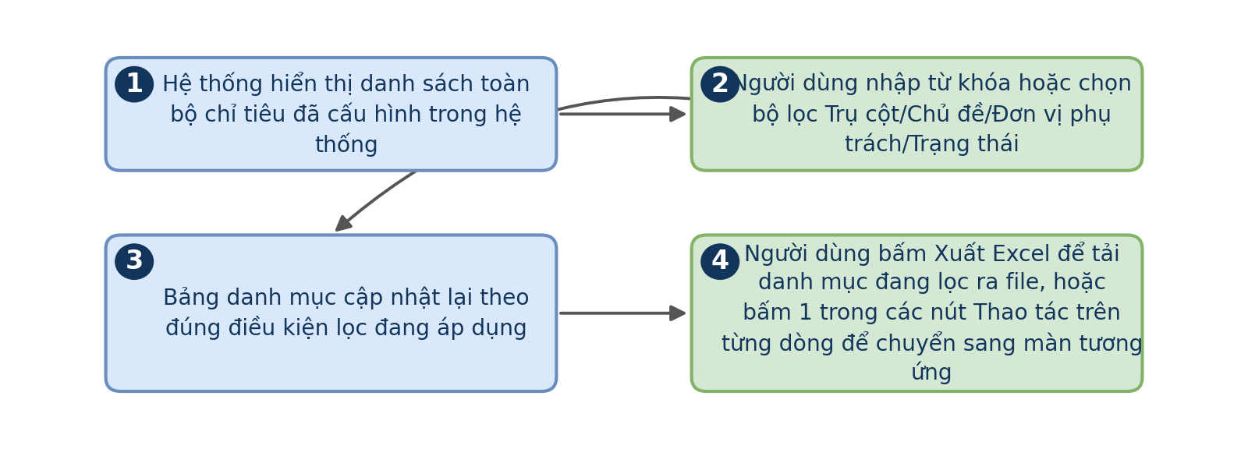
Hình 15
Luồng xử lý logic:
Bước | Mô tả
1 | Hệ thống hiển thị danh sách toàn bộ chỉ tiêu đã cấu hình trong hệ thống
2 | Người dùng nhập từ khóa hoặc chọn bộ lọc Trụ cột/Chủ đề/Đơn vị phụ trách/Trạng thái
3 | Bảng danh mục cập nhật lại theo đúng điều kiện lọc đang áp dụng
4 | Người dùng bấm Xuất Excel để tải danh mục đang lọc ra file, hoặc bấm một trong các nút thao tác trên từng dòng để chuyển sang màn tương ứng

4.4.2 Thêm chỉ tiêu
Màn hình cho phép khởi tạo một chỉ tiêu ESG mới trong danh mục dùng chung của hệ thống, xác lập các thông tin nền tảng trước khi chỉ tiêu được đưa vào sử dụng ở các phân hệ khác. Thông tin khai báo tại đây quyết định chỉ tiêu sẽ xuất hiện ở đâu trong hệ thống: thuộc trụ cột nào khi tổng hợp báo cáo, đơn vị nào có trách nhiệm nhập liệu, và chỉ tiêu có cần theo dõi riêng cho các chương trình tuân thủ quốc tế hay không. Một khi đã có dữ liệu nhập liệu phát sinh, các thông tin nền tảng của chỉ tiêu nên được xem là ổn định và chỉ điều chỉnh khi thực sự cần thiết để tránh ảnh hưởng tới tính liên tục của dữ liệu lịch sử.
Truy cập: Từ 4.4.1, bấm "Thêm chỉ tiêu".
Màn hình chức năng:
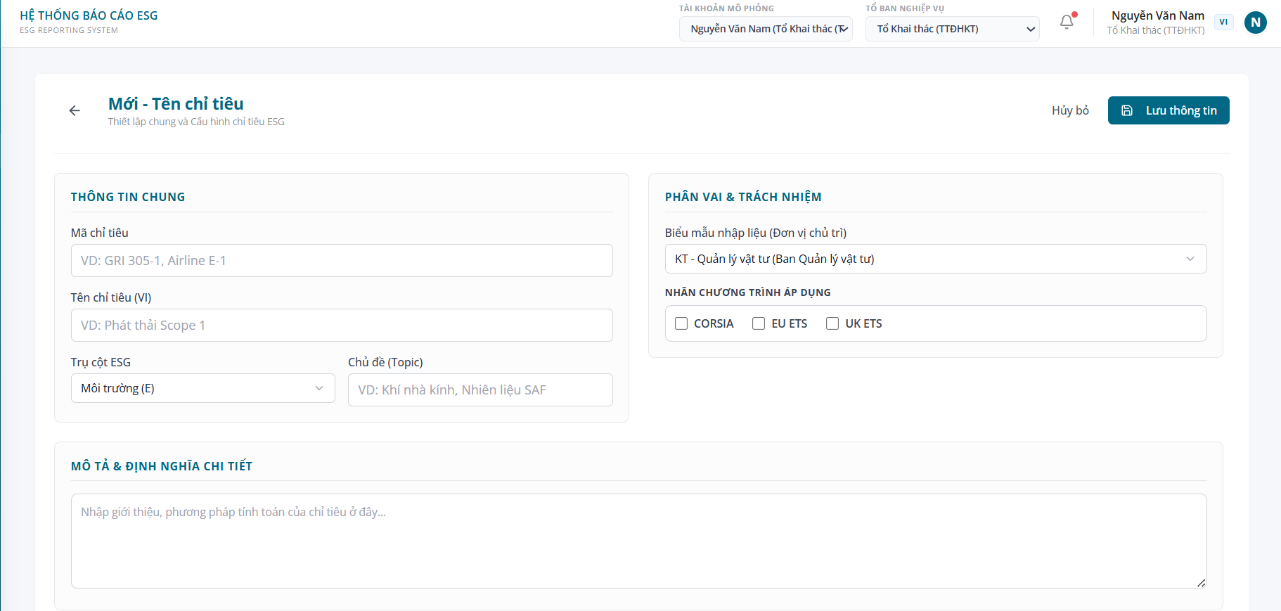
Hình 16: Thêm mới chỉ tiêu
Mô tả thành phần giao diện:
STT | Tên | Loại control | Bắt buộc | Độ dài tối đa | Readonly | Mô tả
1 | Mã chỉ tiêu | Text input | x | 30 | - | Định danh duy nhất của chỉ tiêu trong toàn hệ thống
2 | Tên chỉ tiêu (VI) | Text input | x | 200 | - | Tên hiển thị của chỉ tiêu bằng tiếng Việt
3 | Trụ cột ESG | Select | x | - | - | Xác định chỉ tiêu thuộc trụ cột Môi trường, Xã hội hay Quản trị
4 | Chủ đề (Topic) | Text input | - | 100 | - | Phân loại chỉ tiêu theo nhóm chủ đề chuyên môn
5 | Biểu mẫu nhập liệu (Đơn vị chủ trì) | Select | x | - | - | Xác định đơn vị chịu trách nhiệm nhập liệu cho chỉ tiêu
6 | Nhãn chương trình áp dụng | Checkbox (x3) | - | - | - | Đánh dấu chỉ tiêu thuộc phạm vi báo cáo của các chương trình tuân thủ quốc tế
7 | Mô tả & định nghĩa chi tiết | Textarea | - | 1000 | - | Ghi chú phương pháp và định nghĩa tính toán của chỉ tiêu
8 | Nút "Hủy bỏ" | Button | - | - | x | Đóng màn và không lưu thông tin vừa nhập
9 | Nút "Lưu thông tin" | Button | - | - | x | Ghi nhận chỉ tiêu mới vào danh mục
Quy tắc nghiệp vụ & Ràng buộc dữ liệu:
STT | Quy tắc nghiệp vụ / Ràng buộc
1 | Mã chỉ tiêu là duy nhất trong toàn hệ thống, không được trùng với chỉ tiêu đã tồn tại.
2 | Mã chỉ tiêu, Tên chỉ tiêu, Trụ cột ESG và Đơn vị chủ trì là các trường bắt buộc.
3 | Một chỉ tiêu có thể được gắn đồng thời nhiều nhãn chương trình áp dụng.
Sơ đồ các bước xử lý:
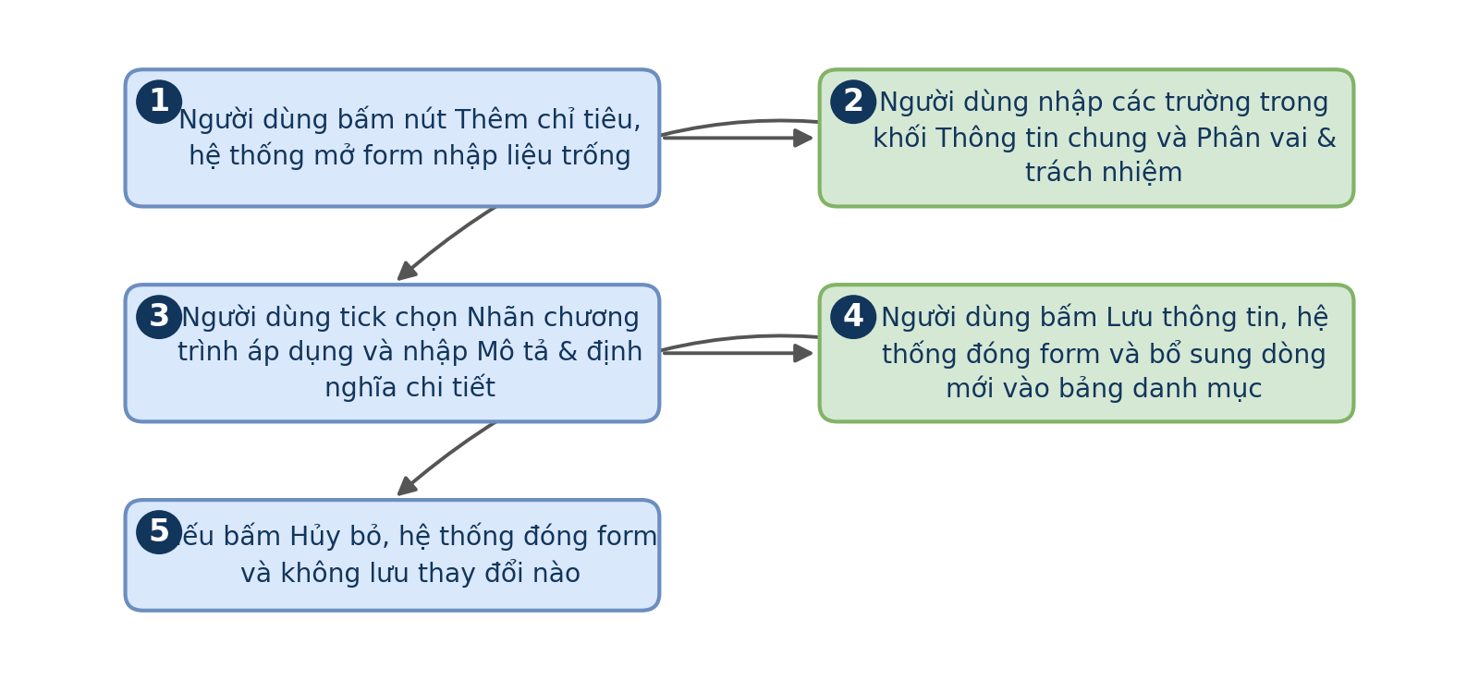
Hình 17
Luồng xử lý logic:
Bước | Mô tả
1 | Người dùng bấm nút Thêm chỉ tiêu, hệ thống mở form nhập liệu trống
2 | Người dùng nhập các trường trong khối Thông tin chung và Phân vai & trách nhiệm
3 | Người dùng tick chọn Nhãn chương trình áp dụng và nhập Mô tả & định nghĩa chi tiết
4 | Người dùng bấm Lưu thông tin, hệ thống đóng form và bổ sung dòng mới vào bảng danh mục
5 | Nếu bấm Hủy bỏ, hệ thống đóng form và không lưu thay đổi nào

4.4.3 Sửa chỉ tiêu & Công thức tính
Màn hình cho phép điều chỉnh thông tin của một chỉ tiêu đã tồn tại trong danh mục, đồng thời hiển thị công thức tính toán gắn liền với chỉ tiêu đó để đảm bảo tính nhất quán trong cách tính dữ liệu. Việc tách riêng khối công thức tính toán khỏi các trường thông tin cơ bản giúp phân biệt rõ giữa phần mô tả dùng để tra cứu, phân loại và phần quy tắc tính toán dùng để xử lý số liệu, hai nhóm thông tin có mức độ nhạy cảm khác nhau khi thay đổi. Đây cũng là màn hình duy nhất trong hệ thống thể hiện mối liên hệ trực tiếp giữa một chỉ tiêu ESG và công thức kỹ thuật đứng sau nó.
Truy cập: Từ 4.4.1, bấm "Sửa cấu hình" trên một dòng.
Màn hình chức năng:
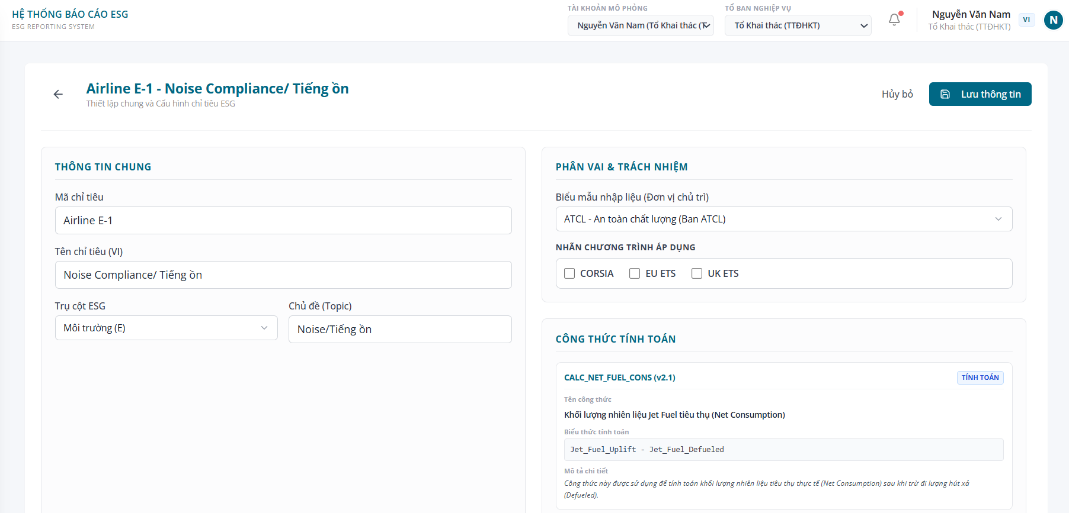
Hình 18: Sửa chỉ tiêu
Mô tả thành phần giao diện:
STT | Tên | Loại control | Bắt buộc | Độ dài tối đa | Readonly | Mô tả
1 | Các trường Thông tin chung & Phân vai | Input/Select | x | - | - | Tương tự màn Thêm chỉ tiêu, hiển thị kèm dữ liệu hiện có
2 | Mã công thức & phiên bản | Text (readonly) | - | - | x | Định danh công thức đang áp dụng và số phiên bản hiện hành
3 | Tên công thức | Text (readonly) | - | - | x | Mô tả ngắn gọn mục đích của công thức
4 | Biểu thức tính toán | Text (readonly) | - | - | x | Thể hiện cách tính giá trị chỉ tiêu từ các biến đầu vào
5 | Mô tả chi tiết công thức | Textarea (readonly) | - | - | x | Giải thích ý nghĩa nghiệp vụ của công thức
6 | Nút "Hủy bỏ" | Button | - | - | x | Đóng màn và không lưu thay đổi
7 | Nút "Lưu thông tin" | Button | - | - | x | Cập nhật thông tin chỉ tiêu
Quy tắc nghiệp vụ & Ràng buộc dữ liệu:
STT | Quy tắc nghiệp vụ / Ràng buộc
1 | Việc chỉnh sửa Đơn vị chủ trì của một chỉ tiêu ảnh hưởng tới quyền truy cập của các Tổ ban đang phụ trách chỉ tiêu đó ở phân hệ Nhập liệu.
2 | Công thức tính toán được quản lý theo phiên bản, mỗi lần thay đổi biểu thức sẽ tạo một phiên bản mới thay vì ghi đè trực tiếp.
3 | Nội dung công thức chỉ áp dụng cho chỉ tiêu đang được chỉnh sửa, không ảnh hưởng tới chỉ tiêu khác.
Sơ đồ các bước xử lý:
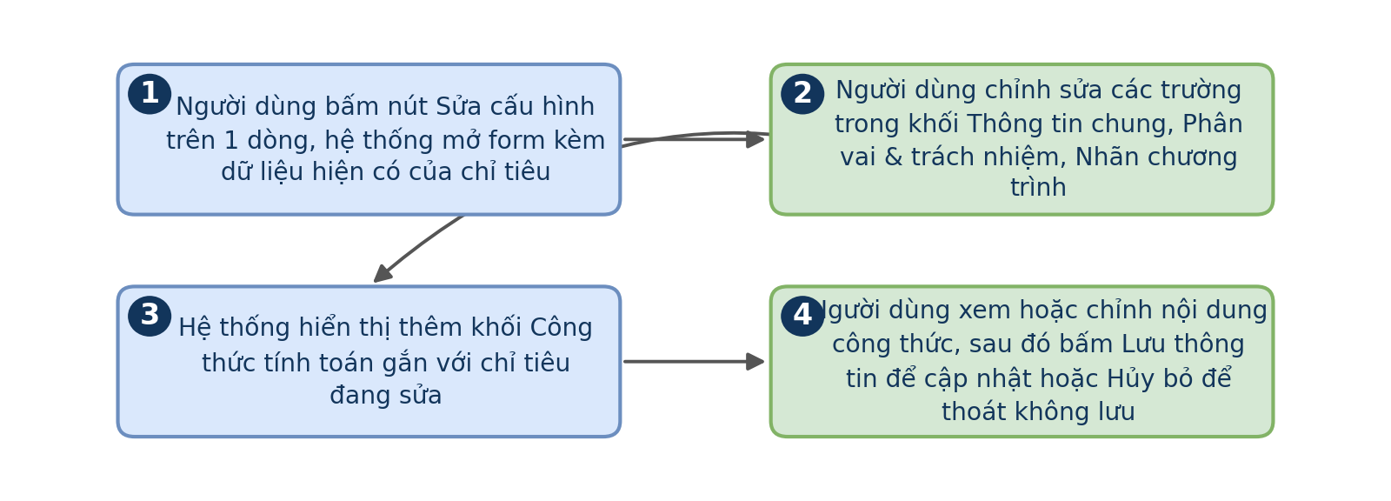
Hình 19
Luồng xử lý logic:
Bước | Mô tả
1 | Người dùng bấm nút Sửa cấu hình trên một dòng, hệ thống mở form kèm dữ liệu hiện có của chỉ tiêu
2 | Người dùng chỉnh sửa các trường trong khối Thông tin chung, Phân vai & trách nhiệm, Nhãn chương trình
3 | Hệ thống hiển thị thêm khối Công thức tính toán gắn với chỉ tiêu đang sửa
4 | Người dùng xem hoặc chỉnh nội dung công thức, sau đó bấm Lưu thông tin để cập nhật hoặc Hủy bỏ để thoát không lưu

4.5 NHẬP LIỆU

4.5.1 Danh sách kỳ báo cáo
Màn hình đầu tiên khi vào phân hệ Nhập liệu, hiển thị các kỳ báo cáo đã tạo theo đúng Tổ ban nghiệp vụ của tài khoản đang đăng nhập. Đây là màn hình mà người dùng thuộc vai trò nhập liệu sẽ truy cập thường xuyên nhất trong chu kỳ báo cáo, đóng vai trò quản lý tiến độ nhập liệu theo thời gian thay vì chỉ nhập một lần duy nhất. Cấu trúc cột hiển thị của bảng danh sách có thể khác nhau giữa các Tổ ban nghiệp vụ vì mỗi Tổ ban theo dõi một nhóm chỉ tiêu đặc thù riêng.
Truy cập: Sidebar > Nhập liệu.
Màn hình chức năng:
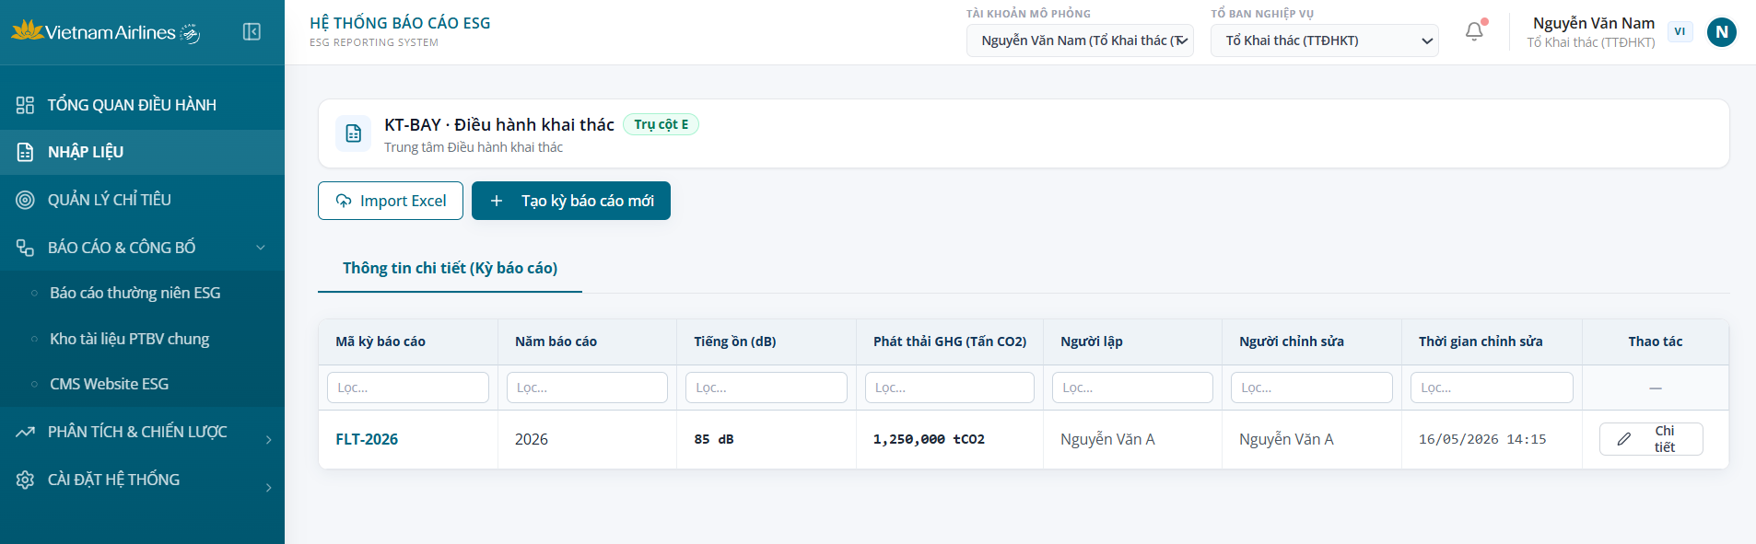
Hình 20 Danh sách kì báo cáo
Mô tả thành phần giao diện:
STT | Tên | Loại control | Bắt buộc | Độ dài tối đa | Readonly | Mô tả
1 | Breadcrumb Tổ ban/Trụ cột | Text | - | - | x | Hiển thị Tổ ban nghiệp vụ và trụ cột đang được xem theo tài khoản đăng nhập
2 | Nút "Import Excel" | Button | - | - | x | Chuyển sang luồng nhập liệu hàng loạt bằng file Excel
3 | Nút "Tạo kỳ báo cáo mới" | Button | - | - | x | Mở màn nhập liệu cho một kỳ báo cáo mới
4 | Bảng danh sách kỳ báo cáo | Table | - | - | x | Hiển thị các kỳ báo cáo đã tạo cùng người lập, người chỉnh sửa và thời gian cập nhật
5 | Textbox lọc theo cột | Search input | - | - | - | Thu hẹp danh sách theo từng cột dữ liệu
6 | Nút "Chi tiết" | Button | - | - | x | Mở lại kỳ báo cáo đã có để xem hoặc chỉnh sửa
Quy tắc nghiệp vụ & Ràng buộc dữ liệu:
STT | Quy tắc nghiệp vụ / Ràng buộc
1 | Danh sách kỳ báo cáo chỉ hiển thị theo đúng Tổ ban nghiệp vụ của tài khoản đang đăng nhập.
2 | Mỗi kỳ báo cáo là duy nhất theo tổ hợp Tổ ban nghiệp vụ và khoảng thời gian báo cáo.
3 | Một kỳ báo cáo có thể được mở lại nhiều lần để chỉnh sửa cho tới khi được chuyển sang trạng thái đã phê duyệt.
Sơ đồ các bước xử lý:
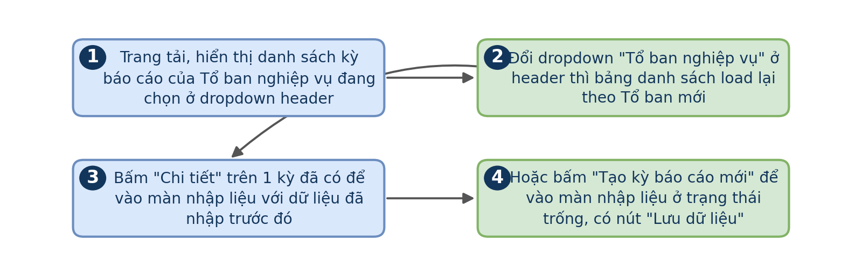
Hình 21
Luồng xử lý logic:
Bước | Mô tả
1 | Hệ thống hiển thị danh sách kỳ báo cáo theo đúng Tổ ban nghiệp vụ của tài khoản đang đăng nhập
2 | Người dùng bấm Chi tiết trên một kỳ đã có để mở lại dữ liệu đã nhập trước đó
3 | Hoặc người dùng bấm Tạo kỳ báo cáo mới để bắt đầu một kỳ nhập liệu mới
4 | Hệ thống chuyển sang màn chọn chỉ tiêu được phân công tương ứng

4.5.2 Chọn chỉ tiêu được phân công
Màn hình hiển thị danh sách chỉ tiêu ESG được phân công cho Tổ ban nghiệp vụ hiện tại, là bước trung gian trước khi nhập dữ liệu chi tiết. Danh sách hiển thị tại đây phản ánh trực tiếp cấu hình Đơn vị phụ trách đã thiết lập tại phân hệ Quản lý chỉ tiêu, đảm bảo người dùng chỉ thấy đúng phạm vi công việc thuộc trách nhiệm của Tổ ban mình. Việc chia nhỏ theo từng chỉ tiêu và từng Sheet giúp người nhập liệu tập trung xử lý từng nhóm dữ liệu một cách độc lập, giảm rủi ro nhầm lẫn khi khối lượng dữ liệu lớn.
Truy cập: Từ 4.5.1, bấm "Chi tiết" hoặc "Tạo kỳ báo cáo mới".
Màn hình chức năng:
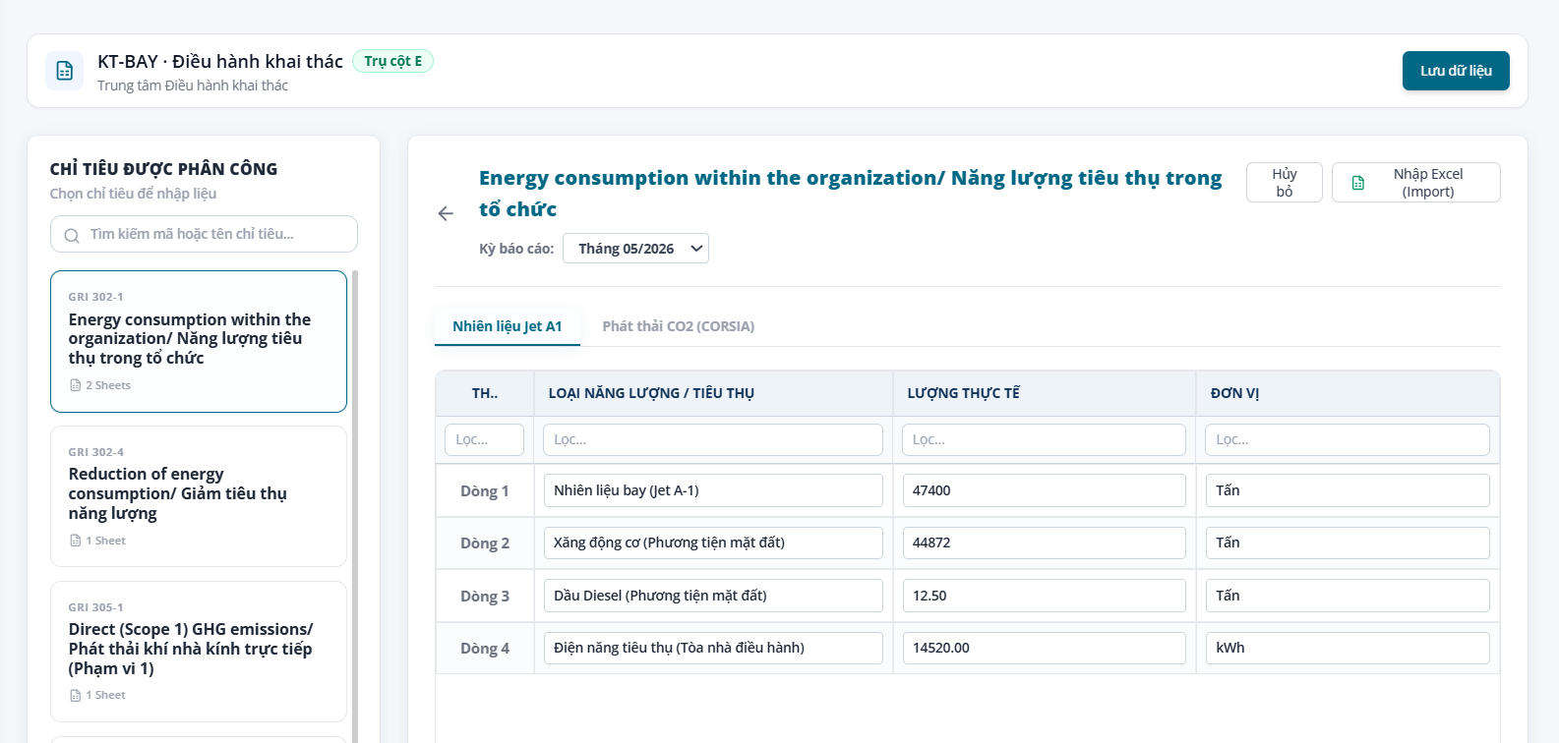
Hình 22: Chọn chỉ tiêu được phân công
Mô tả thành phần giao diện:
STT | Tên | Loại control | Bắt buộc | Độ dài tối đa | Readonly | Mô tả
1 | Tiêu đề khu vực | Text | - | - | x | Đánh dấu khu vực chọn chỉ tiêu để nhập liệu
2 | Danh sách thẻ chỉ tiêu | Card list | - | - | x | Hiển thị các chỉ tiêu được phân công cho Tổ ban nghiệp vụ hiện tại
3 | Dropdown "Kỳ báo cáo" | Select | x | - | - | Xác định kỳ báo cáo đang thao tác
4 | Nút "Hủy bỏ" | Button | - | - | x | Thoát khỏi màn nhập liệu và quay về danh sách kỳ báo cáo
5 | Nút "Nhập Excel (Import)" | Button | - | - | x | Mở luồng nhập dữ liệu hàng loạt cho chỉ tiêu đang chọn
6 | Tabs tên Sheet | Tabs | - | - | x | Chuyển đổi giữa các nhóm dữ liệu con thuộc cùng một chỉ tiêu
Quy tắc nghiệp vụ & Ràng buộc dữ liệu:
STT | Quy tắc nghiệp vụ / Ràng buộc
1 | Danh sách chỉ tiêu hiển thị được xác định theo Đơn vị phụ trách đã cấu hình tại phân hệ Quản lý chỉ tiêu.
2 | Số lượng Sheet hiển thị tương ứng đúng với cấu hình của từng chỉ tiêu, không cố định giữa các chỉ tiêu.
Sơ đồ các bước xử lý:
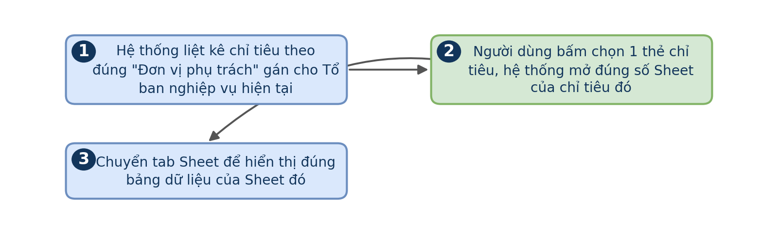
Hình 23
Luồng xử lý logic:
Bước | Mô tả
1 | Hệ thống hiển thị các chỉ tiêu được phân công cho Tổ ban nghiệp vụ hiện tại
2 | Người dùng chọn một chỉ tiêu để mở khu vực nhập liệu tương ứng
3 | Hệ thống hiển thị các Sheet dữ liệu con thuộc chỉ tiêu đó
4 | Người dùng chuyển đổi giữa các tab Sheet để nhập từng nhóm dữ liệu

4.5.3 Form nhập liệu theo Sheet
Bảng nhập liệu dạng lưới cho từng Sheet của một chỉ tiêu, mỗi dòng tương ứng một nguồn hoặc loại dữ liệu con. Đây là nơi phát sinh dữ liệu gốc cho toàn bộ hệ thống báo cáo ESG, mọi số liệu hiển thị ở Tổng quan điều hành hay các báo cáo tổng hợp sau này đều bắt nguồn từ thao tác nhập liệu tại màn hình này. Cấu trúc dạng lưới cho phép nhập nhiều dòng dữ liệu cùng lúc mà không cần chuyển màn hình, phù hợp với đặc thù dữ liệu vận hành hàng tháng có tính lặp lại.
Truy cập: Từ 4.5.2, chọn một chỉ tiêu rồi chọn tab Sheet.
Màn hình chức năng:
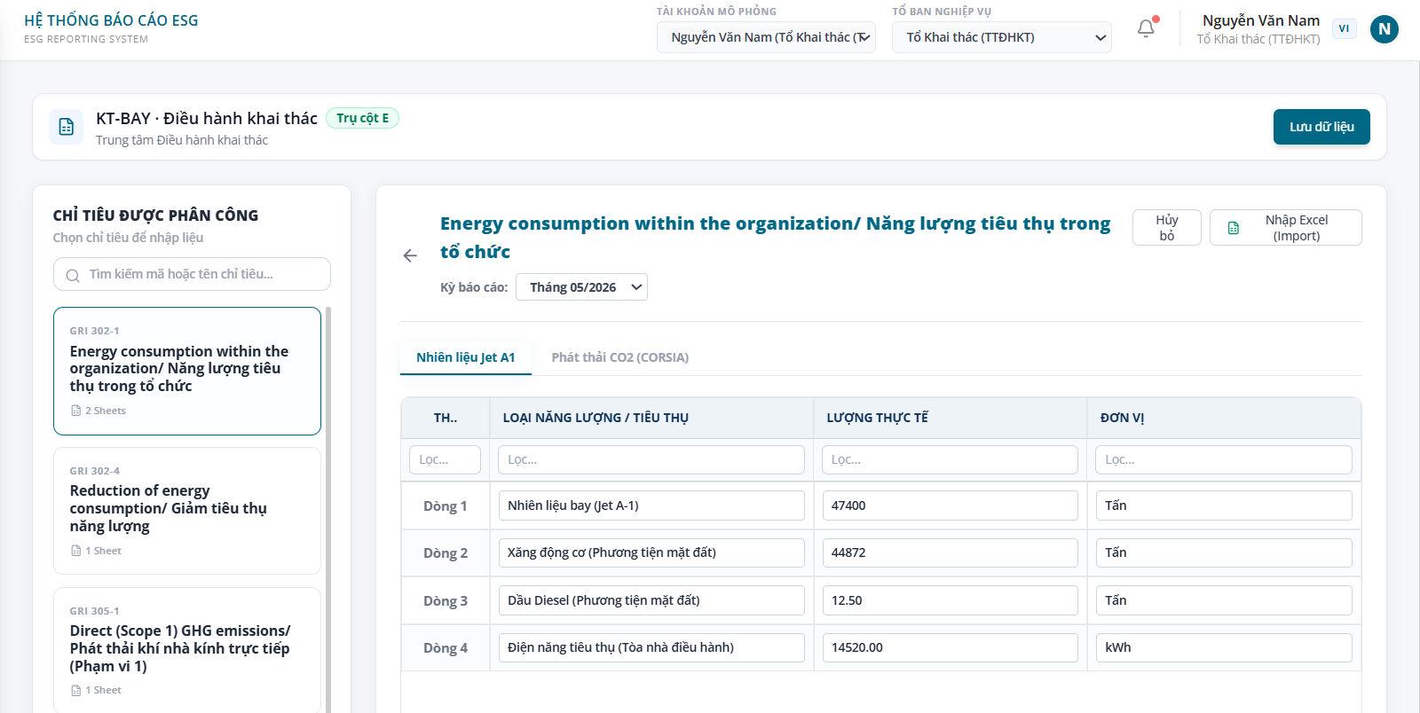
Hình 24: Form nhập liệu của chỉ tiêu
Mô tả thành phần giao diện:
STT | Tên | Loại control | Bắt buộc | Độ dài tối đa | Readonly | Mô tả
1 | Cột thời gian | Search/filter | - | - | - | Lọc dữ liệu theo kỳ nhập
2 | Cột loại dữ liệu | Text input | x | 100 | - | Xác định loại nguồn hoặc hạng mục dữ liệu của dòng đó
3 | Cột giá trị thực tế | Number input | x | - | - | Ghi nhận số liệu đã phát sinh trong kỳ
4 | Cột đơn vị | Text input | x | 20 | - | Xác định đơn vị đo của giá trị đã nhập
5 | Bộ lọc theo cột | Search input | - | - | - | Thu hẹp các dòng hiển thị theo từng cột
Quy tắc nghiệp vụ & Ràng buộc dữ liệu:
STT | Quy tắc nghiệp vụ / Ràng buộc
1 | Giá trị tại các ô dữ liệu phải là số hợp lệ tương ứng với đơn vị đo đã khai báo.
2 | Dữ liệu giữa các Sheet của cùng một chỉ tiêu được lưu độc lập với nhau trong cùng một kỳ báo cáo.
3 | Dữ liệu chỉ được ghi nhận chính thức vào hệ thống sau khi người dùng thực hiện thao tác lưu.
Sơ đồ các bước xử lý:
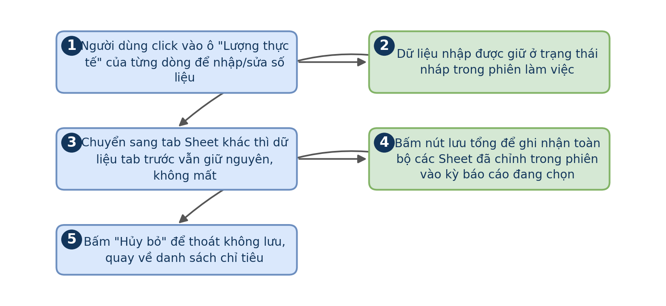
Hình 25
Luồng xử lý logic:
Bước | Mô tả
1 | Người dùng nhập hoặc chỉnh giá trị tại ô tương ứng của từng dòng dữ liệu
2 | Dữ liệu vừa nhập được giữ tạm trong phiên làm việc
3 | Người dùng chuyển sang Sheet khác nếu chỉ tiêu có nhiều nhóm dữ liệu con, dữ liệu ở Sheet trước vẫn được giữ nguyên
4 | Người dùng bấm nút lưu để ghi nhận toàn bộ dữ liệu đã nhập vào kỳ báo cáo đang chọn
5 | Người dùng bấm Hủy bỏ để thoát mà không lưu thay đổi

4.5.4 Nhập Excel (Import)
Cho phép tải file Excel để nhập hàng loạt dữ liệu thay vì nhập trực tiếp từng ô. Chức năng này phục vụ các trường hợp khối lượng dữ liệu lớn hoặc dữ liệu đã có sẵn ở định dạng bảng tính từ hệ thống nguồn khác, giúp rút ngắn đáng kể thời gian nhập liệu thủ công. Việc bắt buộc xem trước dữ liệu trước khi ghi nhận chính thức giúp người dùng phát hiện và sửa lỗi định dạng ngay tại chỗ, tránh đưa dữ liệu sai vào hệ thống.
Truy cập: Nút "Import Excel" (4.5.1) hoặc "Nhập Excel (Import)" (4.5.2).
Màn hình chức năng:
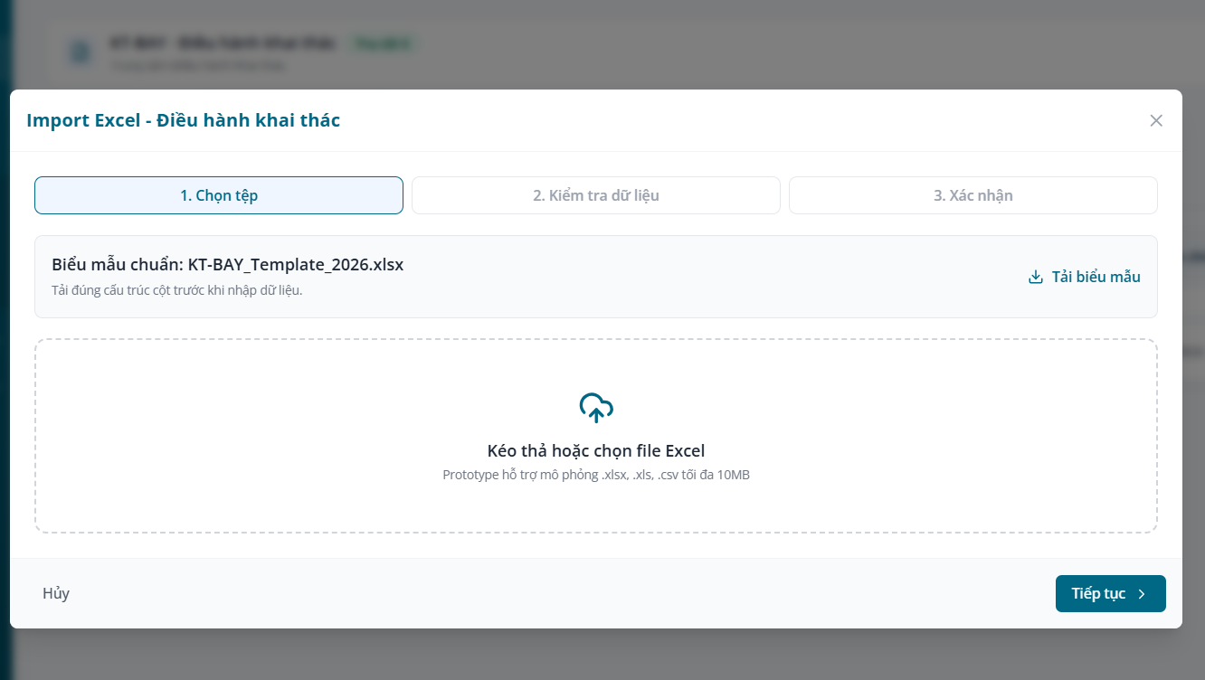
Hình 26: Import dữ liệu
Mô tả thành phần giao diện:
STT | Tên | Loại control | Bắt buộc | Độ dài tối đa | Readonly | Mô tả
1 | Link "Tải file mẫu" | Link | - | - | x | Cung cấp file mẫu đúng cấu trúc cột cần nhập
2 | Vùng kéo-thả/chọn file | File input | x | - | - | Nhận file dữ liệu người dùng tải lên
3 | Bảng xem trước | Table (readonly) | - | - | x | Hiển thị dữ liệu đọc được từ file trước khi ghi nhận
4 | Nút "Xác nhận Import" | Button | - | - | x | Ghi dữ liệu đã xem trước vào hệ thống
5 | Nút "Hủy" | Button | - | - | x | Đóng luồng nhập mà không ghi nhận dữ liệu
Quy tắc nghiệp vụ & Ràng buộc dữ liệu:
STT | Quy tắc nghiệp vụ / Ràng buộc
1 | File tải lên phải đúng cấu trúc cột theo file mẫu được cung cấp.
2 | Dòng dữ liệu không hợp lệ sẽ không được ghi nhận cho tới khi người dùng chỉnh sửa lại và tải lên lại.
3 | Việc Import chỉ áp dụng cho đúng chỉ tiêu và Sheet đang được chọn tại thời điểm thao tác.
Sơ đồ các bước xử lý:
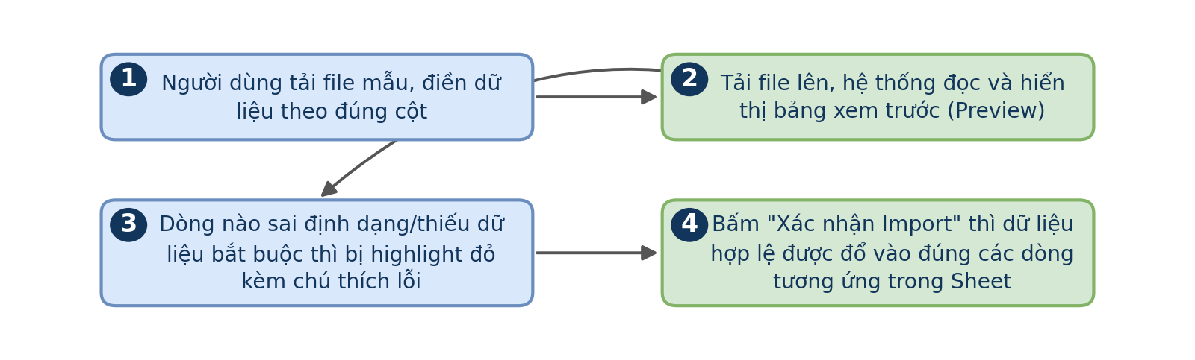
Hình 27
Luồng xử lý logic:
Bước | Mô tả
1 | Người dùng tải file mẫu và điền dữ liệu theo đúng cấu trúc cột
2 | Người dùng tải file đã điền lên hệ thống
3 | Hệ thống đọc file và hiển thị bảng xem trước, đánh dấu các dòng không hợp lệ
4 | Người dùng bấm Xác nhận Import để ghi dữ liệu hợp lệ vào hệ thống

4.6 BÁO CÁO & CÔNG BỐ

4.6.1 Báo cáo thường niên ESG

4.6.1.1 Danh sách đợt thu thập
Màn hình quản lý các đợt đôn đốc thu thập báo cáo ESG thường niên từ các Khối/Ban trong Tổng công ty. Khác với phân hệ Nhập liệu vốn theo dõi số liệu chi tiết theo từng chỉ tiêu, màn hình này quản lý ở cấp độ tổng hợp: từng Khối/Ban nộp một bộ báo cáo hoàn chỉnh theo chu kỳ năm thay vì từng chỉ tiêu riêng lẻ. Đây là công cụ điều phối dành cho đơn vị đầu mối tổng hợp báo cáo phát triển bền vững của toàn Tổng công ty.
Truy cập: Sidebar > Báo cáo & Công bố > Báo cáo thường niên ESG.
Màn hình chức năng:
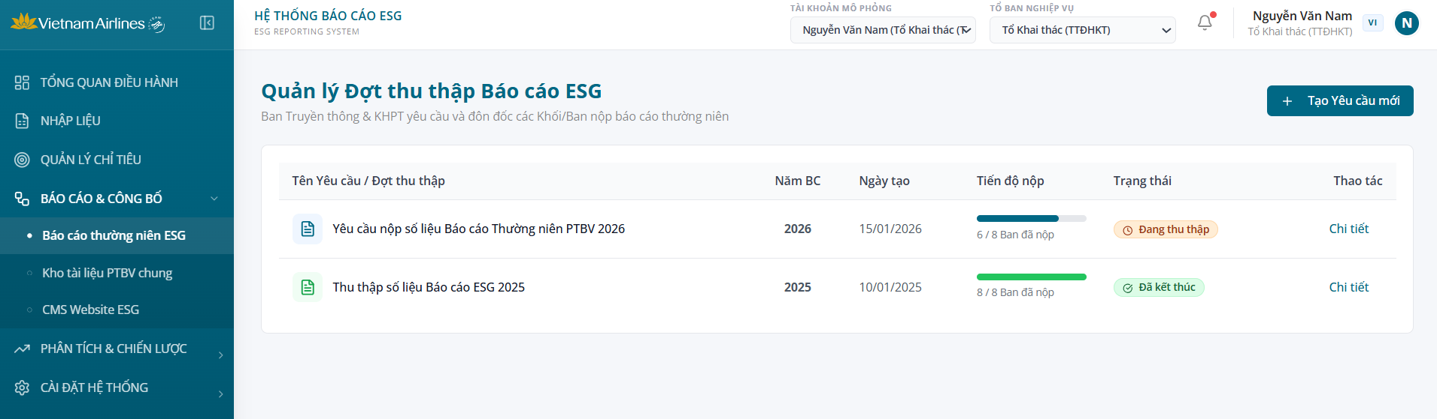
Hình 28: Báo cáo thường niên ESG
Mô tả thành phần giao diện:
STT | Tên | Loại control | Bắt buộc | Độ dài tối đa | Readonly | Mô tả
1 | Nút "Tạo Yêu cầu mới" | Button | - | - | x | Khởi tạo một đợt đôn đốc thu thập báo cáo mới
2 | Bảng danh sách đợt thu thập | Table | - | - | x | Hiển thị tên đợt, năm báo cáo, ngày tạo, tiến độ nộp và trạng thái của từng đợt
3 | Nút "Chi tiết" | Button | - | - | x | Mở màn quản lý tiến độ nộp của đợt tương ứng
Quy tắc nghiệp vụ & Ràng buộc dữ liệu:
STT | Quy tắc nghiệp vụ / Ràng buộc
1 | Mỗi đợt thu thập gắn với một năm báo cáo cụ thể.
2 | Tiến độ nộp được tính theo tỷ lệ số Khối/Ban đã nộp trên tổng số Khối/Ban thuộc phạm vi đợt thu thập.
3 | Một đợt thu thập chỉ chuyển sang trạng thái Đã kết thúc sau khi được chốt tại màn Chi tiết.
Sơ đồ các bước xử lý:
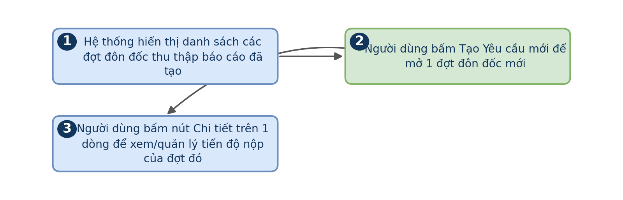
Hình 29
Luồng xử lý logic:
Bước | Mô tả
1 | Hệ thống hiển thị danh sách các đợt đôn đốc thu thập báo cáo đã tạo
2 | Người dùng bấm Tạo Yêu cầu mới để mở một đợt đôn đốc mới
3 | Người dùng bấm nút Chi tiết trên một dòng để xem và quản lý tiến độ nộp của đợt đó

4.6.1.2 Chi tiết đợt thu thập
Màn hình theo dõi và quản lý tiến độ nộp báo cáo của từng Khối/Ban trong một đợt đôn đốc cụ thể. Đây là công cụ giám sát trực tiếp giúp đơn vị đầu mối biết chính xác đơn vị nào đã hoàn thành nghĩa vụ báo cáo, đơn vị nào còn chậm trễ để có biện pháp đôn đốc kịp thời. Kết quả cuối cùng của màn hình này là báo cáo phát triển bền vững tổng hợp chính thức của toàn Tổng công ty cho năm báo cáo tương ứng.
Truy cập: Từ 4.6.1.1, bấm "Chi tiết" trên một đợt.
Màn hình chức năng:
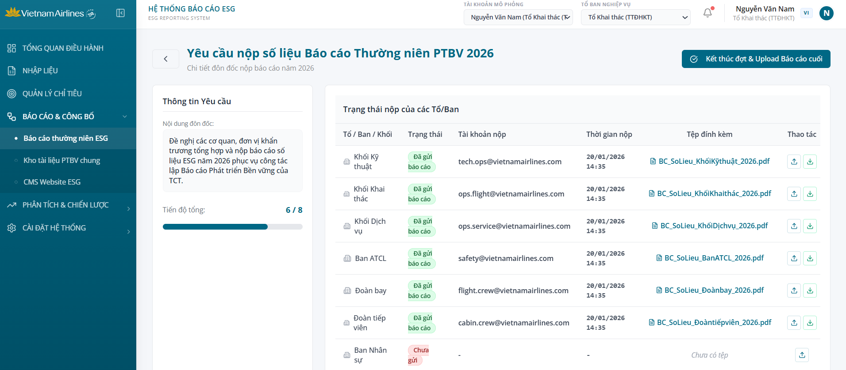
Hình 30: Chi tiết thu thập kì báo cáo
Mô tả thành phần giao diện:
STT | Tên | Loại control | Bắt buộc | Độ dài tối đa | Readonly | Mô tả
1 | Nội dung đôn đốc | Text | - | - | x | Hiển thị nội dung thông báo nhắc nộp báo cáo
2 | Bảng trạng thái nộp | Table | - | - | x | Hiển thị từng Tổ/Ban/Khối cùng trạng thái, tài khoản nộp, thời gian nộp và tệp đính kèm
3 | Nút "Kết thúc đợt & Upload Báo cáo cuối" | Button | - | - | x | Chốt đợt thu thập và ghi nhận báo cáo tổng hợp chính thức
Quy tắc nghiệp vụ & Ràng buộc dữ liệu:
STT | Quy tắc nghiệp vụ / Ràng buộc
1 | Chỉ Khối/Ban thuộc phạm vi được yêu cầu của đợt thu thập mới xuất hiện trong bảng trạng thái nộp.
2 | Việc Kết thúc đợt chỉ thực hiện được khi đã xác nhận đầy đủ thông tin báo cáo tổng hợp.
3 | Sau khi kết thúc đợt, trạng thái nộp của các Khối/Ban không thể chỉnh sửa lại.
Sơ đồ các bước xử lý:
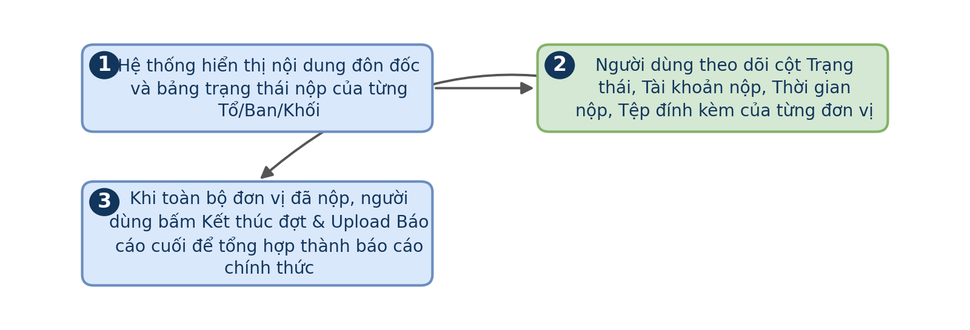
Hình 31
Luồng xử lý logic:
Bước | Mô tả
1 | Hệ thống hiển thị nội dung đôn đốc và bảng trạng thái nộp của từng Tổ/Ban/Khối
2 | Người dùng theo dõi trạng thái, tài khoản nộp, thời gian nộp và tệp đính kèm của từng đơn vị
3 | Khi toàn bộ đơn vị đã nộp, người dùng bấm Kết thúc đợt & Upload Báo cáo cuối để tổng hợp thành báo cáo chính thức

4.6.2 Kho tài liệu PTBV chung

4.6.2.1 Danh sách tài liệu
Màn hình quản lý các văn bản, chứng chỉ và báo cáo ESG được lưu trữ dùng chung cho toàn Tổng công ty. Kho lưu trữ này phục vụ đồng thời hai nhóm nhu cầu: tài liệu tham khảo nội bộ giữa các đơn vị và tài liệu cần công bố ra bên ngoài phục vụ minh bạch thông tin với cổ đông, đối tác. Việc phân biệt rõ phạm vi Public/Internal ngay từ khi lưu trữ giúp tránh rủi ro công bố nhầm tài liệu nội bộ ra công chúng.
Truy cập: Sidebar > Báo cáo & Công bố > Kho tài liệu PTBV chung.
Màn hình chức năng:
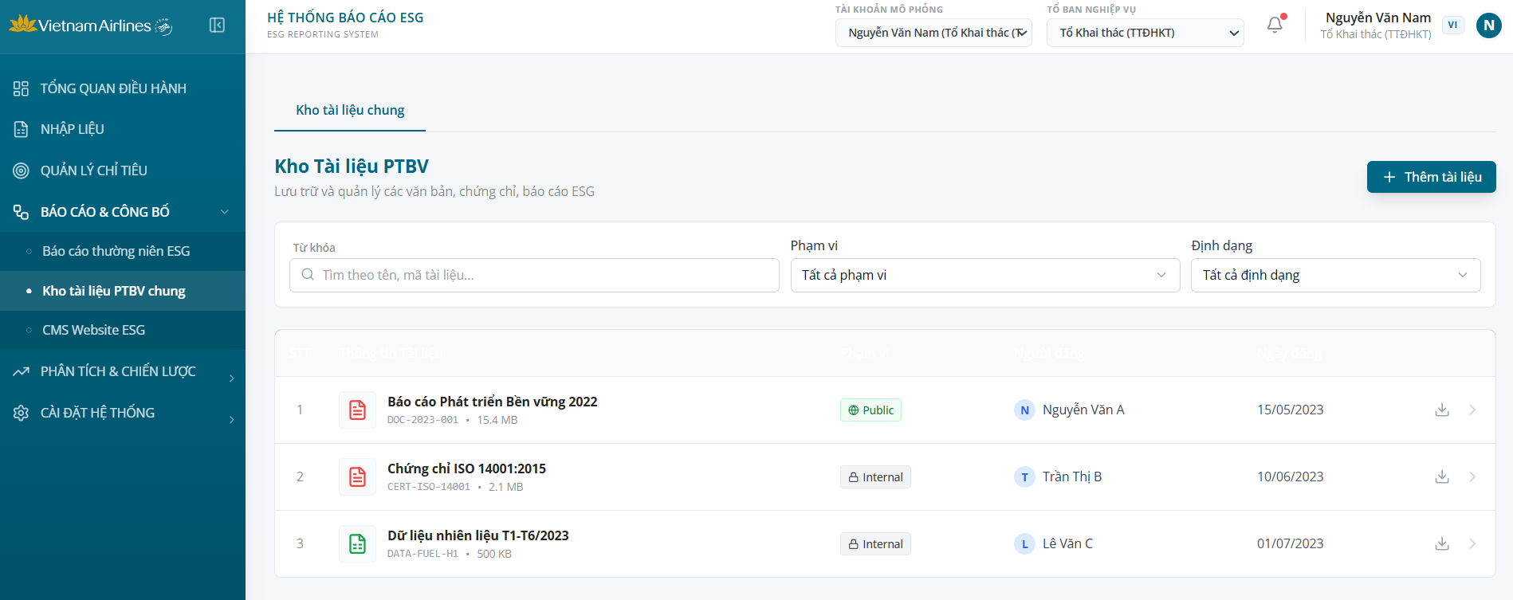
Hình 32: Kho tài liệu PTBV chung
Mô tả thành phần giao diện:
STT | Tên | Loại control | Bắt buộc | Độ dài tối đa | Readonly | Mô tả
1 | Nút "Thêm tài liệu" | Button | - | - | x | Chuyển sang màn tải lên tài liệu mới
2 | Bộ lọc Từ khóa/Phạm vi/Định dạng | Text input/Select | - | - | - | Thu hẹp danh sách tài liệu hiển thị
3 | Bảng danh sách tài liệu | Table | - | - | x | Hiển thị thông tin tài liệu, phạm vi công bố, người đăng và ngày đăng
Quy tắc nghiệp vụ & Ràng buộc dữ liệu:
STT | Quy tắc nghiệp vụ / Ràng buộc
1 | Tài liệu ở phạm vi Public sẽ được đồng bộ hiển thị ra landing page công khai, tài liệu Internal chỉ hiển thị trong nội bộ.
2 | Định dạng file được giới hạn theo danh sách định dạng cho phép của hệ thống.
Sơ đồ các bước xử lý:
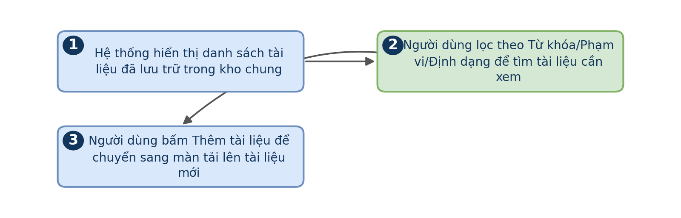
Hình 33
Luồng xử lý logic:
Bước | Mô tả
1 | Hệ thống hiển thị danh sách tài liệu đã lưu trữ trong kho chung
2 | Người dùng lọc theo Từ khóa/Phạm vi/Định dạng để tìm tài liệu cần xem
3 | Người dùng bấm Thêm tài liệu để chuyển sang màn tải lên tài liệu mới

4.6.2.2 Thêm tài liệu
Màn hình tải lên và khai báo thông tin cho một tài liệu mới trước khi đưa vào kho lưu trữ dùng chung. Việc khai báo đầy đủ thông tin mô tả ngay tại thời điểm tải lên giúp tài liệu dễ dàng được tìm kiếm và tra cứu về sau, tránh tình trạng kho lưu trữ chứa nhiều tài liệu nhưng thiếu thông tin định danh rõ ràng. Quyết định phạm vi công bố tại bước này ảnh hưởng trực tiếp và ngay lập tức tới việc tài liệu có xuất hiện trên landing page công khai hay không.
Truy cập: Từ 4.6.2.1, bấm "Thêm tài liệu".
Màn hình chức năng:
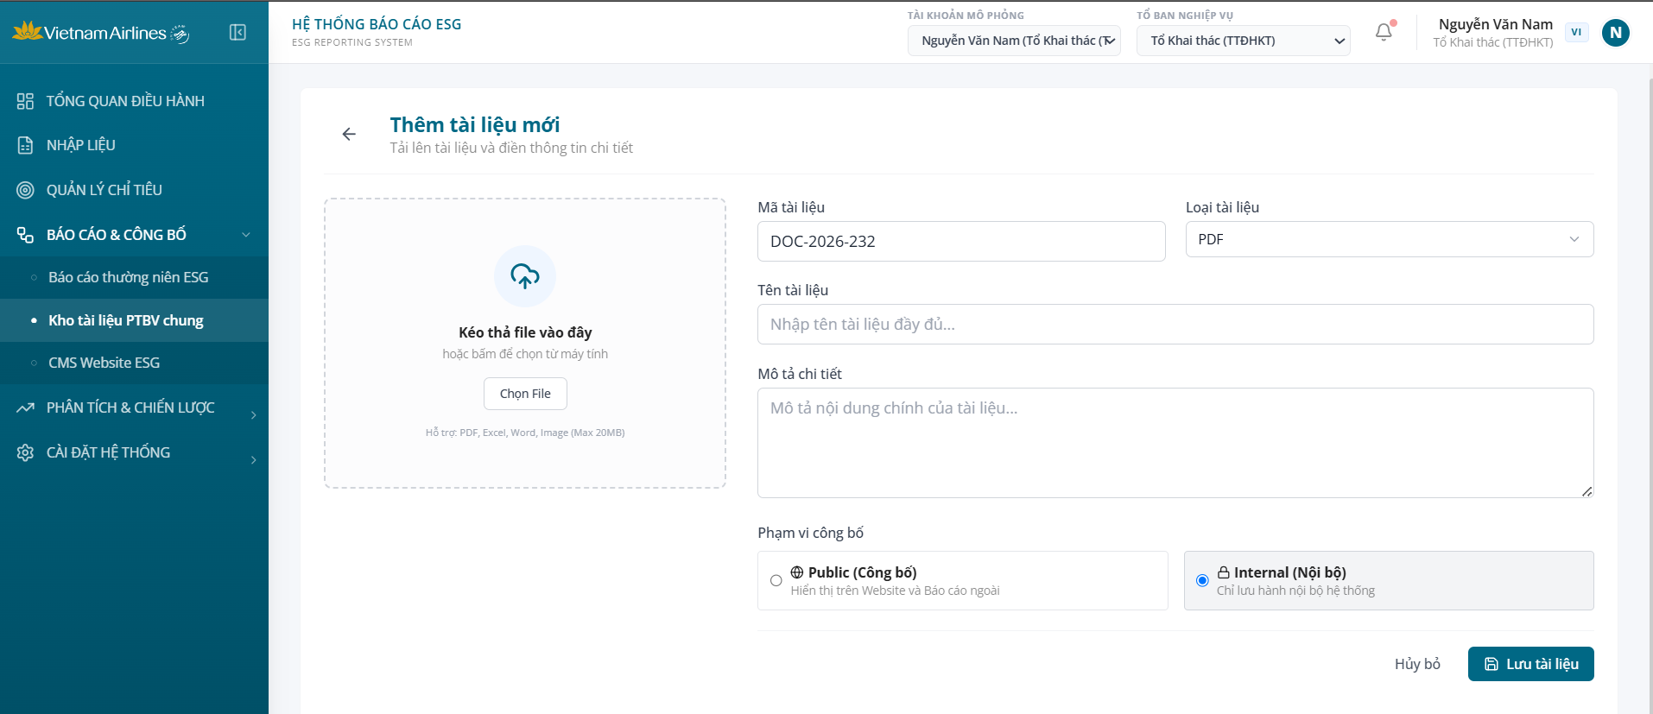
Hình 34: Thêm mới tài liệu
Mô tả thành phần giao diện:
STT | Tên | Loại control | Bắt buộc | Độ dài tối đa | Readonly | Mô tả
1 | Vùng kéo-thả file | File input | x | - | - | Nhận file tài liệu người dùng tải lên
2 | Mã tài liệu | Text input | x | 30 | - | Định danh tài liệu trong kho lưu trữ
3 | Loại tài liệu | Select | x | - | - | Phân loại định dạng hoặc nhóm tài liệu
4 | Tên tài liệu | Text input | x | 150 | - | Tên hiển thị của tài liệu
5 | Mô tả chi tiết | Textarea | - | 500 | - | Ghi chú nội dung hoặc mục đích của tài liệu
6 | Phạm vi công bố | Radio | x | - | - | Xác định tài liệu chỉ lưu hành nội bộ hay được công bố ra ngoài
Quy tắc nghiệp vụ & Ràng buộc dữ liệu:
STT | Quy tắc nghiệp vụ / Ràng buộc
1 | Dung lượng file tải lên không được vượt quá giới hạn cho phép của hệ thống.
2 | Mã tài liệu là duy nhất trong kho lưu trữ.
3 | Tài liệu sau khi lưu ở phạm vi Public sẽ hiển thị ngay tại landing page công khai mà không cần thao tác công bố thêm.
Sơ đồ các bước xử lý:
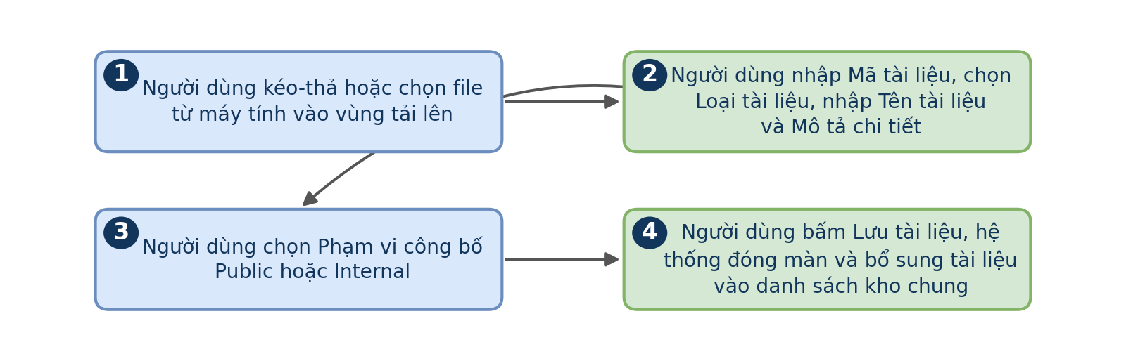
Hình 35
Luồng xử lý logic:
Bước | Mô tả
1 | Người dùng kéo-thả hoặc chọn file từ máy tính vào vùng tải lên
2 | Người dùng nhập Mã tài liệu, chọn Loại tài liệu, nhập Tên tài liệu và Mô tả chi tiết
3 | Người dùng chọn Phạm vi công bố Public hoặc Internal
4 | Người dùng bấm Lưu tài liệu, hệ thống đóng màn và bổ sung tài liệu vào danh sách kho chung

4.6.3 CMS Website ESG
Phân hệ cấu hình trực tiếp nội dung hiển thị trên landing page công khai, được tách thành 7 mục theo từng khối nội dung độc lập.

4.6.3.1 Hero / Banner đầu trang
Màn hình cấu hình nội dung banner đầu trang của landing page công khai, là phần nội dung đầu tiên người truy cập nhìn thấy. Vì đây là ấn tượng đầu tiên đối với người truy cập trang, nội dung tại đây thường mang tính thông điệp thương hiệu và cam kết tổng thể hơn là số liệu chi tiết. Cơ chế Lưu nháp/Lưu & Public tại đây cho phép chuẩn bị và rà soát nội dung trước khi chính thức công bố ra bên ngoài.
Truy cập: Sidebar > Báo cáo & Công bố > CMS Website ESG > Hero.
Màn hình chức năng:
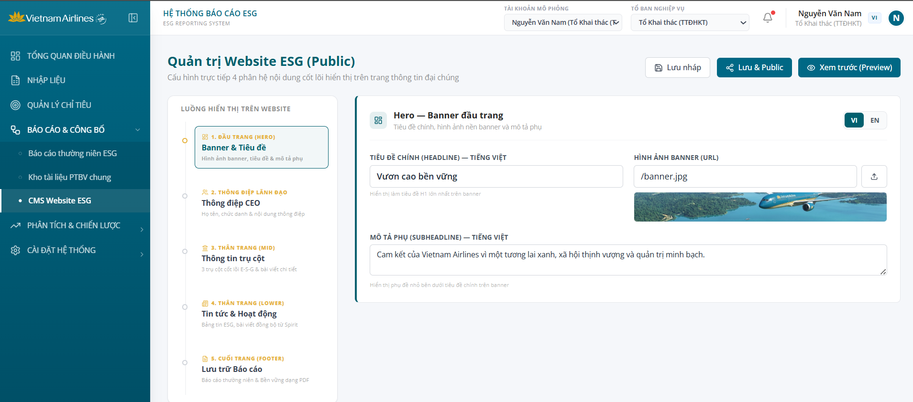
Hình 36: Cấu hình Hero/Banner
Mô tả thành phần giao diện:
STT | Tên | Loại control | Bắt buộc | Độ dài tối đa | Readonly | Mô tả
1 | Tab ngôn ngữ VI/EN | Tab | - | - | x | Chuyển đổi nội dung đang chỉnh sửa theo từng ngôn ngữ
2 | Tiêu đề chính | Text input | x | 150 | - | Nội dung hiển thị dạng tiêu đề lớn nhất của banner
3 | Hình ảnh banner | Text/Upload | - | - | - | Xác định ảnh nền hiển thị phía sau banner
4 | Mô tả phụ | Textarea | - | 300 | - | Đoạn mô tả ngắn hiển thị dưới tiêu đề chính
5 | Nút "Xem trước" | Button | - | - | x | Hiển thị thử giao diện landing page với nội dung vừa chỉnh
6 | Nút "Lưu nháp" | Button | - | - | x | Ghi nhận thay đổi nhưng chưa hiển thị ra ngoài
7 | Nút "Lưu & Public" | Button | - | - | x | Ghi nhận thay đổi và cập nhật ngay ra landing page công khai
Quy tắc nghiệp vụ & Ràng buộc dữ liệu:
STT | Quy tắc nghiệp vụ / Ràng buộc
1 | Nội dung Hero cần được nhập đầy đủ cho cả hai ngôn ngữ VI và EN trước khi công bố.
2 | Nội dung ở trạng thái Lưu nháp không ảnh hưởng tới nội dung đang hiển thị công khai cho tới khi được Lưu & Public.
Sơ đồ các bước xử lý:
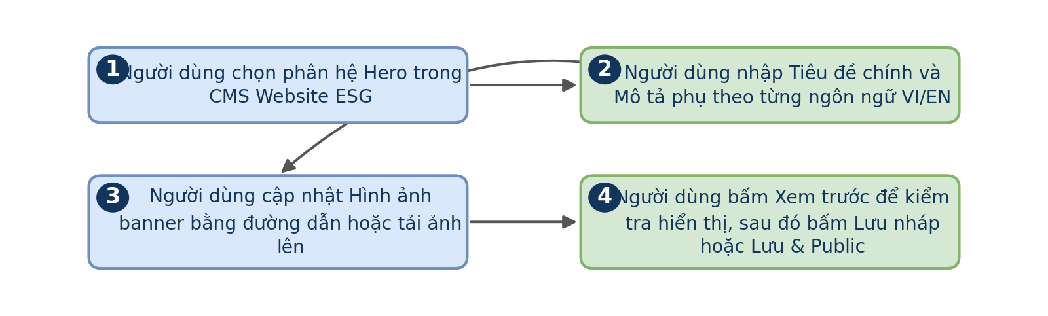
Hình 37
Luồng xử lý logic:
Bước | Mô tả
1 | Người dùng chọn phân hệ Hero trong CMS Website ESG
2 | Người dùng nhập Tiêu đề chính và Mô tả phụ theo từng ngôn ngữ VI/EN
3 | Người dùng cập nhật Hình ảnh banner bằng đường dẫn hoặc tải ảnh lên
4 | Người dùng bấm Xem trước để kiểm tra hiển thị, sau đó bấm Lưu nháp hoặc Lưu & Public

4.6.3.2 Thông điệp Lãnh đạo
Màn hình cấu hình nội dung trích dẫn phát biểu cam kết ESG của lãnh đạo cao nhất, hiển thị trên landing page công khai. Nội dung tại khối này thể hiện cam kết ở cấp lãnh đạo cao nhất của Tổng công ty đối với chiến lược phát triển bền vững, thường được cập nhật khi có thay đổi về định hướng chiến lược hoặc nhân sự lãnh đạo. Khung xem trước giúp người biên tập kiểm soát được hình thức hiển thị thực tế trước khi công bố, tránh sai lệch bố cục so với thiết kế gốc.
Truy cập: Sidebar > Báo cáo & Công bố > CMS Website ESG > Thông điệp Lãnh đạo.
Màn hình chức năng:
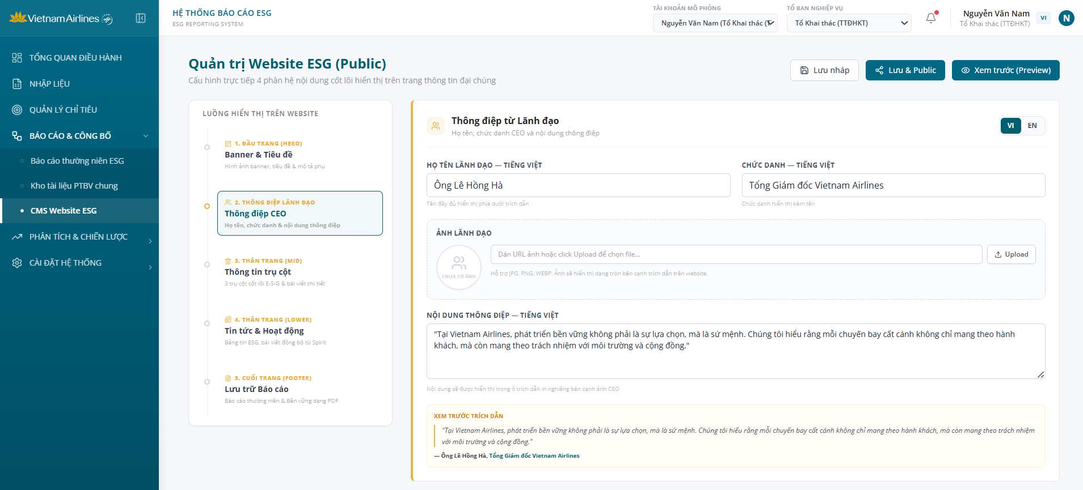
Hình 38: Cấu hình thông điệp lãnh đạo
Mô tả thành phần giao diện:
STT | Tên | Loại control | Bắt buộc | Độ dài tối đa | Readonly | Mô tả
1 | Tab ngôn ngữ VI/EN | Tab | - | - | x | Chuyển đổi nội dung đang chỉnh sửa theo từng ngôn ngữ
2 | Họ tên lãnh đạo | Text input | x | 100 | - | Tên người được trích dẫn
3 | Chức danh | Text input | x | 100 | - | Chức danh của người được trích dẫn
4 | Ảnh lãnh đạo | Upload | - | - | - | Ảnh chân dung hiển thị kèm trích dẫn
5 | Nội dung trích dẫn | Textarea | x | 500 | - | Nội dung phát biểu được hiển thị
6 | Khung xem trước trích dẫn | Preview (readonly) | - | - | x | Hiển thị định dạng thực tế của khối trích dẫn
7 | Nút "Lưu nháp" | Button | - | - | x | Ghi nhận nội dung trích dẫn ở trạng thái tạm, chưa hiển thị ra ngoài
8 | Nút "Lưu & Public" | Button | - | - | x | Ghi nhận nội dung trích dẫn và cập nhật ngay ra landing page công khai
Quy tắc nghiệp vụ & Ràng buộc dữ liệu:
STT | Quy tắc nghiệp vụ / Ràng buộc
1 | Nội dung trích dẫn hiển thị đúng theo định dạng khung xem trước đã dựng sẵn, không tuỳ biến thêm bố cục.
2 | Thay đổi ở trạng thái Lưu nháp chỉ được áp dụng ra ngoài khi bấm Lưu & Public.
Sơ đồ các bước xử lý:
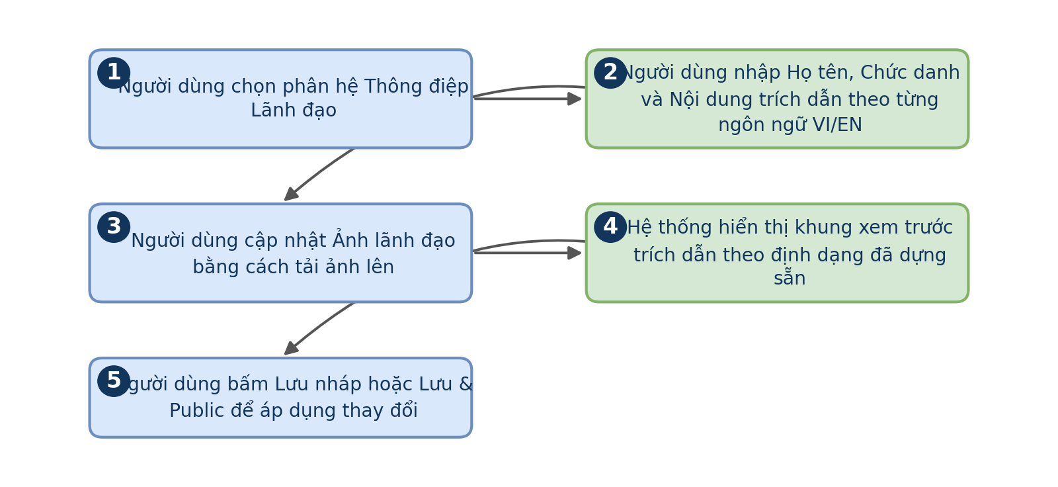
Hình 39
Luồng xử lý logic:
Bước | Mô tả
1 | Người dùng chọn phân hệ Thông điệp Lãnh đạo
2 | Người dùng nhập Họ tên, Chức danh và Nội dung trích dẫn theo từng ngôn ngữ VI/EN
3 | Người dùng cập nhật Ảnh lãnh đạo bằng cách tải ảnh lên
4 | Hệ thống hiển thị khung xem trước trích dẫn theo định dạng đã dựng sẵn
5 | Người dùng bấm Lưu nháp hoặc Lưu & Public để áp dụng thay đổi

4.6.3.3 Trụ cột Môi trường
Màn hình cấu hình nội dung hiển thị cho trụ cột Môi trường trên landing page công khai, gồm phần bản tin tóm tắt hiển thị trên trang chủ và phần bài viết chuyên sâu hiển thị ở trang chi tiết trụ cột. Cấu trúc hai lớp nội dung này cho phép người truy cập trang chủ nắm nhanh thông điệp cốt lõi, đồng thời vẫn có thể tìm hiểu sâu hơn nếu quan tâm tới cơ chế tuân thủ hoặc mục tiêu dài hạn của trụ cột này. Nội dung tại đây cần phản ánh đúng chiến lược và số liệu cam kết mà Tổng công ty đã công bố chính thức về môi trường.
Truy cập: Sidebar > Báo cáo & Công bố > CMS Website ESG > Thông tin trụ cột > tab Môi trường.
Màn hình chức năng:
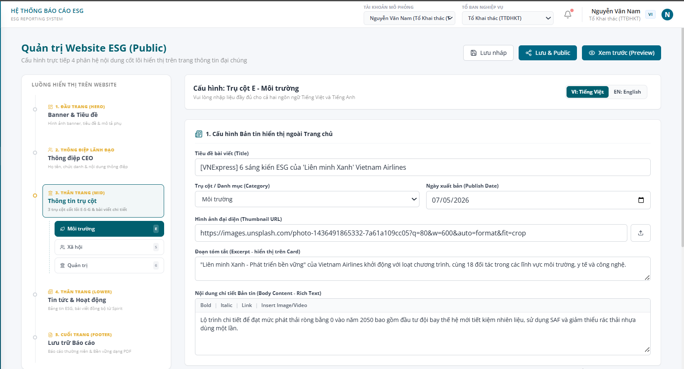
Hình 40: Cấu hình trụ cột môi trường
Mô tả thành phần giao diện:
STT | Tên | Loại control | Bắt buộc | Độ dài tối đa | Readonly | Mô tả
1 | Tiêu đề bài viết (bản tin trang chủ) | Text input | x | 150 | - | Tiêu đề hiển thị dạng thẻ tin trên trang chủ
2 | Danh mục | Select | - | - | - | Gắn thẻ phân loại cho bản tin
3 | Ngày xuất bản | Date input | x | - | - | Thời điểm hiển thị bản tin
4 | Hình ảnh đại diện | Upload | - | - | - | Ảnh minh họa hiển thị cùng bản tin
5 | Đoạn tóm tắt | Textarea | - | 300 | - | Nội dung rút gọn hiển thị trên thẻ tin
6 | Nội dung chi tiết bản tin | Rich text | - | - | - | Nội dung đầy đủ khi mở rộng bản tin
7 | Định nghĩa/Giải thích chuyên môn | Rich text | - | - | - | Nội dung giải thích khái niệm chuyên môn của trụ cột
8 | Cơ chế tuân thủ/Thực tiễn hành động | Rich text | - | - | - | Nội dung mô tả cách tổ chức tuân thủ và hành động thực tế
9 | Mục tiêu tương lai | Rich text | - | - | - | Nội dung mô tả lộ trình và mục tiêu dài hạn
10 | Tài liệu đính kèm | Text/Link | - | - | - | Đường dẫn tới tài liệu bổ sung liên quan
11 | Biểu đồ đính kèm | Text/Link | - | - | - | Đường dẫn dữ liệu hình ảnh minh họa đính kèm bài viết
12 | Nút "Xem trước" | Button | - | - | x | Mở bản xem thử nội dung như khi hiển thị thật trên landing page, không lưu thay đổi
13 | Nút "Lưu nháp" | Button | - | - | x | Ghi nhận nội dung đang chỉnh ở trạng thái tạm, chưa hiển thị ra ngoài
14 | Nút "Lưu & Public" | Button | - | - | x | Ghi nhận nội dung và cập nhật ngay ra landing page công khai
Quy tắc nghiệp vụ & Ràng buộc dữ liệu:
STT | Quy tắc nghiệp vụ / Ràng buộc
1 | Mỗi trụ cột chỉ có một bộ nội dung Bản tin trang chủ và một bộ nội dung Bài viết chi tiết đang hoạt động tại một thời điểm.
2 | Tài liệu và Biểu đồ đính kèm là các trường không bắt buộc.
3 | Nội dung ở trạng thái Lưu nháp không ảnh hưởng tới nội dung đang hiển thị công khai.
Sơ đồ các bước xử lý:
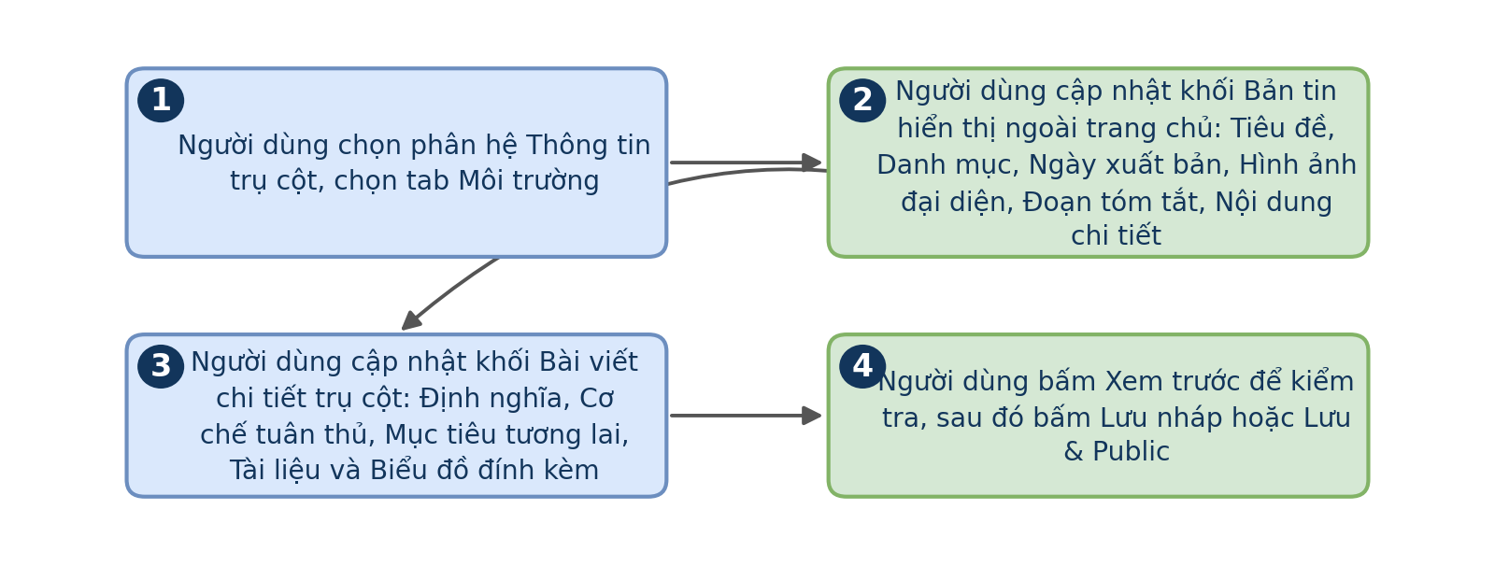
Hình 41
Luồng xử lý logic:
Bước | Mô tả
1 | Người dùng chọn phân hệ Thông tin trụ cột, chọn tab Môi trường
2 | Người dùng cập nhật khối bản tin hiển thị trên trang chủ ứng với trụ cột Môi trường
3 | Người dùng cập nhật khối bài viết chi tiết của trụ cột Môi trường
4 | Người dùng bấm Xem trước để kiểm tra, sau đó bấm Lưu nháp hoặc Lưu & Public

4.6.3.4 Trụ cột Xã hội
Màn hình cấu hình nội dung hiển thị cho trụ cột Xã hội trên landing page công khai, có cấu trúc tương tự trụ cột Môi trường gồm phần bản tin tóm tắt và phần bài viết chuyên sâu. Nội dung tại trụ cột này tập trung vào các cam kết liên quan tới người lao động, cộng đồng và khách hàng, là mảng nội dung thường được các bên liên quan bên ngoài quan tâm đối chiếu với báo cáo phát triển bền vững chính thức. Việc cập nhật nội dung tại đây cần phối hợp chặt chẽ với các đơn vị phụ trách nhân sự và cộng đồng để đảm bảo tính chính xác.
Truy cập: Sidebar > Báo cáo & Công bố > CMS Website ESG > Thông tin trụ cột > tab Xã hội.
Màn hình chức năng:
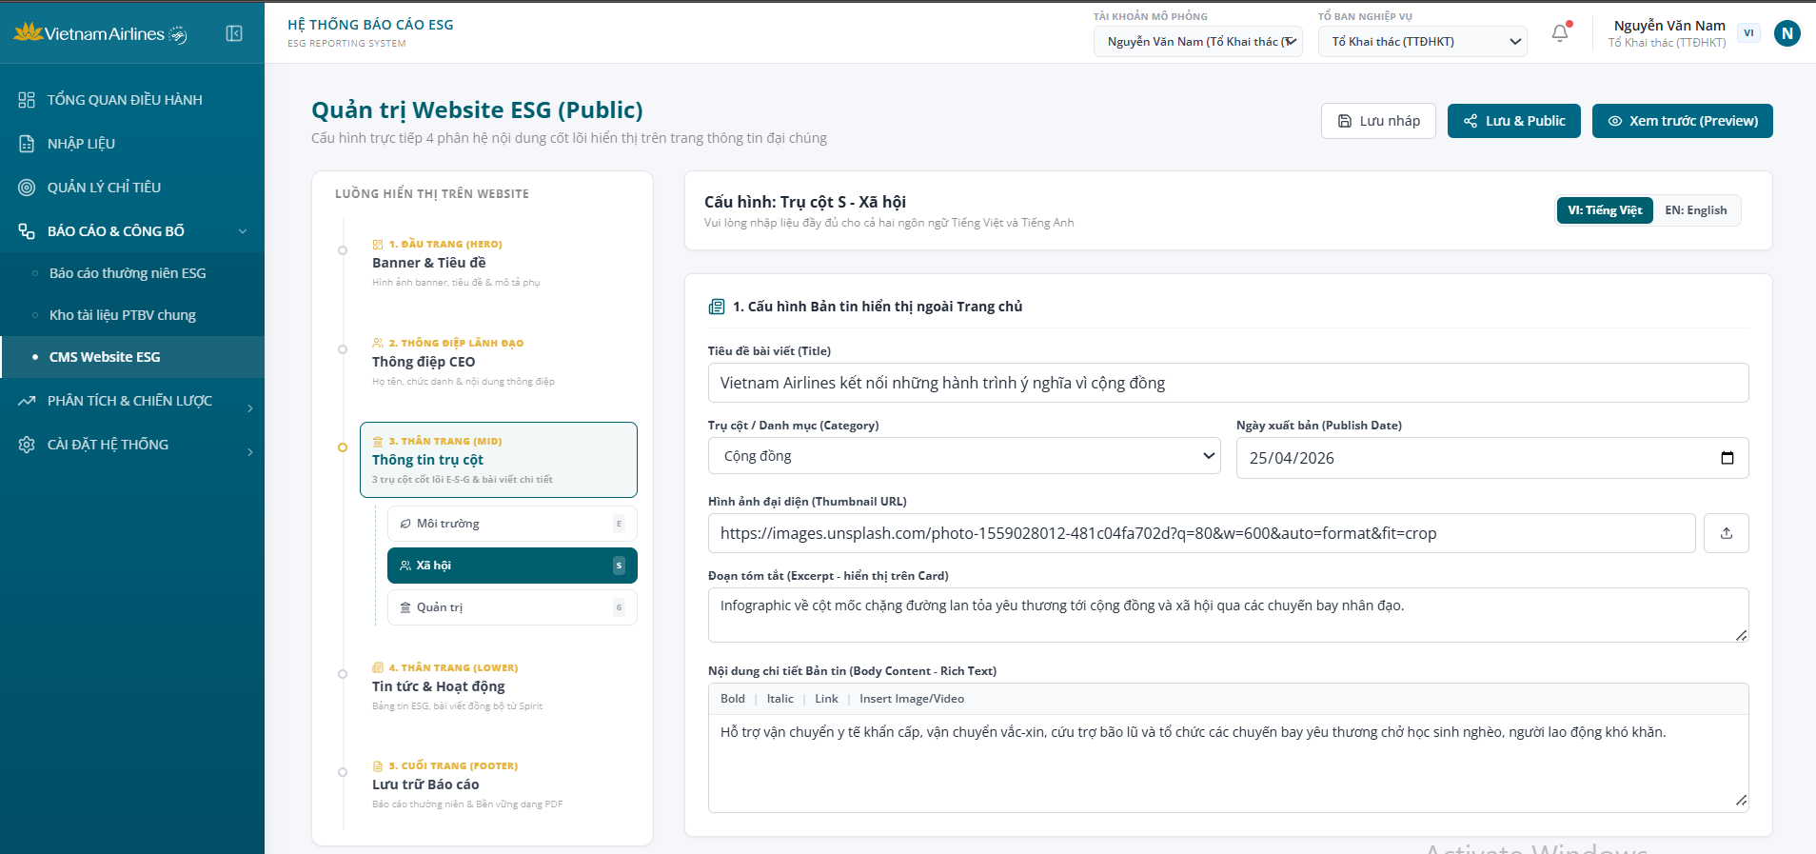
Hình 40: Cấu hình trụ xã hội
Mô tả thành phần giao diện:
STT | Tên | Loại control | Bắt buộc | Độ dài tối đa | Readonly | Mô tả
1 | Tiêu đề bài viết (bản tin trang chủ) | Text input | x | 150 | - | Tiêu đề hiển thị dạng thẻ tin trên trang chủ
2 | Danh mục | Select | - | - | - | Gắn thẻ phân loại cho bản tin
3 | Ngày xuất bản | Date input | x | - | - | Thời điểm hiển thị bản tin
4 | Hình ảnh đại diện | Upload | - | - | - | Ảnh minh họa hiển thị cùng bản tin
5 | Đoạn tóm tắt | Textarea | - | 300 | - | Nội dung rút gọn hiển thị trên thẻ tin
6 | Nội dung chi tiết bản tin | Rich text | - | - | - | Nội dung đầy đủ khi mở rộng bản tin
7 | Định nghĩa/Giải thích chuyên môn | Rich text | - | - | - | Nội dung giải thích khái niệm chuyên môn của trụ cột
8 | Cơ chế tuân thủ/Thực tiễn hành động | Rich text | - | - | - | Nội dung mô tả cách tổ chức tuân thủ và hành động thực tế
9 | Mục tiêu tương lai | Rich text | - | - | - | Nội dung mô tả lộ trình và mục tiêu dài hạn
10 | Tài liệu đính kèm | Text/Link | - | - | - | Đường dẫn tới tài liệu bổ sung liên quan
11 | Biểu đồ đính kèm | Text/Link | - | - | - | Đường dẫn dữ liệu hình ảnh minh họa đính kèm bài viết
12 | Nút "Xem trước" | Button | - | - | x | Mở bản xem thử nội dung như khi hiển thị thật trên landing page, không lưu thay đổi
13 | Nút "Lưu nháp" | Button | - | - | x | Ghi nhận nội dung đang chỉnh ở trạng thái tạm, chưa hiển thị ra ngoài
14 | Nút "Lưu & Public" | Button | - | - | x | Ghi nhận nội dung và cập nhật ngay ra landing page công khai
Quy tắc nghiệp vụ & Ràng buộc dữ liệu:
STT | Quy tắc nghiệp vụ / Ràng buộc
1 | Áp dụng cùng quy tắc nghiệp vụ như trụ cột Môi trường, riêng cho phạm vi nội dung trụ cột Xã hội.
2 | Mỗi trụ cột chỉ có một bộ nội dung Bản tin trang chủ và một bộ nội dung Bài viết chi tiết đang hoạt động tại một thời điểm.
Sơ đồ các bước xử lý:
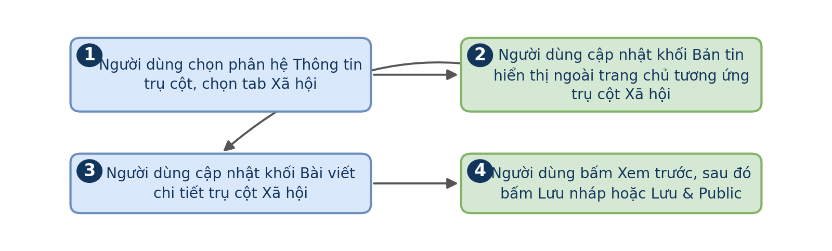
Hình 43
Luồng xử lý logic:
Bước | Mô tả
1 | Người dùng chọn phân hệ Thông tin trụ cột, chọn tab Xã hội
2 | Người dùng cập nhật khối bản tin hiển thị trên trang chủ ứng với trụ cột Xã hội
3 | Người dùng cập nhật khối bài viết chi tiết của trụ cột Xã hội
4 | Người dùng bấm Xem trước, sau đó bấm Lưu nháp hoặc Lưu & Public

4.6.3.5 Trụ cột Quản trị
Màn hình cấu hình nội dung hiển thị cho trụ cột Quản trị trên landing page công khai, có cấu trúc tương tự hai trụ cột còn lại gồm phần bản tin tóm tắt và phần bài viết chuyên sâu. Nội dung tại trụ cột này thể hiện cơ chế quản trị doanh nghiệp, tính minh bạch và tuân thủ của Tổng công ty, thường được nhà đầu tư và cơ quan quản lý tham chiếu khi đánh giá mức độ tin cậy của tổ chức. Đây là trụ cột có yêu cầu cao về độ chính xác vì liên quan trực tiếp tới các cam kết pháp lý và quản trị công ty.
Truy cập: Sidebar > Báo cáo & Công bố > CMS Website ESG > Thông tin trụ cột > tab Quản trị.
Màn hình chức năng:
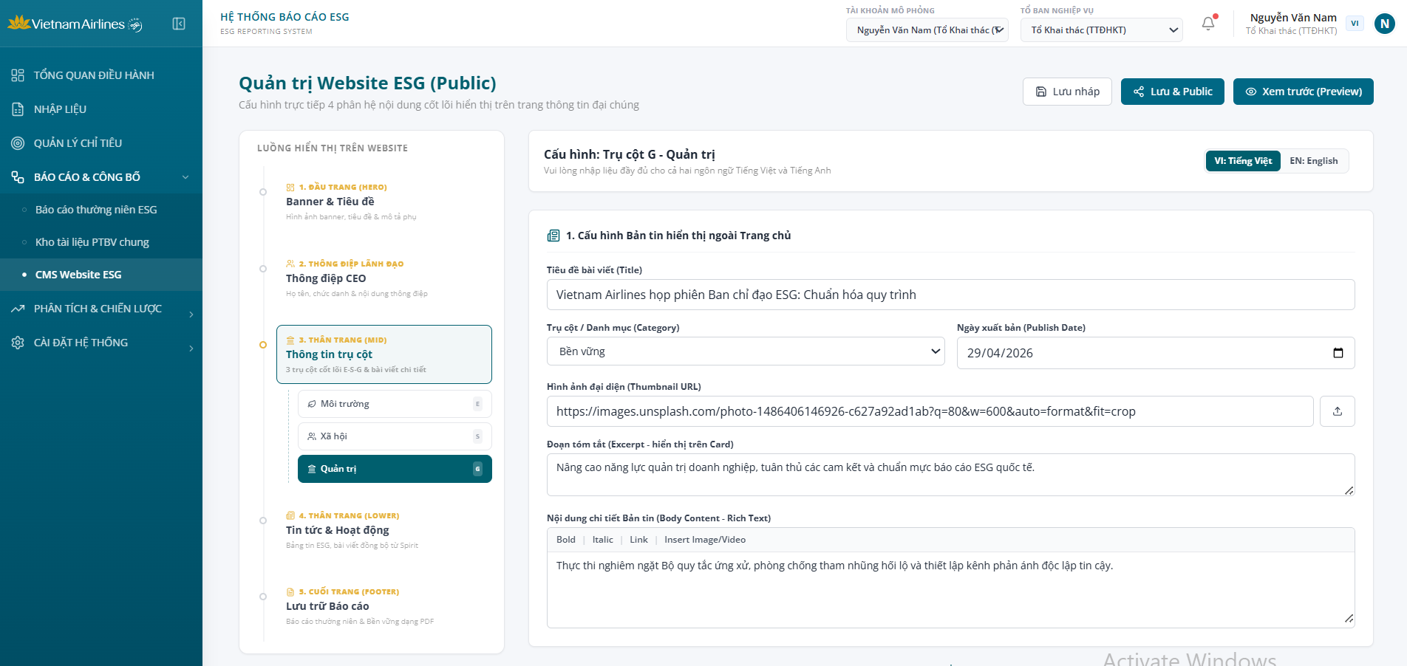
Hình 44: Cấu hình trụ cột quản trị
Mô tả thành phần giao diện:
STT | Tên | Loại control | Bắt buộc | Độ dài tối đa | Readonly | Mô tả
1 | Tiêu đề bài viết (bản tin trang chủ) | Text input | x | 150 | - | Tiêu đề hiển thị dạng thẻ tin trên trang chủ
2 | Danh mục | Select | - | - | - | Gắn thẻ phân loại cho bản tin
3 | Ngày xuất bản | Date input | x | - | - | Thời điểm hiển thị bản tin
4 | Hình ảnh đại diện | Upload | - | - | - | Ảnh minh họa hiển thị cùng bản tin
5 | Đoạn tóm tắt | Textarea | - | 300 | - | Nội dung rút gọn hiển thị trên thẻ tin
6 | Nội dung chi tiết bản tin | Rich text | - | - | - | Nội dung đầy đủ khi mở rộng bản tin
7 | Định nghĩa/Giải thích chuyên môn | Rich text | - | - | - | Nội dung giải thích khái niệm chuyên môn của trụ cột
8 | Cơ chế tuân thủ/Thực tiễn hành động | Rich text | - | - | - | Nội dung mô tả cách tổ chức tuân thủ và hành động thực tế
9 | Mục tiêu tương lai | Rich text | - | - | - | Nội dung mô tả lộ trình và mục tiêu dài hạn
10 | Tài liệu đính kèm | Text/Link | - | - | - | Đường dẫn tới tài liệu bổ sung liên quan
11 | Biểu đồ đính kèm | Text/Link | - | - | - | Đường dẫn dữ liệu hình ảnh minh họa đính kèm bài viết
12 | Nút "Xem trước" | Button | - | - | x | Mở bản xem thử nội dung như khi hiển thị thật trên landing page, không lưu thay đổi
13 | Nút "Lưu nháp" | Button | - | - | x | Ghi nhận nội dung đang chỉnh ở trạng thái tạm, chưa hiển thị ra ngoài
14 | Nút "Lưu & Public" | Button | - | - | x | Ghi nhận nội dung và cập nhật ngay ra landing page công khai
Quy tắc nghiệp vụ & Ràng buộc dữ liệu:
STT | Quy tắc nghiệp vụ / Ràng buộc
1 | Áp dụng cùng quy tắc nghiệp vụ như trụ cột Môi trường, riêng cho phạm vi nội dung trụ cột Quản trị.
2 | Mỗi trụ cột chỉ có một bộ nội dung Bản tin trang chủ và một bộ nội dung Bài viết chi tiết đang hoạt động tại một thời điểm.
Sơ đồ các bước xử lý:
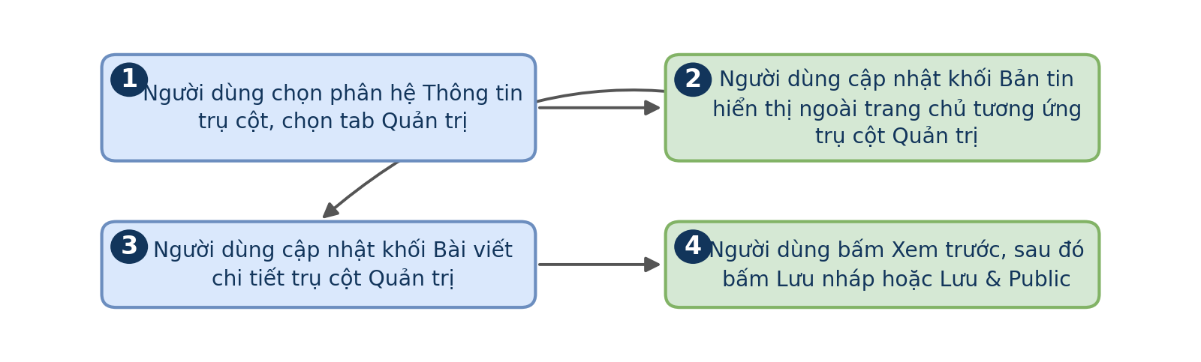
Hình 45
Luồng xử lý logic:
Bước | Mô tả
1 | Người dùng chọn phân hệ Thông tin trụ cột, chọn tab Quản trị
2 | Người dùng cập nhật khối bản tin hiển thị trên trang chủ ứng với trụ cột Quản trị
3 | Người dùng cập nhật khối bài viết chi tiết của trụ cột Quản trị
4 | Người dùng bấm Xem trước, sau đó bấm Lưu nháp hoặc Lưu & Public

4.6.3.6 Tin tức & Hoạt động
Màn hình quản lý các bài viết tin tức hiển thị trên landing page công khai, bao gồm bài đồng bộ từ portal nội bộ và bài do nhân viên đề xuất. Việc kết hợp hai nguồn nội dung giúp trang tin tức luôn có nội dung cập nhật mà không phụ thuộc hoàn toàn vào một đầu mối biên tập duy nhất, đồng thời vẫn kiểm soát được chất lượng thông qua bước phê duyệt đối với bài do nhân viên đề xuất. Đây là phân hệ có tần suất cập nhật nội dung cao nhất trong toàn bộ CMS vì tin tức cần được làm mới thường xuyên hơn các nội dung tĩnh khác.
Truy cập: Sidebar > Báo cáo & Công bố > CMS Website ESG > Tin tức & Hoạt động.
Màn hình chức năng:
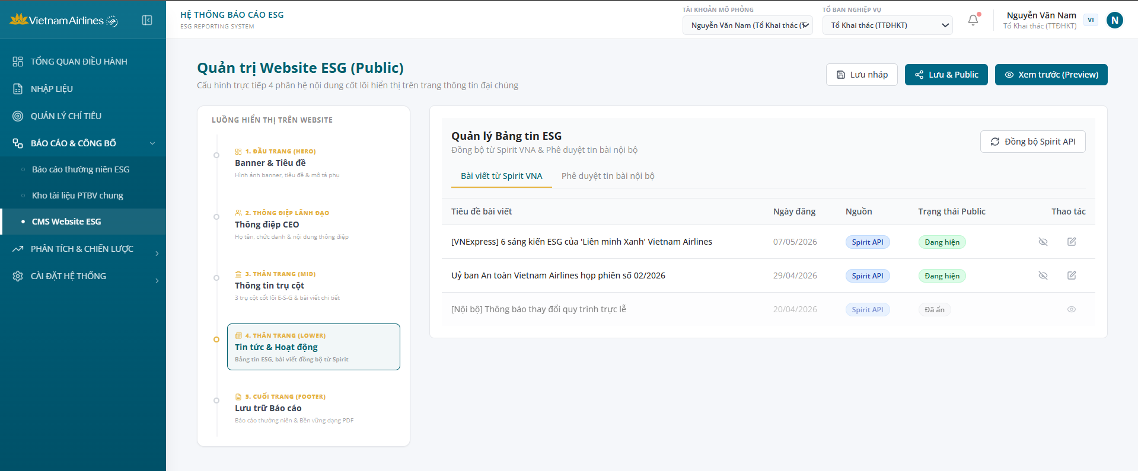
Hình 46: Cấu hình tin tức & hoạt động
Mô tả thành phần giao diện:
STT | Tên | Loại control | Bắt buộc | Độ dài tối đa | Readonly | Mô tả
1 | Nút "Đồng bộ Spirit API" | Button | - | - | x | Lấy các bài viết mới từ portal tin tức nội bộ
2 | Tab "Bài viết từ Spirit VNA" | Tab | - | - | x | Hiển thị danh sách bài đã đồng bộ từ portal nội bộ
3 | Tab "Phê duyệt tin bài nội bộ" | Tab | - | - | x | Hiển thị danh sách bài do nhân viên đề xuất chờ duyệt
4 | Bảng danh sách bài viết | Table | - | - | x | Hiển thị tiêu đề, ngày đăng, nguồn và trạng thái công khai của từng bài
5 | Toggle Trạng thái Public | Toggle | - | - | - | Quyết định bài viết được hiển thị công khai hay ẩn đi
Quy tắc nghiệp vụ & Ràng buộc dữ liệu:
STT | Quy tắc nghiệp vụ / Ràng buộc
1 | Bài viết đồng bộ từ Spirit API không cần qua bước phê duyệt nội bộ.
2 | Bài viết do nhân viên đề xuất phải được duyệt tại tab Phê duyệt tin bài nội bộ trước khi có thể bật Trạng thái Public.
3 | Việc ẩn một bài viết không xoá bài viết khỏi hệ thống, chỉ ngừng hiển thị công khai.
Sơ đồ các bước xử lý:
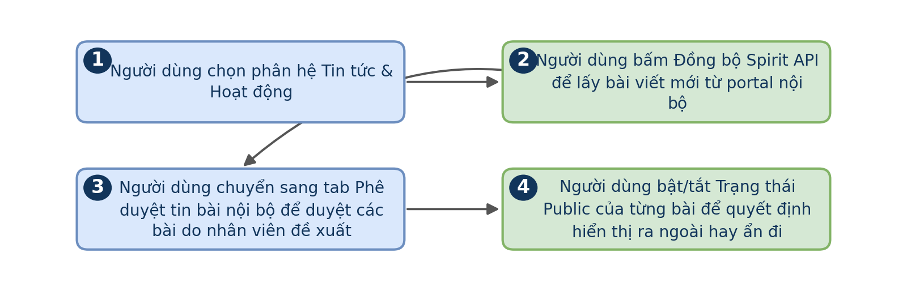
Hình 47
Luồng xử lý logic:
Bước | Mô tả
1 | Người dùng chọn phân hệ Tin tức & Hoạt động
2 | Người dùng bấm Đồng bộ Spirit API để lấy bài viết mới từ portal nội bộ
3 | Người dùng chuyển sang tab Phê duyệt tin bài nội bộ để duyệt các bài do nhân viên đề xuất
4 | Người dùng bật/tắt Trạng thái Public của từng bài để quyết định hiển thị ra ngoài hay ẩn đi

4.6.3.7 Lưu trữ Báo cáo
Màn hình quản lý danh sách báo cáo hiển thị tại khu vực Tài liệu & Báo cáo trên landing page công khai. Đây là kênh chính thức để công chúng, nhà đầu tư và đối tác tiếp cận trực tiếp các báo cáo phát triển bền vững và báo cáo thường niên đã được Tổng công ty công bố mà không cần liên hệ trực tiếp. Danh sách hiển thị tại đây thường được đồng bộ với các báo cáo đã hoàn tất từ phân hệ Báo cáo thường niên ESG sau khi được phê duyệt chính thức.
Truy cập: Sidebar > Báo cáo & Công bố > CMS Website ESG > Lưu trữ Báo cáo.
Màn hình chức năng:
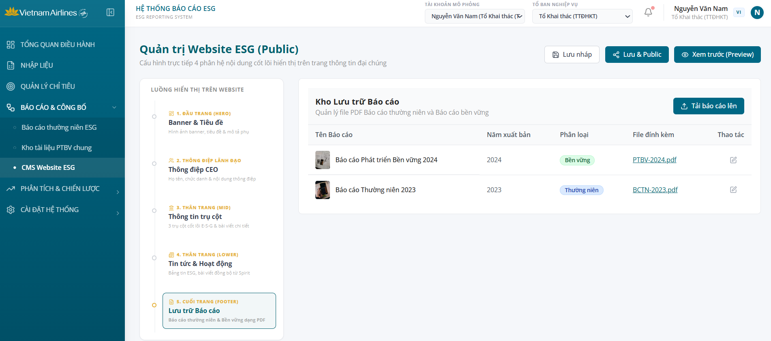
Hình 48: Cấu hình lưu trữ báo cáo
Mô tả thành phần giao diện:
STT | Tên | Loại control | Bắt buộc | Độ dài tối đa | Readonly | Mô tả
1 | Nút "Tải báo cáo lên" | Button | - | - | x | Thêm một báo cáo mới vào danh sách hiển thị công khai
2 | Bảng danh sách báo cáo | Table | - | - | x | Hiển thị tên báo cáo, năm xuất bản, phân loại và file đính kèm
Quy tắc nghiệp vụ & Ràng buộc dữ liệu:
STT | Quy tắc nghiệp vụ / Ràng buộc
1 | Báo cáo sau khi tải lên hiển thị ngay tại mục Tài liệu & Báo cáo trên landing page công khai.
2 | Năm xuất bản và Phân loại là các trường bắt buộc để phục vụ sắp xếp hiển thị.
Sơ đồ các bước xử lý:
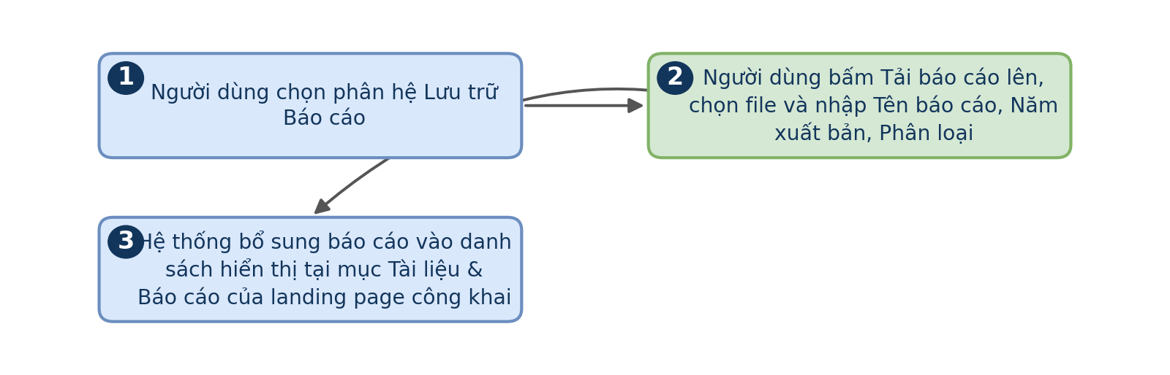
Hình 49
Luồng xử lý logic:
Bước | Mô tả
1 | Người dùng chọn phân hệ Lưu trữ Báo cáo
2 | Người dùng bấm Tải báo cáo lên, chọn file và nhập Tên báo cáo, Năm xuất bản, Phân loại
3 | Hệ thống bổ sung báo cáo vào danh sách hiển thị tại mục Tài liệu & Báo cáo của landing page công khai

4.7 PHÂN TÍCH & CHIẾN LƯỢC

4.7.1 Mô phỏng kịch bản đền bù carbon
Công cụ hỗ trợ tối ưu chi phí mua tín chỉ bù đắp carbon dựa trên việc phân bổ các lô nhiên liệu hàng không bền vững vào từng chương trình tuân thủ phát thải quốc tế. Vì mỗi chương trình tuân thủ có quy tắc công nhận nhiên liệu bền vững khác nhau, việc phân bổ tối ưu một lô nhiên liệu vào đúng chương trình có thể giúp tiết kiệm đáng kể chi phí so với việc phân bổ ngẫu nhiên hoặc mua thêm tín chỉ thị trường. Công cụ này phục vụ trực tiếp cho việc lập kế hoạch tài chính liên quan tới nghĩa vụ phát thải của Tổng công ty theo từng kỳ báo cáo.
Truy cập: Sidebar > Phân tích & Chiến lược > Mô phỏng kịch bản Net Zero > Mô phỏng kịch bản đền bù carbon.
Màn hình chức năng:
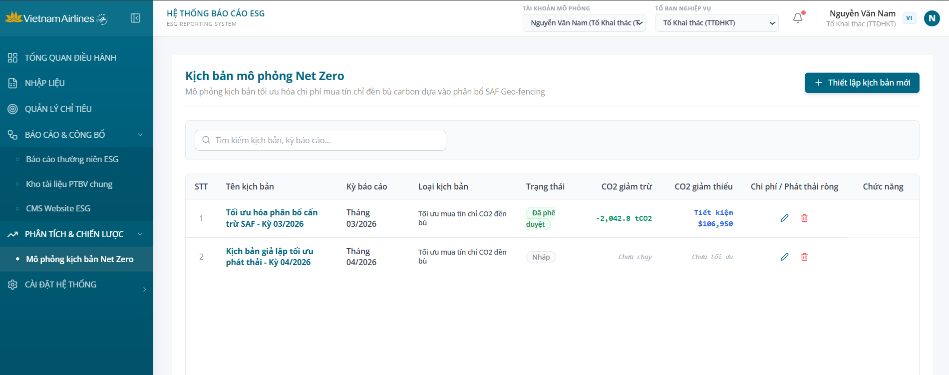
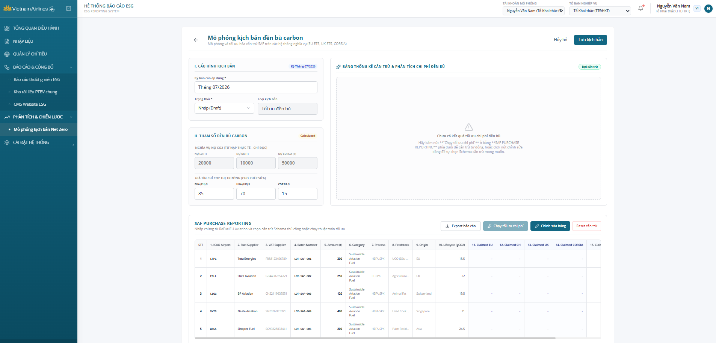
Hình 50: Mô phỏng kịch bản đền bù carbon
Mô tả thành phần giao diện:
STT | Tên | Loại control | Bắt buộc | Độ dài tối đa | Readonly | Mô tả
1 | Kỳ báo cáo áp dụng | Select | x | - | - | Xác định kỳ dữ liệu được dùng cho kịch bản
2 | Trạng thái | Select | x | - | - | Đánh dấu kịch bản đang ở dạng nháp hay đã được phê duyệt
3 | Nghĩa vụ nợ CO2 | Số liệu (readonly) | - | - | x | Hiển thị lượng phát thải cần bù đắp theo từng chương trình, tính từ dữ liệu đã nạp
4 | Giá tín chỉ CO2 thị trường | Number input | - | - | - | Cho phép nhập giá tín chỉ hiện hành của từng chương trình để tính chi phí
5 | Bảng SAF Purchase Reporting | Table | - | - | x | Liệt kê từng lô nhiên liệu cùng thông tin sân bay, nhà cung cấp, khối lượng và hệ số phát thải vòng đời
6 | Nút "Chạy tối ưu chi phí" | Button | - | - | x | Tự động phân bổ các lô nhiên liệu vào chương trình phù hợp để tối thiểu hoá tổng chi phí bù đắp
7 | Nút "Chỉnh sửa bảng" | Button | - | - | x | Cho phép điều chỉnh thủ công kết quả phân bổ do hệ thống tự động tính toán
8 | Nút "Reset cấn trừ" | Button | - | - | x | Đưa bảng phân bổ về trạng thái ban đầu trước khi chạy tối ưu
8 | Nút "Export báo cáo" | Button | - | - | x | Xuất kết quả phân bổ và chi phí ra file báo cáo
Quy tắc nghiệp vụ & Ràng buộc dữ liệu:
STT | Quy tắc nghiệp vụ / Ràng buộc
1 | Nghĩa vụ nợ CO2 được tính tự động từ dữ liệu đã nạp, người dùng không chỉnh sửa trực tiếp giá trị này.
2 | Việc phân bổ tối ưu chỉ áp dụng cho các lô nhiên liệu chưa được cấn trừ trong kịch bản.
3 | Kịch bản ở trạng thái Đã phê duyệt không thể chạy lại tối ưu hoặc chỉnh sửa bảng phân bổ.
Sơ đồ các bước xử lý:
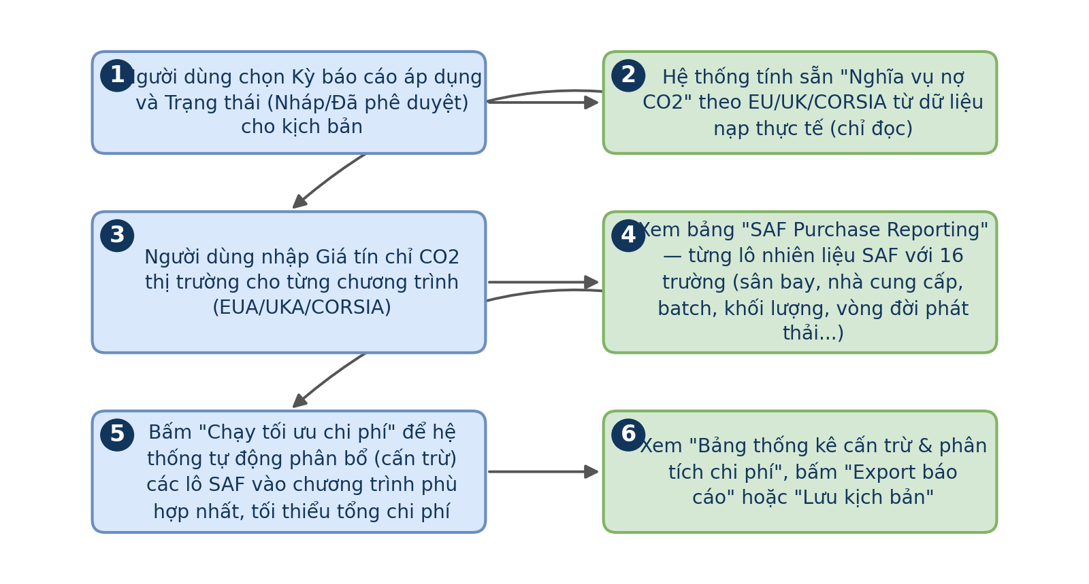
Hình 51
Luồng xử lý logic:
Bước | Mô tả
1 | Người dùng chọn Kỳ báo cáo áp dụng và Trạng thái cho kịch bản
2 | Hệ thống tính sẵn Nghĩa vụ nợ CO2 theo từng chương trình từ dữ liệu đã nạp
3 | Người dùng nhập giá tín chỉ CO2 thị trường cho từng chương trình
4 | Người dùng xem bảng SAF Purchase Reporting thể hiện các lô nhiên liệu hiện có
5 | Người dùng bấm Chạy tối ưu chi phí để hệ thống tự động phân bổ các lô nhiên liệu vào chương trình phù hợp
6 | Hệ thống cập nhật bảng thống kê cấn trừ và chi phí tương ứng để người dùng xuất báo cáo hoặc lưu kịch bản

4.7.2 Mô phỏng kịch bản Net Zero 2050
Công cụ mô phỏng tác động của các đòn bẩy giảm phát thải theo khung IATA lên lộ trình phát thải CO2 của Tổng công ty tới năm 2050, hỗ trợ hoạch định chiến lược dài hạn. Việc cho phép điều chỉnh đồng thời nhiều đòn bẩy giúp người dùng thấy được tác động tổng hợp thay vì chỉ đánh giá riêng lẻ từng giải pháp, phản ánh sát hơn thực tế vận hành khi nhiều sáng kiến giảm phát thải được triển khai song song. Kết quả mô phỏng tại đây là cơ sở tham khảo quan trọng cho các quyết định đầu tư dài hạn liên quan tới đội bay và nhiên liệu bền vững.
Truy cập: Sidebar > Phân tích & Chiến lược > Mô phỏng kịch bản Net Zero > Mô phỏng kịch bản Net Zero 2050.
Màn hình chức năng:
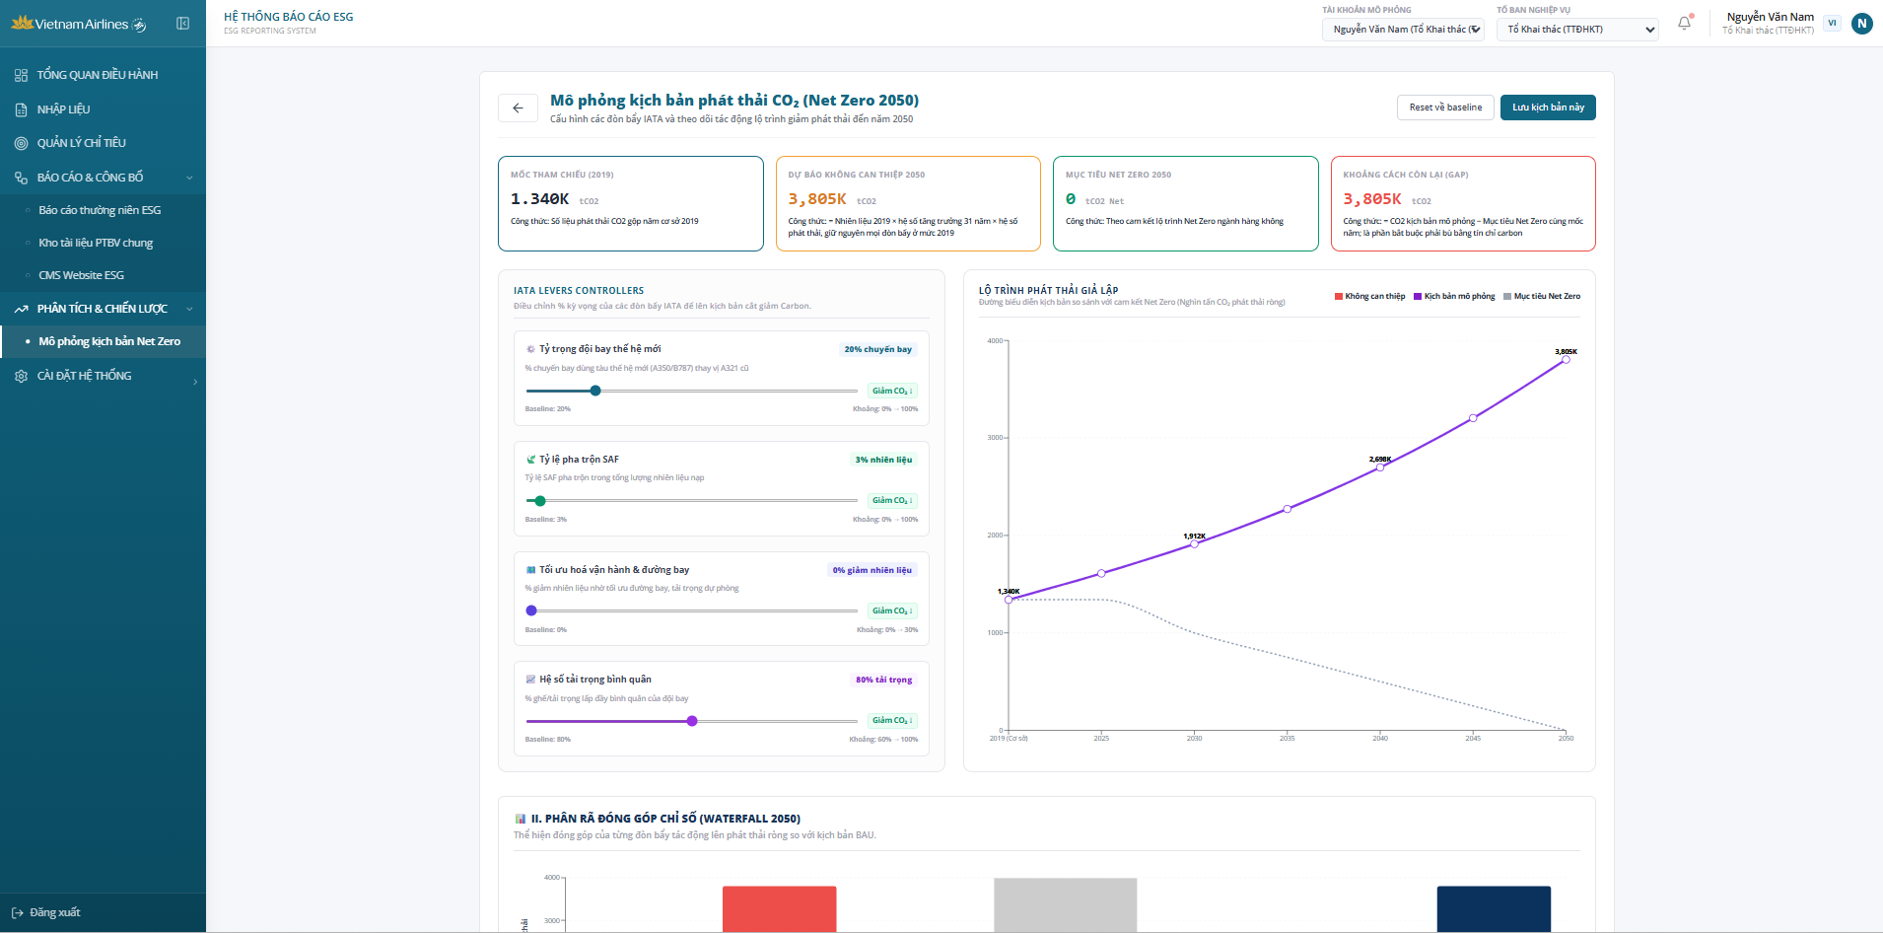
Hình 52: Mô phỏng kịch bản NetZero 2050
Mô tả thành phần giao diện:
STT | Tên | Loại control | Bắt buộc | Độ dài tối đa | Readonly | Mô tả
1 | Nhóm KPI đầu trang | KPI card | - | - | x | Hiển thị mốc phát thải tham chiếu, dự báo không can thiệp, mục tiêu Net Zero và khoảng cách còn lại
2 | Slider Tỷ trọng đội bay thế hệ mới | Slider | - | - | - | Điều chỉnh tỷ lệ đội bay sử dụng công nghệ tiết kiệm nhiên liệu
3 | Slider Tỷ lệ pha trộn SAF | Slider | - | - | - | Điều chỉnh tỷ lệ nhiên liệu bền vững trong tổng nhiên liệu sử dụng
4 | Slider Tối ưu hoá vận hành & đường bay | Slider | - | - | - | Điều chỉnh mức độ tối ưu hoá trong khai thác bay
5 | Slider Hệ số tải trọng bình quân | Slider | - | - | - | Điều chỉnh hiệu suất sử dụng tải trọng của đội bay
6 | Biểu đồ Lộ trình phát thải | Line chart | - | - | x | So sánh trực quan giữa các kịch bản phát thải theo thời gian
7 | Biểu đồ phân rã đóng góp | Waterfall chart | - | - | x | Thể hiện mức đóng góp của từng đòn bẩy vào thay đổi tổng phát thải
8 | Bảng dự phòng chi phí bù trừ | Table | - | - | x | Ước tính chi phí cần thiết để bù đắp phần phát thải còn lại theo từng mốc thời gian
9 | Nút "Reset về baseline" | Button | - | - | x | Đưa toàn bộ các đòn bẩy về giá trị mặc định ban đầu
10 | Nút "Lưu kịch bản này" | Button | - | - | x | Lưu lại tổ hợp giá trị đòn bẩy đang thiết lập để so sánh sau
Quy tắc nghiệp vụ & Ràng buộc dữ liệu:
STT | Quy tắc nghiệp vụ / Ràng buộc
1 | Các đòn bẩy điều chỉnh trong phạm vi giới hạn tối thiểu và tối đa đã quy định trước cho từng loại.
2 | Kịch bản chỉ được lưu lại trong phạm vi phiên làm việc hiện tại, không tự động đồng bộ giữa các thiết bị.
3 | Đường Mục tiêu Net Zero là giá trị tham chiếu cố định, không thay đổi theo các đòn bẩy người dùng điều chỉnh.
Sơ đồ các bước xử lý:
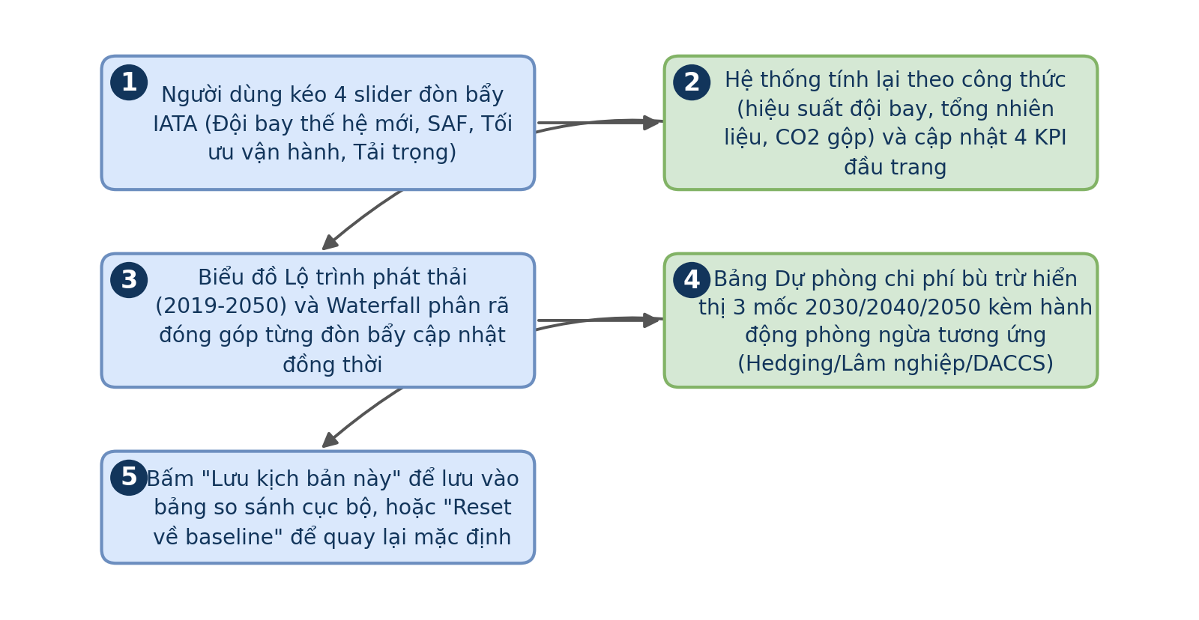
Hình 53
Luồng xử lý logic:
Bước | Mô tả
1 | Người dùng điều chỉnh các slider đòn bẩy theo khung IATA
2 | Hệ thống tính lại các chỉ số phát thải và cập nhật nhóm KPI đầu trang
3 | Biểu đồ lộ trình phát thải và biểu đồ phân rã đóng góp cập nhật theo giá trị mới
4 | Bảng dự phóng chi phí bù trừ cập nhật theo các mốc thời gian tương ứng
5 | Người dùng lưu lại kịch bản đang thiết lập hoặc đưa các đòn bẩy về giá trị gốc

4.8 CÀI ĐẶT HỆ THỐNG

4.8.1 Nguồn dữ liệu & Kết nối
Màn hình theo dõi trạng thái kết nối của các hệ thống nguồn cung cấp dữ liệu ESG tự động, hỗ trợ giám sát tính liên tục của luồng dữ liệu đầu vào. Phần lớn dữ liệu vận hành của Tổng công ty được thu thập tự động từ các hệ thống chuyên biệt như hệ thống khai thác chuyến bay, hệ thống nhân sự hay hệ thống bảo dưỡng kỹ thuật, thay vì nhập liệu thủ công hoàn toàn. Việc phát hiện sớm tình trạng mất kết nối của bất kỳ nguồn nào giúp tránh gián đoạn dữ liệu ảnh hưởng tới độ chính xác của các báo cáo tổng hợp sau này.
Truy cập: Sidebar > Cài đặt hệ thống > Nguồn dữ liệu & Kết nối.
Màn hình chức năng:
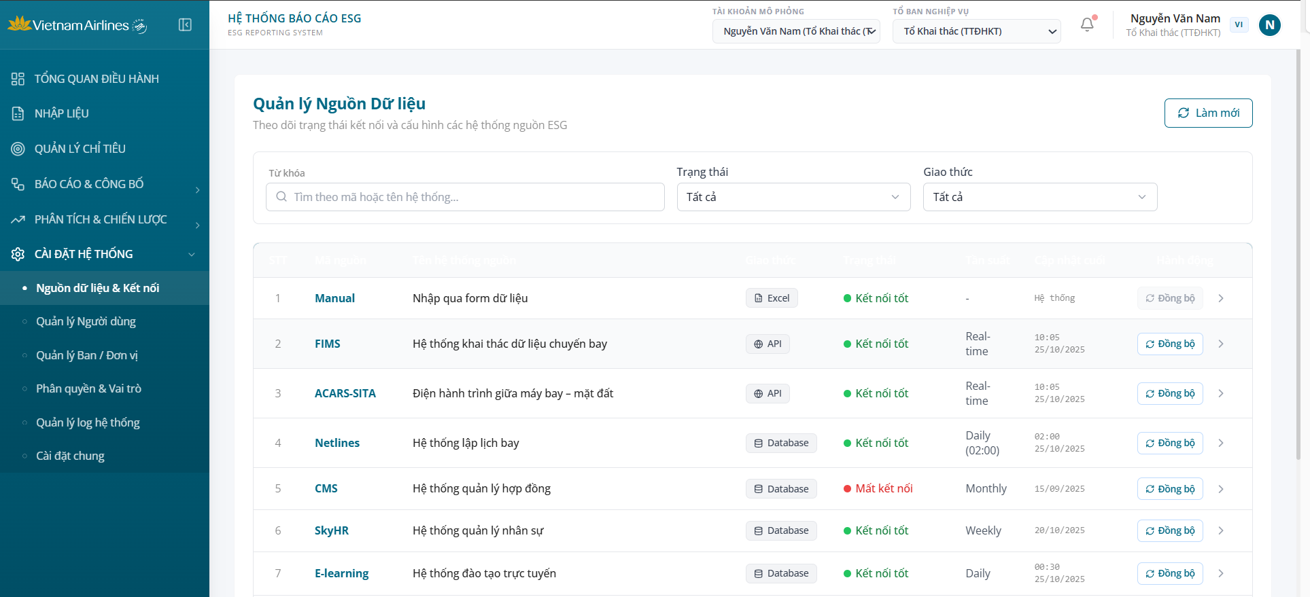
Hình 54: Danh sách nguồn kết nối
Mô tả thành phần giao diện:
STT | Tên | Loại control | Bắt buộc | Độ dài tối đa | Readonly | Mô tả
1 | Nút "Làm mới" | Button | - | - | x | Cập nhật lại trạng thái kết nối của toàn bộ danh sách nguồn dữ liệu
2 | Ô "Từ khóa" | Text input | - | - | - | Tìm nhanh theo mã hoặc tên hệ thống nguồn
3 | Dropdown "Trạng thái" | Select | - | - | - | Lọc theo tình trạng kết nối hiện tại
4 | Dropdown "Giao thức" | Select | - | - | - | Lọc theo phương thức kết nối của nguồn dữ liệu
5 | Bảng danh sách nguồn dữ liệu | Table | - | - | x | Hiển thị thông tin từng nguồn cùng trạng thái, tần suất và thời điểm cập nhật gần nhất
6 | Nút "Đồng bộ" | Button | - | - | x | Kích hoạt đồng bộ dữ liệu thủ công cho nguồn tương ứng
7 | Nút "Xem chi tiết" | Button | - | - | x | Mở lịch sử đồng bộ và cấu hình kết nối của nguồn tương ứng
Quy tắc nghiệp vụ & Ràng buộc dữ liệu:
STT | Quy tắc nghiệp vụ / Ràng buộc
1 | Tần suất đồng bộ của mỗi nguồn dữ liệu được cấu hình riêng theo đặc thù của hệ thống nguồn.
2 | Trạng thái Mất kết nối cần được xử lý trước khi dữ liệu từ nguồn đó được xem là đáng tin cậy để sử dụng.
3 | Đồng bộ thủ công không thay thế lịch đồng bộ tự động đã cấu hình.
Sơ đồ các bước xử lý:
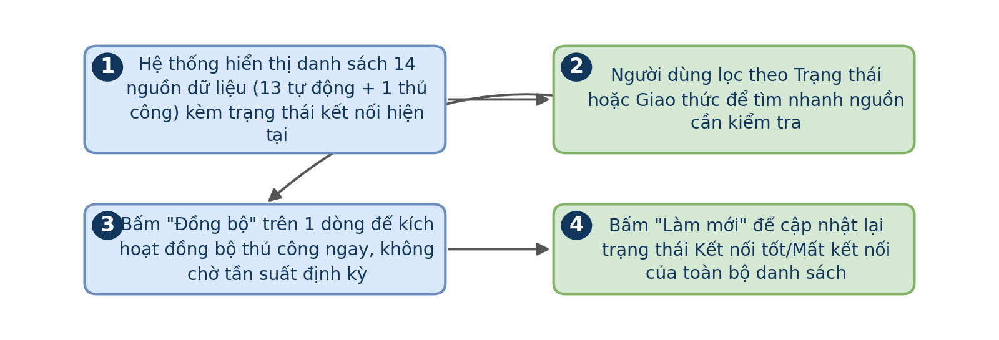
Hình 55
Luồng xử lý logic:
Bước | Mô tả
1 | Hệ thống hiển thị danh sách các nguồn dữ liệu cùng trạng thái kết nối hiện tại
2 | Người dùng lọc theo Trạng thái hoặc Giao thức để thu hẹp danh sách
3 | Người dùng bấm Đồng bộ trên một dòng để kích hoạt đồng bộ ngay lập tức
4 | Người dùng bấm Làm mới để cập nhật lại trạng thái của toàn bộ danh sách

4.8.2 Quản lý Người dùng

4.8.2.1 Danh sách người dùng
Màn hình quản lý danh sách tài khoản người dùng nội bộ, là nơi kiểm soát ai được truy cập hệ thống và với vai trò nào. Đây là điểm kiểm soát trung tâm cho toàn bộ chính sách bảo mật truy cập của hệ thống, vì mọi quyền thao tác của một tài khoản đều bắt nguồn từ cấu hình được thiết lập tại đây. Việc quản lý tập trung giúp quản trị viên dễ dàng rà soát định kỳ danh sách người dùng đang hoạt động, phát hiện các tài khoản không còn cần thiết để thu hồi quyền truy cập kịp thời.
Truy cập: Sidebar > Cài đặt hệ thống > Quản lý Người dùng.
Màn hình chức năng:
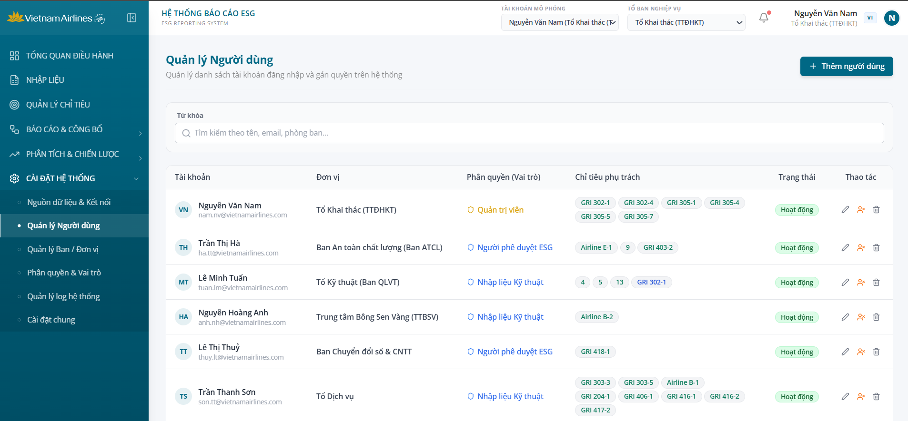
Hình 56: Danh sách người dùng
Mô tả thành phần giao diện:
STT | Tên | Loại control | Bắt buộc | Độ dài tối đa | Readonly | Mô tả
1 | Ô tìm kiếm | Text input | - | - | - | Tìm tài khoản theo tên hoặc email
2 | Nút "Thêm người dùng" | Button | - | - | x | Chuyển sang màn tạo tài khoản mới
3 | Bảng danh sách người dùng | Table | - | - | x | Hiển thị tài khoản, đơn vị, vai trò, chỉ tiêu phụ trách và trạng thái của từng người dùng
4 | Nút "Sửa thông tin & Gán quyền" | Button | - | - | x | Chuyển sang màn chỉnh sửa thông tin và phân quyền của tài khoản tương ứng
5 | Nút "Khóa tài khoản" | Button | - | - | x | Vô hiệu hoá khả năng đăng nhập của tài khoản tương ứng
6 | Nút "Xóa tài khoản" | Button | - | - | x | Loại bỏ tài khoản khỏi hệ thống
Quy tắc nghiệp vụ & Ràng buộc dữ liệu:
STT | Quy tắc nghiệp vụ / Ràng buộc
1 | Một tài khoản chỉ thuộc về một Đơn vị/Phòng ban tại một thời điểm.
2 | Tài khoản bị khóa vẫn được giữ lại trong danh sách để bảo toàn lịch sử thao tác, không bị xoá cứng.
Sơ đồ các bước xử lý:
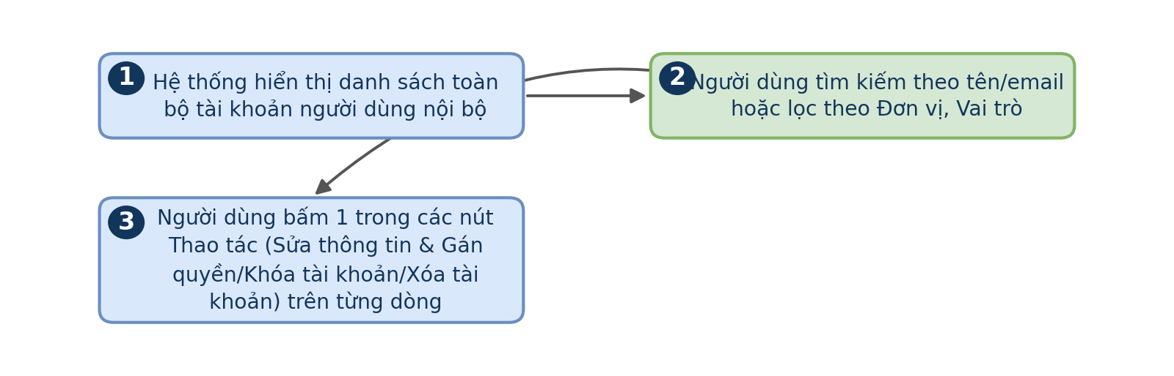
Hình 57
Luồng xử lý logic:
Bước | Mô tả
1 | Hệ thống hiển thị danh sách toàn bộ tài khoản người dùng nội bộ
2 | Người dùng tìm kiếm theo tên/email hoặc lọc theo Đơn vị, Vai trò
3 | Người dùng bấm một trong các nút thao tác trên từng dòng để xử lý tài khoản tương ứng

4.8.2.2 Thêm / Sửa người dùng
Màn hình khai báo hoặc chỉnh sửa thông tin tài khoản người dùng, bao gồm việc gán vai trò và danh sách chỉ tiêu mà tài khoản được phép thao tác. Việc gán Chỉ tiêu phụ trách ngay tại màn hình quản lý tài khoản, thay vì để hệ thống suy luận hoàn toàn theo Đơn vị/Phòng ban, cho phép linh hoạt xử lý các trường hợp đặc biệt như một người dùng phụ trách nhiều nhóm chỉ tiêu thuộc các đơn vị khác nhau. Đây là màn hình có ảnh hưởng trực tiếp và tức thời tới phạm vi dữ liệu mà một người dùng nhìn thấy ở phân hệ Nhập liệu.
Truy cập: Từ 4.8.2.1, bấm "Thêm người dùng" hoặc "Sửa thông tin & Gán quyền".
Màn hình chức năng:
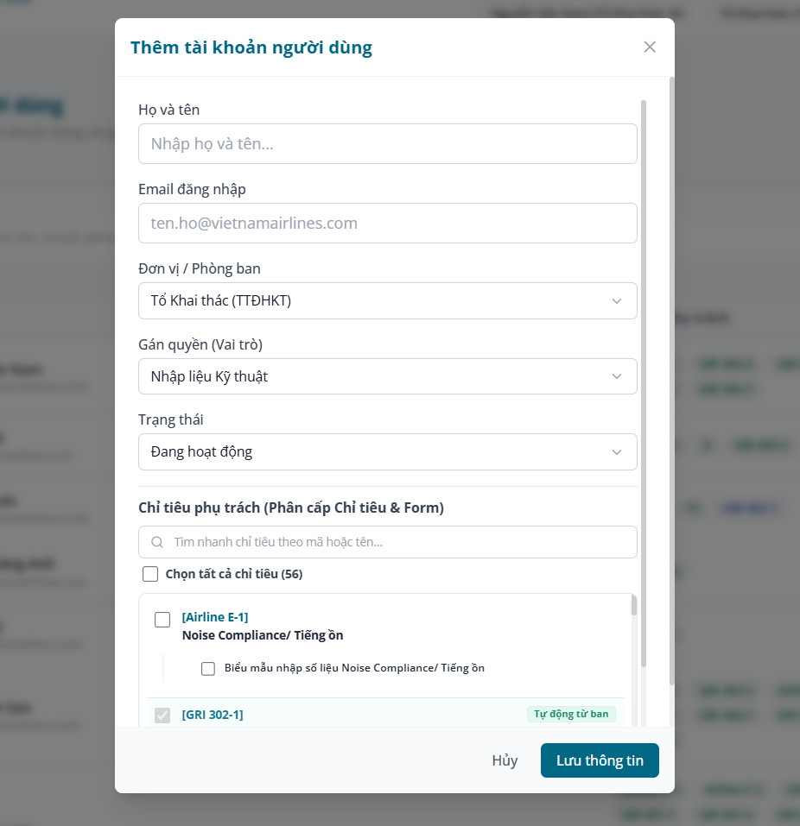
Hình 58: Thêm/Sửa người dùng
Mô tả thành phần giao diện:
STT | Tên | Loại control | Bắt buộc | Độ dài tối đa | Readonly | Mô tả
1 | Họ và tên | Text input | x | 100 | - | Tên hiển thị của người dùng trong hệ thống
2 | Email đăng nhập | Text input | x | 100 | - | Định danh dùng để xác thực khi đăng nhập
3 | Đơn vị/Phòng ban | Select | x | - | - | Xác định Tổ ban nghiệp vụ mà tài khoản trực thuộc
4 | Gán quyền (Vai trò) | Select | x | - | - | Xác định nhóm quyền áp dụng cho tài khoản
5 | Trạng thái | Select | x | - | - | Xác định tài khoản đang hoạt động hay bị khóa
6 | Chỉ tiêu phụ trách | Checklist | - | - | - | Xác định danh sách chỉ tiêu mà tài khoản được phép xem và nhập liệu
7 | Nút "Lưu thông tin" | Button | - | - | x | Ghi nhận thông tin tài khoản vừa khai báo hoặc chỉnh sửa
8 | Nút "Hủy bỏ" | Button | - | - | x | Đóng màn và không lưu thay đổi vừa nhập
Quy tắc nghiệp vụ & Ràng buộc dữ liệu:
STT | Quy tắc nghiệp vụ / Ràng buộc
1 | Email đăng nhập là duy nhất trong toàn hệ thống.
2 | Danh sách Chỉ tiêu phụ trách quyết định trực tiếp phạm vi chỉ tiêu tài khoản được thấy ở phân hệ Nhập liệu.
3 | Một tài khoản có thể được gán nhiều chỉ tiêu phụ trách không phụ thuộc vào Đơn vị/Phòng ban đang trực thuộc.
Sơ đồ các bước xử lý:
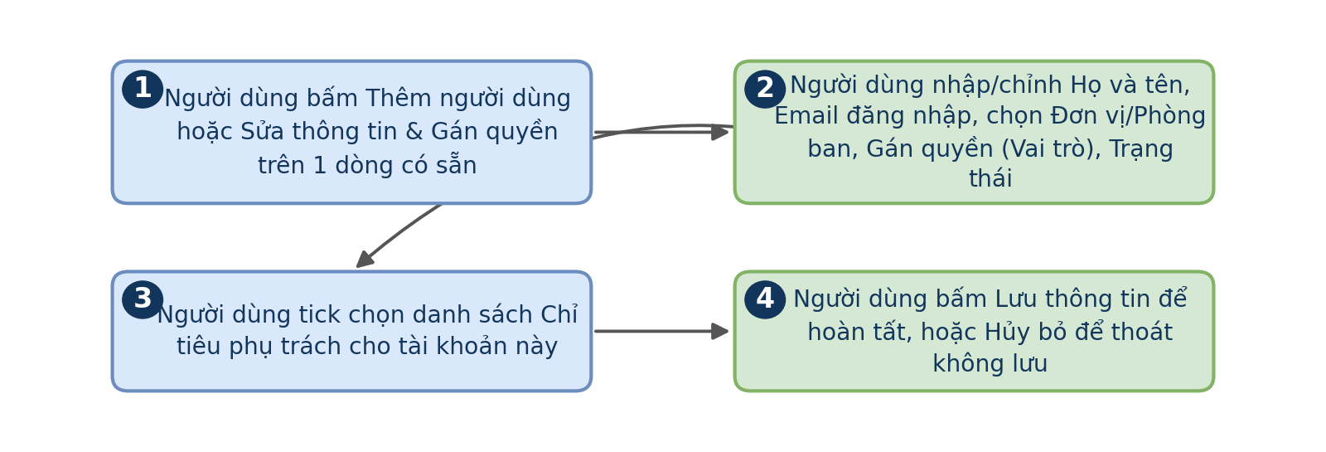
Hình 59
Luồng xử lý logic:
Bước | Mô tả
1 | Người dùng bấm Thêm người dùng hoặc Sửa thông tin & Gán quyền trên một dòng có sẵn
2 | Người dùng nhập hoặc chỉnh Họ và tên, Email đăng nhập, Đơn vị/Phòng ban, Gán quyền, Trạng thái
3 | Người dùng tick chọn danh sách Chỉ tiêu phụ trách cho tài khoản này
4 | Người dùng bấm Lưu thông tin để hoàn tất, hoặc Hủy bỏ để thoát không lưu

4.8.3 Quản lý Ban / Đơn vị

4.8.3.1 Danh sách Ban / Đơn vị
Màn hình quản lý cơ cấu các Ban/Đơn vị trong Tổng công ty và phạm vi chỉ tiêu ESG mà từng đơn vị phụ trách. Danh sách Ban/Đơn vị tại đây là dữ liệu nền dùng chung cho nhiều phân hệ khác, từ việc gán Đơn vị/Phòng ban cho người dùng cho tới việc xác định Tổ ban nghiệp vụ hiển thị ở phân hệ Nhập liệu. Việc thay đổi cơ cấu Ban/Đơn vị cần được cân nhắc kỹ vì ảnh hưởng dây chuyền tới nhiều phân hệ đang tham chiếu tới danh sách này.
Truy cập: Sidebar > Cài đặt hệ thống > Quản lý Ban / Đơn vị.
Màn hình chức năng:
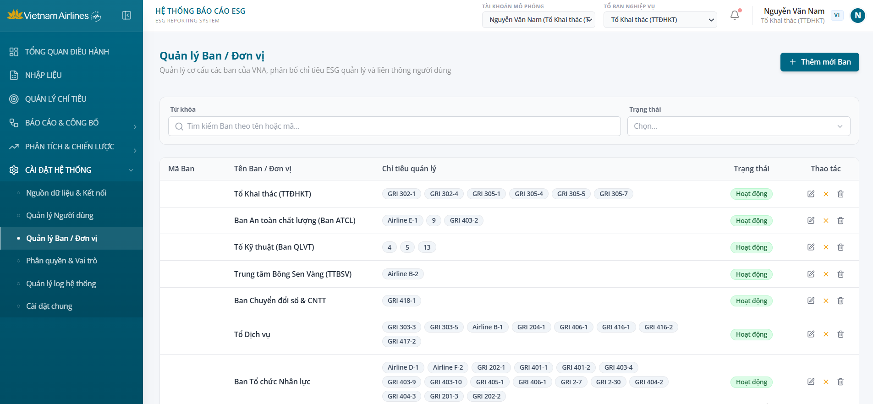
Hình 60: danh sách Ban / Đơn vị
Mô tả thành phần giao diện:
STT | Tên | Loại control | Bắt buộc | Độ dài tối đa | Readonly | Mô tả
1 | Nút "Thêm mới Ban" | Button | - | - | x | Chuyển sang màn tạo mới một Ban/Đơn vị
2 | Ô "Từ khóa" | Text input | - | - | - | Tìm kiếm theo tên Ban/Đơn vị
3 | Dropdown "Trạng thái" | Select | - | - | - | Lọc theo trạng thái hoạt động của Ban/Đơn vị
4 | Bảng danh sách Ban | Table | - | - | x | Hiển thị mã, tên, chỉ tiêu quản lý và trạng thái của từng Ban/Đơn vị
Quy tắc nghiệp vụ & Ràng buộc dữ liệu:
STT | Quy tắc nghiệp vụ / Ràng buộc
1 | Một Ban/Đơn vị ở trạng thái ngừng hoạt động sẽ không còn xuất hiện trong danh sách lựa chọn khi thêm mới người dùng.
Sơ đồ các bước xử lý:
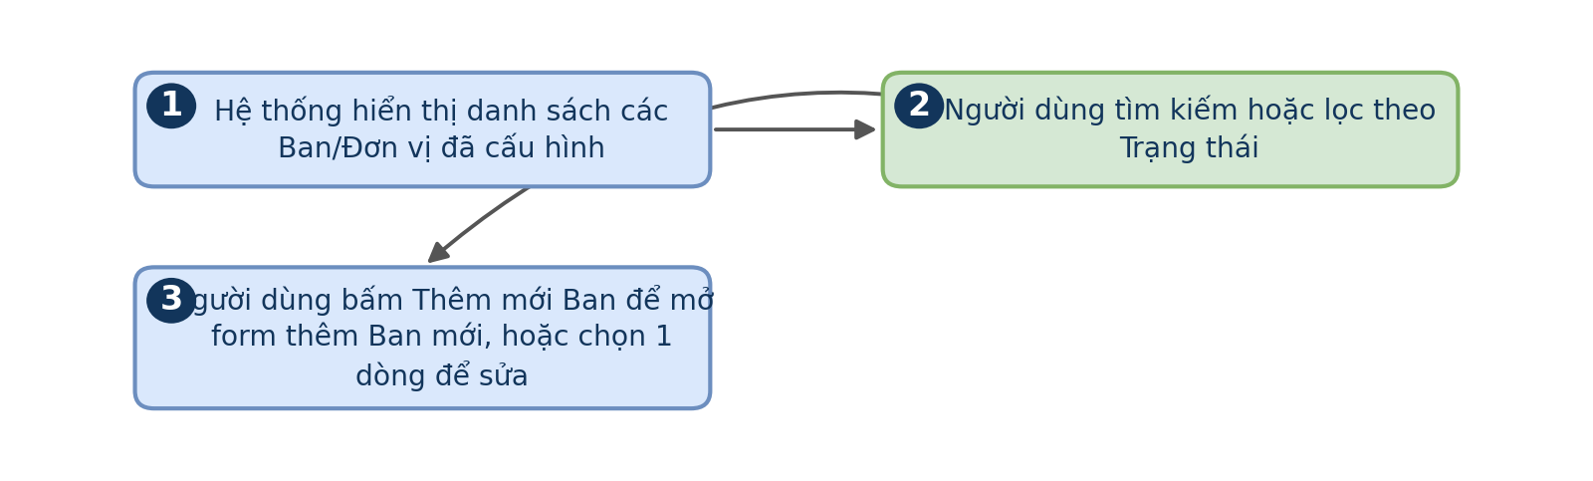
Hình 61
Luồng xử lý logic:
Bước | Mô tả
1 | Hệ thống hiển thị danh sách các Ban/Đơn vị đã cấu hình
2 | Người dùng tìm kiếm hoặc lọc theo Trạng thái
3 | Người dùng bấm Thêm mới Ban để mở form thêm Ban mới, hoặc chọn một dòng để sửa

4.8.3.2 Thêm Ban
Màn hình khai báo một Ban/Đơn vị mới và xác lập phạm vi chỉ tiêu ESG mà đơn vị đó sẽ quản lý. Việc gán chỉ tiêu ngay tại bước khởi tạo Ban giúp đơn vị mới có thể được đưa vào vận hành ngay mà không cần cấu hình bổ sung ở nơi khác. Đây là thao tác thường phát sinh khi Tổng công ty tái cơ cấu tổ chức hoặc thành lập thêm đơn vị chuyên trách mới cho một mảng nghiệp vụ ESG cụ thể.
Truy cập: Từ 4.8.3.1, bấm "Thêm mới Ban".
Màn hình chức năng:
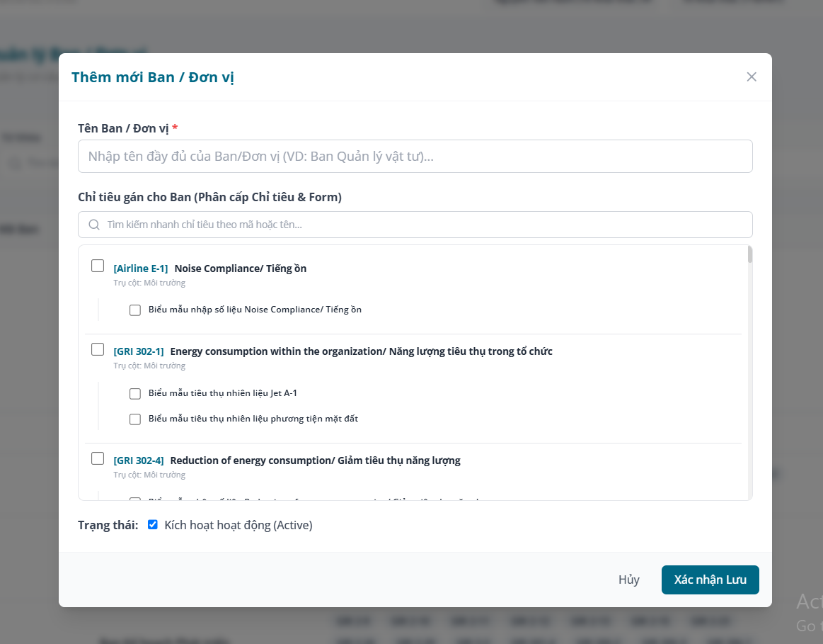
Hình 62: Thêm mới ban / Đơn vị
Mô tả thành phần giao diện:
STT | Tên | Loại control | Bắt buộc | Độ dài tối đa | Readonly | Mô tả
1 | Tên Ban/Đơn vị | Text input | x | 100 | - | Tên hiển thị của Ban/Đơn vị trong toàn hệ thống
2 | Chỉ tiêu gán cho Ban | Checklist | - | - | - | Xác định các chỉ tiêu ESG thuộc phạm vi quản lý của Ban này
3 | Trạng thái | Toggle | x | - | - | Xác định Ban/Đơn vị đang được kích hoạt sử dụng hay không
4 | Nút "Xác nhận Lưu" | Button | - | - | x | Ghi nhận Ban/Đơn vị mới vào hệ thống
5 | Nút "Hủy bỏ" | Button | - | - | x | Đóng màn và không lưu thông tin vừa nhập
Quy tắc nghiệp vụ & Ràng buộc dữ liệu:
STT | Quy tắc nghiệp vụ / Ràng buộc
1 | Tên Ban/Đơn vị là duy nhất trong toàn hệ thống.
2 | Một chỉ tiêu có thể được gán cho nhiều Ban/Đơn vị nếu có nhu cầu phối hợp quản lý.
Sơ đồ các bước xử lý:
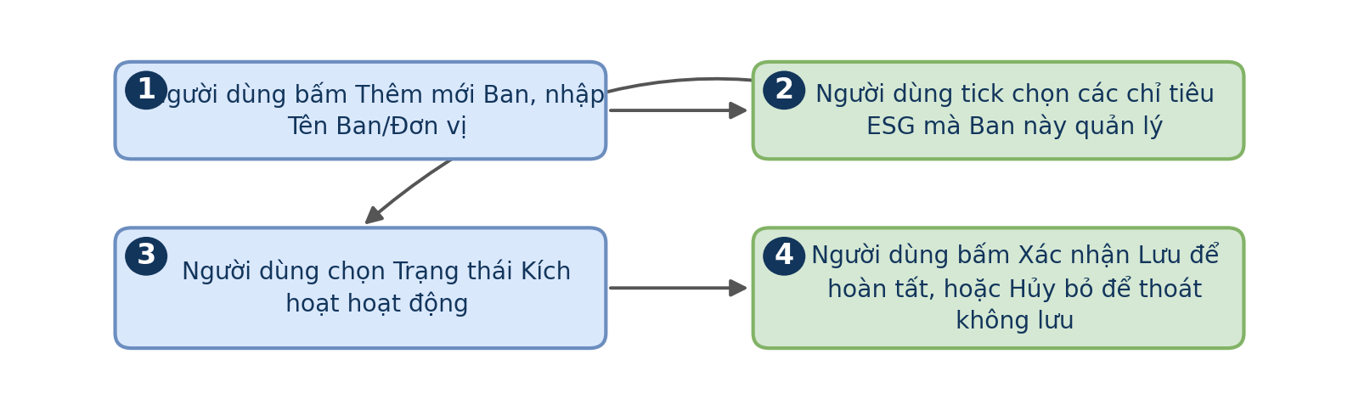
Hình 63
Luồng xử lý logic:
Bước | Mô tả
1 | Người dùng bấm Thêm mới Ban, nhập Tên Ban/Đơn vị
2 | Người dùng tick chọn các chỉ tiêu ESG mà Ban này quản lý
3 | Người dùng chọn Trạng thái Kích hoạt hoạt động
4 | Người dùng bấm Xác nhận Lưu để hoàn tất, hoặc Hủy bỏ để thoát không lưu

4.8.4 Phân quyền & Vai trò
Màn hình cấu hình phạm vi quyền thao tác của từng nhóm vai trò đối với các tính năng trong hệ thống, đảm bảo mỗi vai trò chỉ thực hiện được đúng phần việc được giao. Cơ chế phân quyền theo nhóm vai trò thay vì theo từng cá nhân giúp việc quản lý quyền hạn nhất quán và dễ mở rộng khi số lượng người dùng tăng lên, chỉ cần gán đúng vai trò cho tài khoản mới mà không cần cấu hình lại từ đầu. Đây là phân hệ có ảnh hưởng bao trùm lên toàn bộ hệ thống vì quyết định ranh giới thao tác của mọi vai trò khác.
Truy cập: Sidebar > Cài đặt hệ thống > Phân quyền & Vai trò.
Màn hình chức năng:
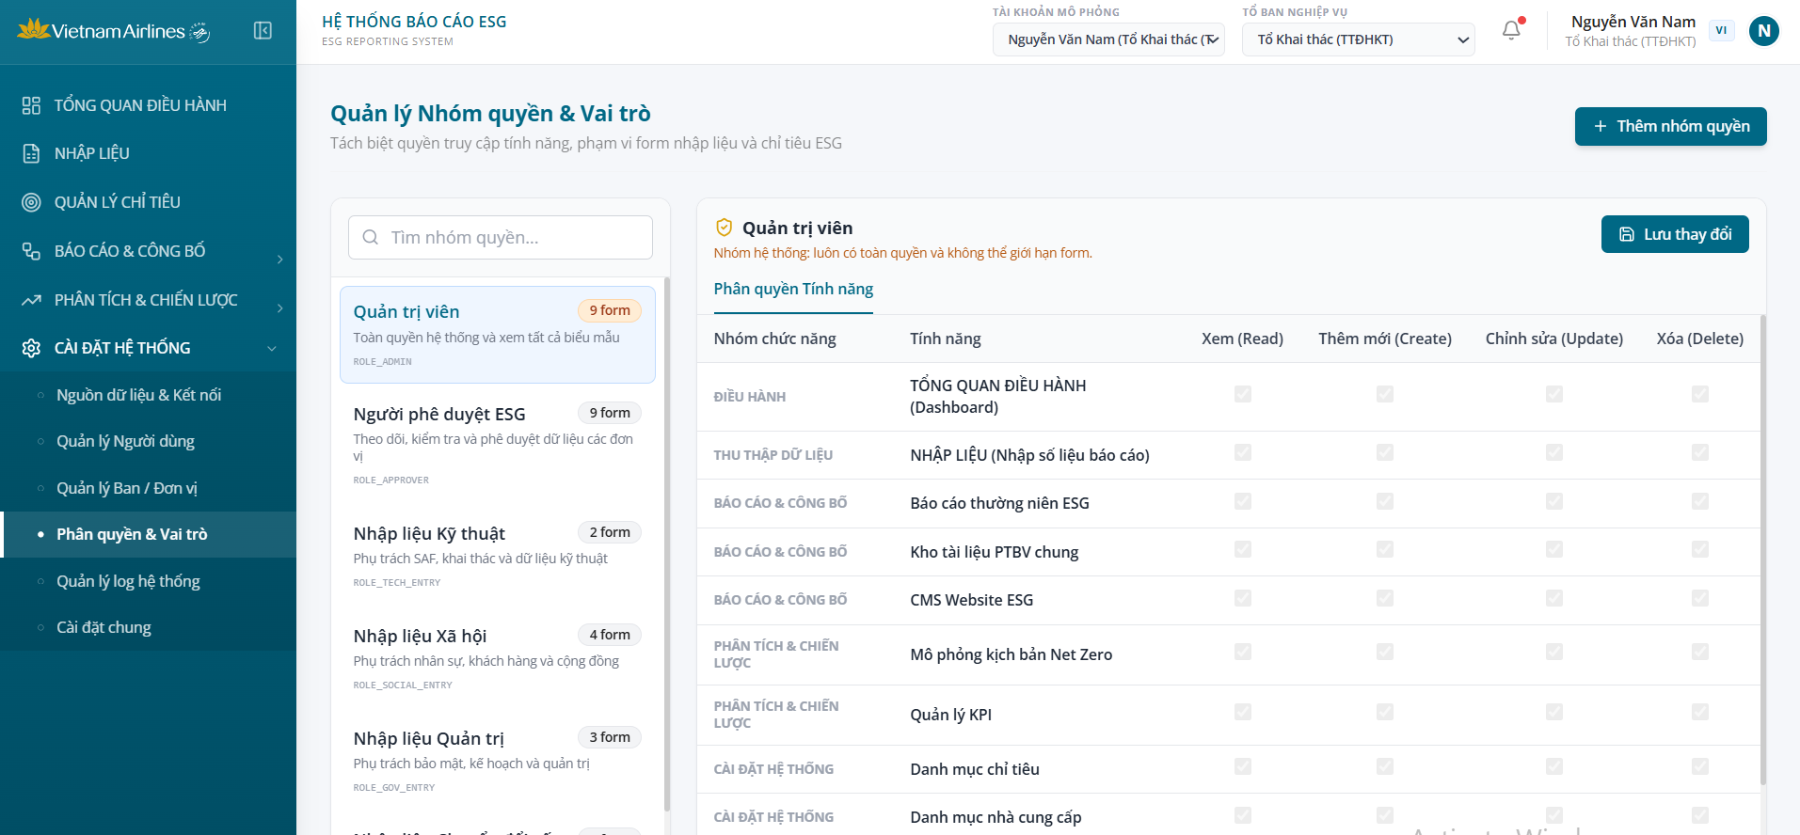
Hình 64: Phân quyền và Vai trò
Mô tả thành phần giao diện:
STT | Tên | Loại control | Bắt buộc | Độ dài tối đa | Readonly | Mô tả
1 | Nút "Thêm nhóm quyền" | Button | - | - | x | Tạo một nhóm vai trò mới
2 | Danh sách nhóm quyền | List | - | - | x | Hiển thị các nhóm vai trò hiện có trong hệ thống
3 | Bảng phân quyền tính năng | Table checkbox | - | - | - | Xác định quyền Xem/Thêm mới/Chỉnh sửa/Xóa của nhóm vai trò đang chọn đối với từng tính năng
4 | Nút "Lưu thay đổi" | Button | - | - | x | Áp dụng ma trận quyền vừa cấu hình cho toàn bộ tài khoản thuộc nhóm vai trò đó
Quy tắc nghiệp vụ & Ràng buộc dữ liệu:
STT | Quy tắc nghiệp vụ / Ràng buộc
1 | Nhóm vai trò Quản trị viên luôn giữ toàn quyền trên mọi tính năng và không thể giới hạn lại.
2 | Thay đổi ma trận phân quyền áp dụng ngay cho toàn bộ tài khoản đang thuộc nhóm vai trò đó, không cần đăng nhập lại.
Sơ đồ các bước xử lý:
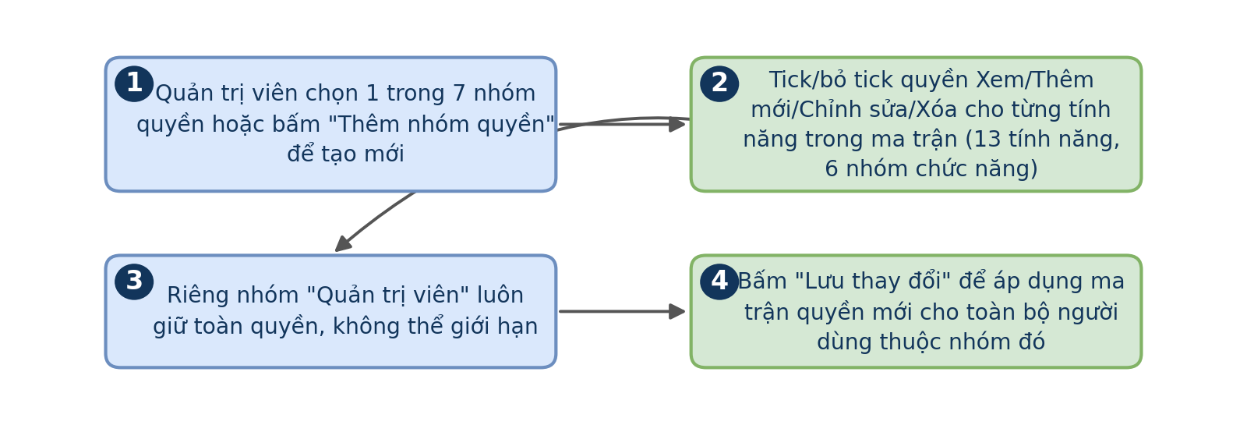
Hình 65
Luồng xử lý logic:
Bước | Mô tả
1 | Người dùng chọn một nhóm quyền trong danh sách hoặc bấm Thêm nhóm quyền để tạo mới
2 | Người dùng tick hoặc bỏ tick các quyền tương ứng trong ma trận phân quyền tính năng
3 | Người dùng bấm Lưu thay đổi để áp dụng ma trận quyền mới cho toàn bộ tài khoản thuộc nhóm vai trò này

4.8.5 Quản lý log hệ thống
Màn hình tra cứu lịch sử thao tác trên hệ thống, phục vụ việc kiểm soát và giải trình khi cần đối chiếu lại các thay đổi dữ liệu. Nhật ký hệ thống là công cụ quan trọng để đảm bảo tính minh bạch và có thể truy vết trách nhiệm khi có sai lệch dữ liệu cần điều tra nguyên nhân, đặc biệt quan trọng đối với dữ liệu phục vụ báo cáo tuân thủ quốc tế. Đây là phân hệ mang tính giám sát, không phục vụ mục đích chỉnh sửa dữ liệu nghiệp vụ.
Truy cập: Sidebar > Cài đặt hệ thống > Quản lý log hệ thống.
Màn hình chức năng:
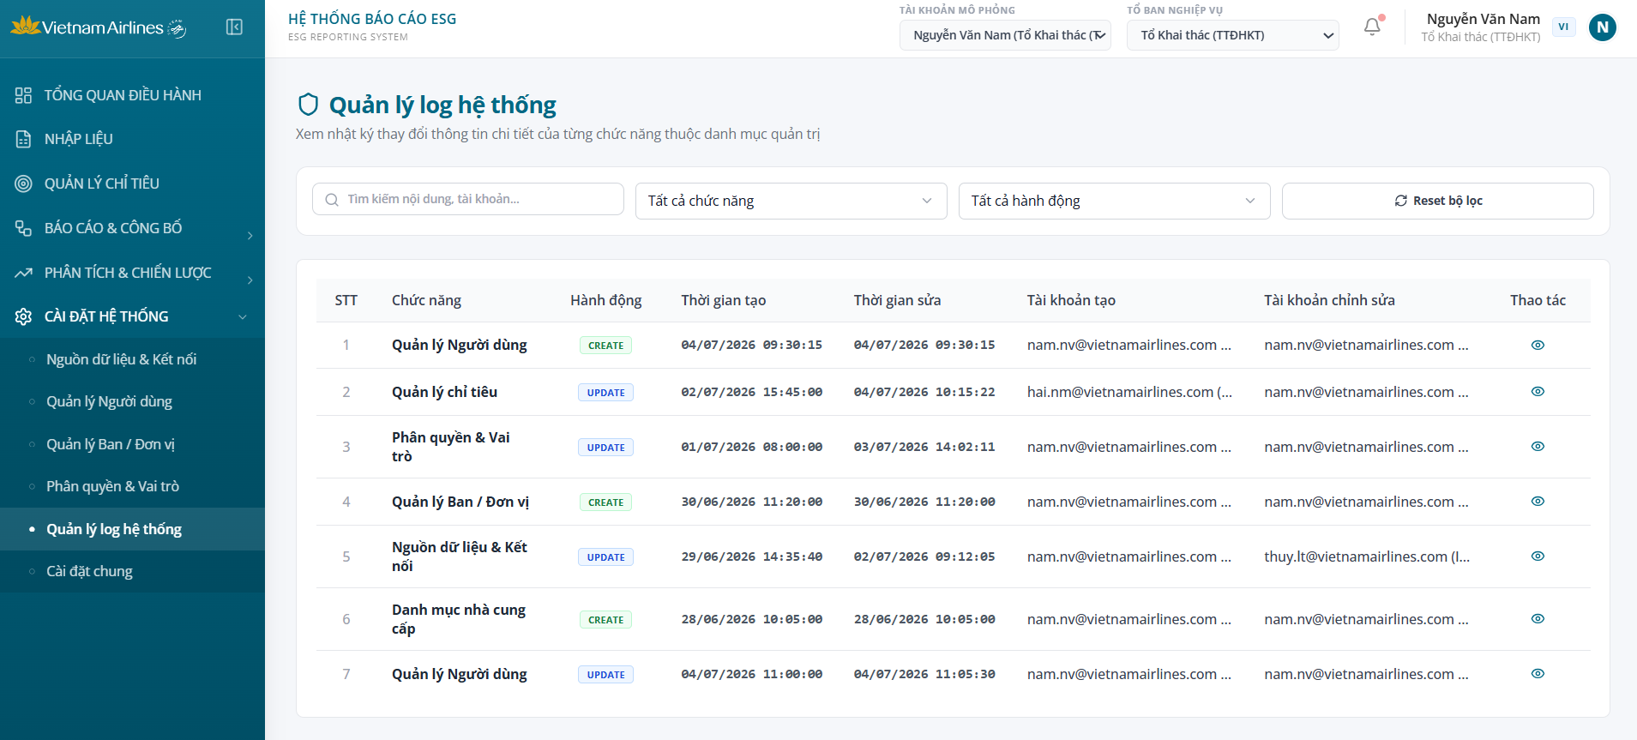
Hình 66: Log hệ thống
Mô tả thành phần giao diện:
STT | Tên | Loại control | Bắt buộc | Độ dài tối đa | Readonly | Mô tả
1 | Dropdown "Tất cả chức năng" | Select | - | - | - | Lọc nhật ký theo chức năng phát sinh thao tác
2 | Dropdown "Tất cả hành động" | Select | - | - | - | Lọc nhật ký theo loại hành động
3 | Nút "Reset bộ lọc" | Button | - | - | x | Đưa bộ lọc về trạng thái mặc định
4 | Bảng nhật ký | Table | - | - | x | Hiển thị chức năng, hành động, thời gian và tài khoản thực hiện của từng thao tác
Quy tắc nghiệp vụ & Ràng buộc dữ liệu:
STT | Quy tắc nghiệp vụ / Ràng buộc
1 | Nhật ký được ghi nhận tự động cho mọi thao tác tạo mới hoặc chỉnh sửa dữ liệu trong hệ thống.
2 | Nhật ký không thể chỉnh sửa hoặc xoá bởi bất kỳ vai trò nào.
Sơ đồ các bước xử lý:
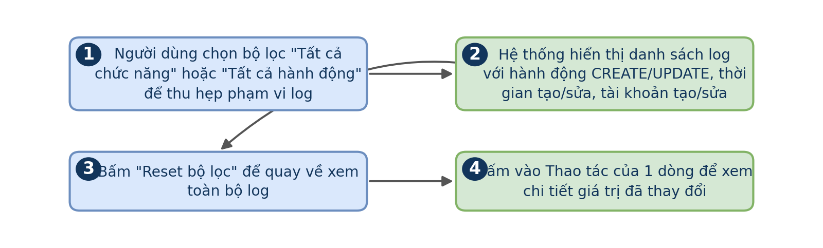
Hình 67
Luồng xử lý logic:
Bước | Mô tả
1 | Người dùng chọn bộ lọc theo chức năng hoặc hành động để thu hẹp phạm vi log
2 | Hệ thống hiển thị danh sách log khớp điều kiện lọc
3 | Người dùng bấm Reset bộ lọc để quay về xem toàn bộ log

4.8.6 Cài đặt chung
Màn hình cấu hình các thiết lập vận hành chung của hệ thống và quản lý thông tin bảo mật của tài khoản đang đăng nhập. Các thiết lập tại đây mang tính hệ thống, áp dụng đồng nhất cho toàn bộ người dùng thay vì chỉ ảnh hưởng tới một cá nhân, nên thường chỉ được thao tác bởi vai trò quản trị viên. Riêng khối đổi mật khẩu là phần duy nhất trong màn hình chỉ ảnh hưởng tới tài khoản của chính người đang thao tác.
Truy cập: Sidebar > Cài đặt hệ thống > Cài đặt chung.
Màn hình chức năng:
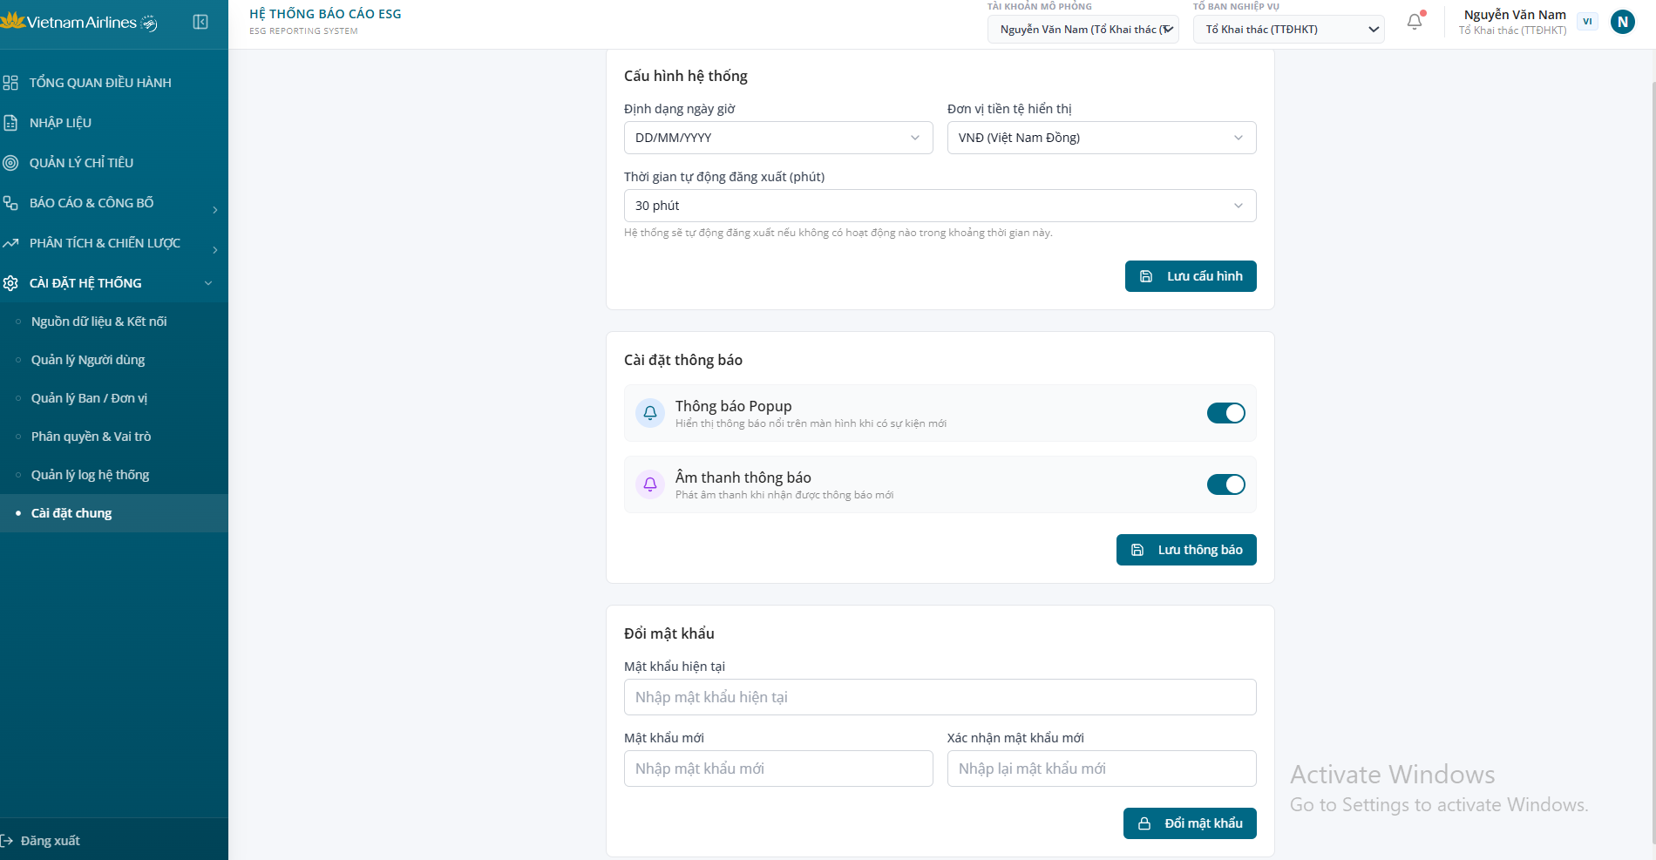
Hình 68: Cài đặt chung
Mô tả thành phần giao diện:
STT | Tên | Loại control | Bắt buộc | Độ dài tối đa | Readonly | Mô tả
1 | Định dạng ngày giờ | Select | - | - | - | Xác định cách hiển thị ngày giờ trong toàn hệ thống
2 | Đơn vị tiền tệ hiển thị | Select | - | - | - | Xác định đơn vị tiền tệ dùng để hiển thị các giá trị chi phí
3 | Thời gian tự động đăng xuất | Select | - | - | - | Xác định khoảng thời gian không hoạt động trước khi hệ thống tự đăng xuất
4 | Nút "Lưu cấu hình" | Button | - | - | x | Áp dụng các thiết lập hệ thống vừa chỉnh
5 | Toggle Thông báo Popup | Toggle | - | - | - | Bật/tắt hiển thị thông báo nổi khi có sự kiện mới
6 | Toggle Âm thanh thông báo | Toggle | - | - | - | Bật/tắt âm thanh khi nhận thông báo mới
7 | Nút "Lưu thông báo" | Button | - | - | x | Áp dụng thiết lập thông báo vừa chỉnh
8 | Mật khẩu hiện tại | Password input | x | - | - | Xác thực trước khi cho phép đổi mật khẩu
9 | Mật khẩu mới | Password input | x | - | - | Giá trị mật khẩu sẽ thay thế mật khẩu hiện tại
10 | Xác nhận mật khẩu mới | Password input | x | - | - | Đối chiếu lại để tránh sai sót khi nhập mật khẩu mới
11 | Nút "Đổi mật khẩu" | Button | - | - | x | Cập nhật mật khẩu đăng nhập của tài khoản
Quy tắc nghiệp vụ & Ràng buộc dữ liệu:
STT | Quy tắc nghiệp vụ / Ràng buộc
1 | Thời gian tự động đăng xuất áp dụng chung cho toàn bộ người dùng trong hệ thống.
2 | Mật khẩu mới phải khớp với giá trị nhập ở ô Xác nhận mật khẩu mới thì thao tác đổi mật khẩu mới được thực hiện.
Sơ đồ các bước xử lý:
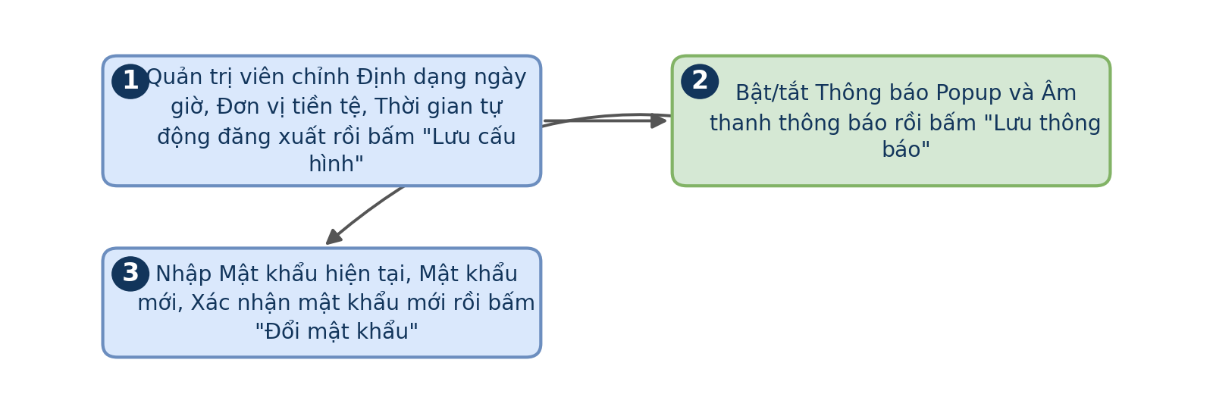
Hình 69
Luồng xử lý logic:
Bước | Mô tả
1 | Người dùng chỉnh Định dạng ngày giờ, Đơn vị tiền tệ, Thời gian tự động đăng xuất rồi bấm Lưu cấu hình
2 | Người dùng bật/tắt Thông báo Popup và Âm thanh thông báo rồi bấm Lưu thông báo
3 | Người dùng nhập Mật khẩu hiện tại, Mật khẩu mới, Xác nhận mật khẩu mới rồi bấm Đổi mật khẩu

5. CHI TIẾT CÁC NGHIỆP VỤ ẢNH HƯỞNG

5.1 Các nghiệp vụ trong cùng hệ thống
- Phân hệ Quản lý chỉ tiêu (4.4) là danh mục gốc cho toàn hệ thống, quyết định nội dung hiển thị ở Tổng quan điều hành (4.3) và quyết định chỉ tiêu nào hiện ra ở Nhập liệu (4.5) theo cơ chế phân quyền chỉ tiêu.
- Phân hệ Quản lý Người dùng (4.8.2) và Quản lý Ban/Đơn vị (4.8.3) quyết định Tổ ban nghiệp vụ và danh sách chỉ tiêu phụ trách của người dùng, ảnh hưởng trực tiếp tới phạm vi thao tác của họ ở Nhập liệu.
- Phân hệ Phân quyền & Vai trò (4.8.4) quyết định người dùng thuộc vai trò nào được thao tác ở từng tính năng trong toàn hệ thống.
- Phân hệ Phân tích & Chiến lược (4.7) sử dụng dữ liệu lịch sử từ Nhập liệu làm cơ sở cho các mô phỏng kịch bản.
- Phân hệ CMS Website ESG (4.6.3) là nơi cấu hình trực tiếp nội dung hiển thị trên landing page công khai.

5.2 Chức năng của hệ thống khác
- Microsoft Entra ID (Azure AD): nền tảng xác thực phục vụ chức năng đăng nhập SSO (4.1.2).
- Spirit VNA: portal tin tức nội bộ, là nguồn đồng bộ bài viết cho phân hệ Tin tức & Hoạt động (4.6.3.6).
- Landing Page công khai: hiển thị kết quả cấu hình từ phân hệ CMS Website ESG (4.6.3).

